Señores
JUZGADO CUARTO (4°) CIVIL DEL CIRCUITO DE CALI
j04cccali@cendoj.ramajudicial.gov.co
E. S. D.

PROCESO: | RESPONSABILIDAD CIVIL EXTRACONTRACTUAL
DEMANDANTE: | EDISON BALLESTEROS OLAVE Y OTROS
DEMANDADO: | ALLIANZ SEGUROS S.A. Y OTROS.
RADICACIÓN: | 760013103004-2024-00104-00

ASUNTO: CONTESTACIÓN A LA DEMANDA Y AL LLAMAMIENTO EN GARANTÍA FORMULADO POR LINA MARÍA MEJÍA GÓMEZ

GUSTAVO ALBERTO HERRERA ÁVILA, conocido de autos, actuando en mi calidad de apoderado especial de ALLIANZ SEGUROS S.A., conforme ya se encuentra reconocido mediante auto del 10 de octubre del 2024, manifiesto comedidamente que procedo en primer lugar a CONTESTAR LA DEMANDA promovida por el señor EDISON BALLESTEROS OLAVE y OTROS en contra de ALLIANZ SEGUROS S.A. Y OTROS; y en segundo lugar a CONTESTAR EL LLAMAMIENTO EN GARANTÍA formulado a mi prohijada la señora LINA MARÍA MEJÍA GÓMEZ, para que en el momento en que se vaya a definir el litigio, se tengan en cuenta los hechos y precisiones que se hacen a continuación, según las pruebas que se practiquen, anticipando que me opongo a todas y cada una de las pretensiones sometidas a consideración de su Despacho, en los siguientes términos:

CAPITULO I:

CONTESTACIÓN A LA DEMANDA

PRONUNCIAMIENTO FRENTE A LOS HECHOS DE LA DEMANDA

Frente al hecho “1”: A mi procurada no le consta lo manifestado en este numeral comoquiera que la misma no presenció lo descrito, y mucho menos tuvo injerencia y participación en la ocurrencia del presunto accidente de tránsito. De modo que deberá probarse lo afirmado según el principio de la carga de la prueba predicable de la parte actora acorde con el Art. 167 del C.G.P

Frente al hecho “2”: No le consta a mi procurada lo manifestado en el presente hecho, comoquiera que son circunstancias totalmente ajenas y desconocidas por la compañía aseguradora, sin embargo, de la copia de la cédula de ciudadanía aportada, se aprecia que el señor Edison Ballesteros Olave nació el 18 de septiembre de 1965, por lo que para el 20 de noviembre del 2019 el mismo contaba con 54 años.

Frente al hecho “3”: No le consta a mi procurada lo manifestado en el presente hecho, comoquiera que son circunstancias totalmente ajenas y desconocidas por la compañía aseguradora. Que se pruebe.

Frente al hecho “4”: No le consta a mi procurada lo manifestado en el presente hecho, comoquiera que son circunstancias totalmente ajenas y desconocidas por la compañía aseguradora. Es obligación de la activa, probar fehacientemente, lo manifestado en el presente hecho.

Frente al hecho “5”: No le consta a mi procurada lo manifestado en el presente hecho, comoquiera que son circunstancias totalmente ajenas y desconocidas por la compañía aseguradora. Es obligación de la activa, probar fehacientemente, lo manifestado en el presente hecho.

Frente al hecho “6”: Lo expuesto en el presente apartado son exposiciones subjetivas realizadas por el apoderado de la activa, carentes de fundamentos probatorios. Es obligación de la activa, probar fehacientemente, lo manifestado en el presente hecho.

Frente al hecho “7”: No le consta a mi procurada lo manifestado en el presente hecho, comoquiera que al proceso no se aportó ningún tipo de certificado laboral, y mucho menos de ingresos económicos. Cabe destacar que dentro de la página del RUAF se evidencia que el señor Ballestero Olave, cuenta con un único registro en el sistema de salud bajo el régimen contributivo como se observa:
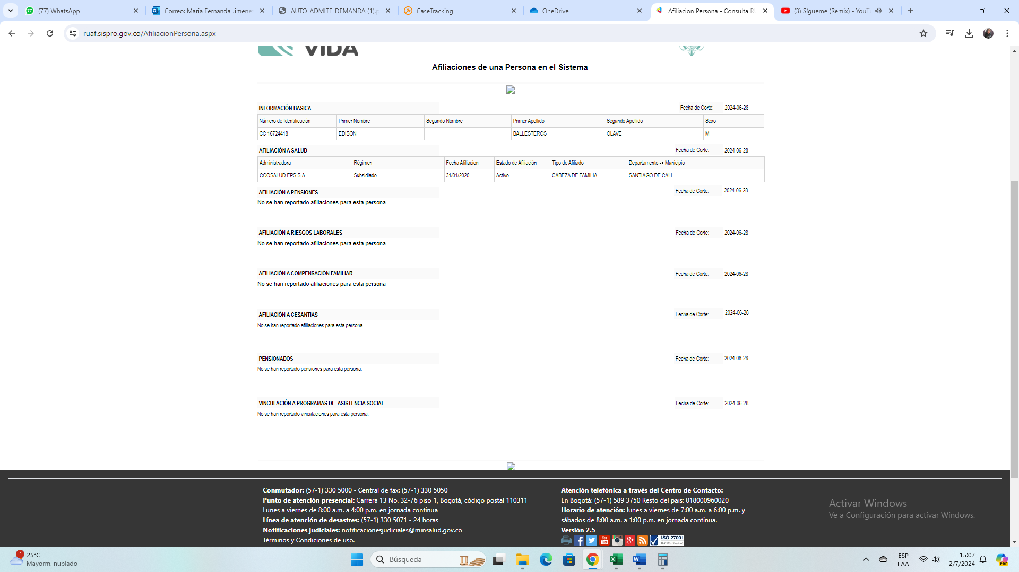
De lo anterior es claro como el señor Edison Ballesteros Olave, para el día 20 de noviembre del 2019 no contaba con un vínculo laboral vigente, ya que no figura ningún tipo de registro en el sistema de seguridad social. Por otro lado, causa extrañeza el hecho de que en la demanda se afirma que el señor Edison Ballesteros percibía una asignación económica por valor de $1.300.000 para el año 2019, siendo dicho valor superior al salario mínimo de dicha época ($828.116), y que el mismo no hubiera generado ningún tipo de registro en el sistema de seguridad social obligatorio, tal cual lo establece la norma particular. En ese orden de cosas, es claro como el señor Edison Ballesteros Olave en primer lugar no percibía la asignación descrita en la demanda, o en segundo lugar estaba omitiendo su obligación de cotizar al sistema de seguridad social, pese a tener recursos económicos para hacerlo. Finalmente, se reitera que, le asiste la obligación a la activa de probar cada una de sus afirmaciones de acuerdo con lo establecido en el Art. 167 del C.G.P.

Frente al hecho “8”: No le consta a mi representada lo expuesto en el presente hecho, comoquiera que la misma no presencio lo dicho. Sin perjuicio de ello, dentro de la entrevista del 04 de febrero del 2023 realizada dentro del proceso penal con radicado 760016099165201986089, y rendida por el señor Hernán Correa Ahunca, se observa que es cierto. En todo caso, deberán analizarse y tenerse en cuenta las manifestaciones efectuadas en dicha entrevista, con el fin de dar aplicación a la causal de exclusión prevista en el numeral 21 del condicionado general de la póliza como se expondrá en las excepciones respectivas.

Frente al hecho “9”: No le consta a mi representada lo expuesto en el presente hecho, comoquiera que la misma no presencio lo dicho. Sin perjuicio de ello, dentro de la entrevista del 04 de febrero del 2023 realizada dentro del proceso penal con radicado 760016099165201986089, realizada al señor Hernán Correa Ahunca, el mismo manifestó que el día 20 de noviembre a las 11:30 am, a la altura de la calle 73 entre carrera 16 y 17 se movilizaba por el carril izquierdo en sentido sur-norte, mientras que la moto se movilizaba por el carril del centro como se observa:
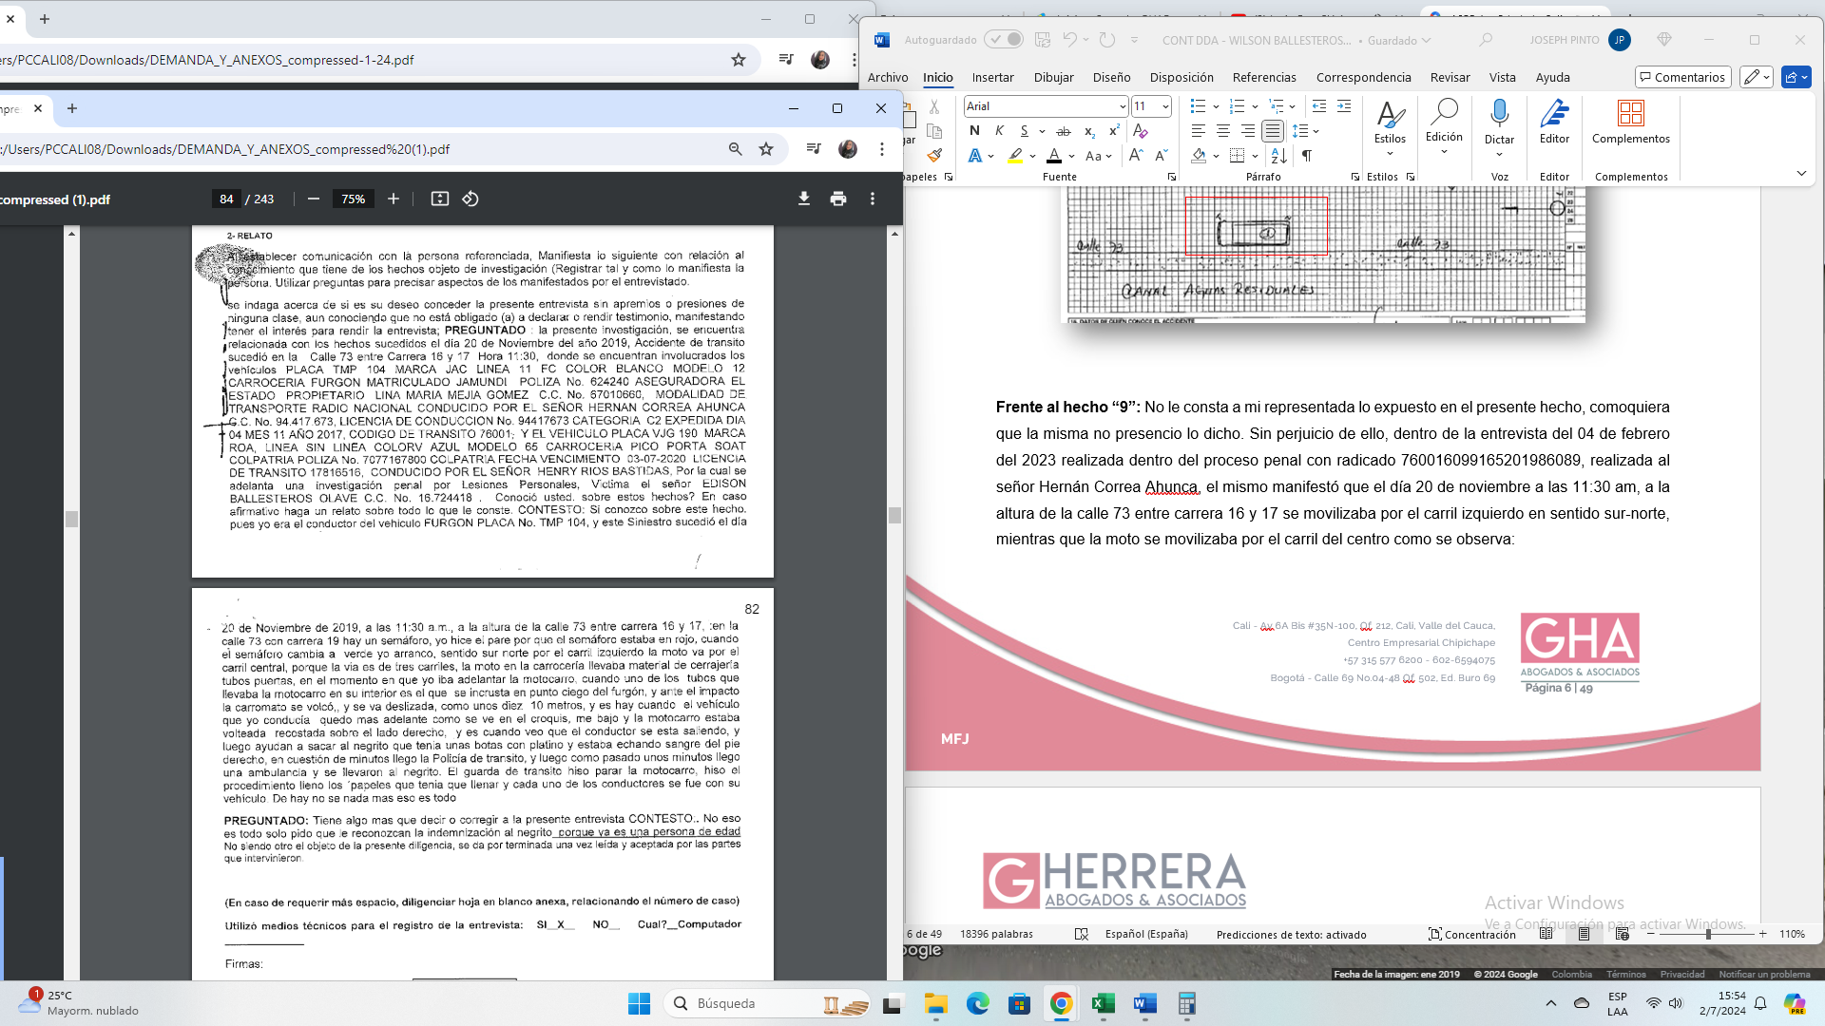
De lo anterior es claro como de acuerdo con lo descrito por el señor Hernán Correa Ahunca, en su calidad de conductor del vehículo de placa TPM-104, el motocarro no se movilizaba por el carril derecho, sino por el carril del centro, comoquiera que la vía cuenta con tres carriles. Al respecto, resulta necesario exponer que efectivamente la calle 73 en sentido sur – norte, cuenta con tres (3) carriles como se observa:

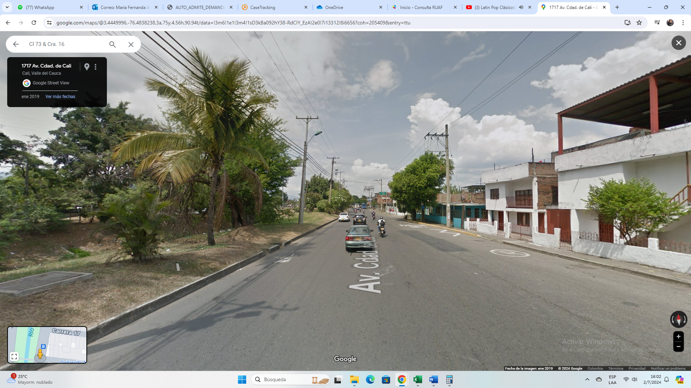
Imagen tomada de Google Maps, donde se evidencia la calle 73 a la altura de la carrera 16 y carrera 17 de la ciudad de Cali, en sentido sur- norte. (demarcación en color morado, propias)

De la imagen anteriormente expuesta, es claro como la Calle 73 sobre la cual se presentó el accidente de tránsito aludido por la activa, cuenta con tres (03) carriles, motivo por el cual resulta ser no ser cierto que el motocarro se hubiera movilizado por el carril derecho, comoquiera que de haber ocurrido así, el accidente reprochado no se hubiera presentado. Por otro lado, del croquis aportado al expediente, se observa como la posición final del motocarro de placas VJG-190 fue en el carril derecho, así:
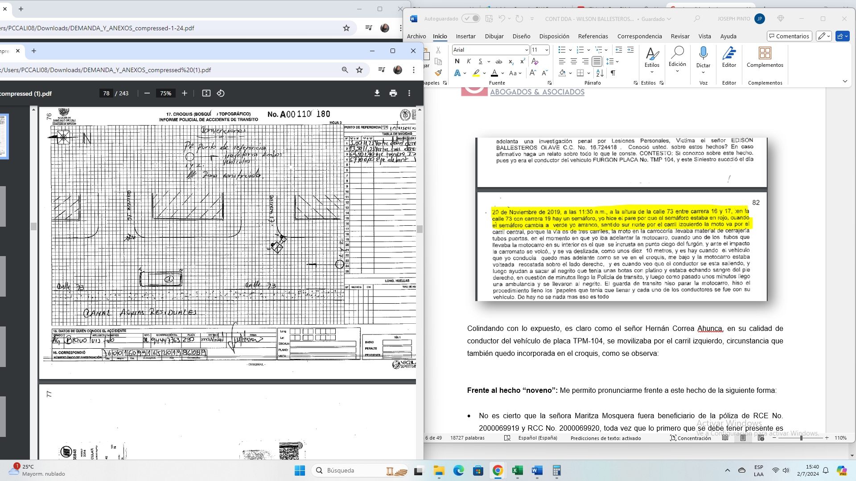
Así las cosas, es claro como resulta no ser cierto lo expuesto por la activa, resaltando que, de acuerdo con las normas de tránsito, Ley 769 de 2002, las motos, motocarros, mototriciclos, deben circular por el carril derecho, no podrán llevar objetos que disminuyan la visibilidad, incomoden al conductor, acompañante o pongan en peligro a los demás usuarios; y finalmente en el evento de que existan tres carriles, el carril central solo podrá ser utilizado de acuerdo a lo dispuesto por la autoridad competente.

Frente al hecho “10”: No le consta a mi representada lo expuesto en el presente hecho, comoquiera que las afirmaciones efectuadas son de total desconocimiento de la compañía aseguradora, reiterando que la misma no presenció lo descrito y mucho menos tuvo injerencia en la ocurrencia del accidente de tránsito. Sin perjuicio de ello, se evidencia una gran contradicción entre las manifestaciones efectuadas en la demanda, ya que en el hecho inmediatamente anterior se manifestó que el motocarro de placa VJG-190 se movilizaba por el carril “derecho”, y en el hecho “8” se expuso que el vehículo de placa TMP-104 conducido por el señor Hernán Correa se movilizaba por el carril izquierdo, razón por la cual no habría lugar a efectuar ningún tipo de maniobra de adelantamiento por parte de señor Hernán Correa, comoquiera que se entiende que cada uno conservaba su carril.

Pese a ello, de acuerdo con la entrevista rendida por el señor Hernán Correa, conductor del vehículo TMP-104, se tiene que el accidente se dio con ocasión al golpe efectuado con un tubo que se encontraba cargado en la carrocería del motocarro de placa VJG-190, en la cual se desplazaba el señor Edison Ballesteros Olave, situación que a todas luces evidencia que el accidente de tránsito del 20 de noviembre del 2019 se presentó por el hecho de un tercero y la propia víctima, debido al incumplimiento de la norma de tránsito, ya que es claro que no se puede movilizar objetos que limiten la visibilidad, interfieran con la comodidad del conductor o acompañantes, o generen un peligro para los demás, situación que evidentemente es plena responsabilidad del señor Henry Ríos como conductor del motocarro de placa VJG-190 y el señor Edison Ballesteros Olave como ocupante del mismo vehículo, desvirtuando de esta manera, cualquier responsabilidad en cabeza del conductor del vehículo de placa TMP-104.

Frente al hecho “11”: El presente hecho tiene varias afirmaciones, ante las cuales me pronuncio así:

- No existe en el plenario prueba alguna de las afirmaciones expuesta por el apoderado de la activa, relacionadas con la ejecución de maniobras peligrosas, no respetar las normas de tránsito, conducir con impericia e imprudencia y conducir a exceso de velocidad, en cabeza del señor Hernán Correa, considerando las misma, como meras exposiciones subjetivas, encaminadas únicamente al beneficio de la activa, carentes de respaldo probatorio. Es de anotar que con la demanda solo se aportó el informe policial de accidentes de tránsito pretendiendo acreditar esta aseveración, sin embargo, este documento no es dictamen de responsabilidad luego que el mismo no fue emitido por un testigo presencial de los hechos y por cuanto el mismo establece una mera hipótesis de lo que pudo eventualmente ocurrir, y con cualquier medio probatorio se puede desvirtuar el contenido del mismo. Que se pruebe.

- Por otro lado, resulta importante reiterar que fue el señor Henry Ríos en su calidad de conductor del motocarro de placa VJG-190, quien al incumplir las normas de tránsito tendiente a la prohibición de transportar objetos que limiten la visibilidad, incomoden al conductor o acompañante o generen peligro a los demás, las que generaron el accidente de tránsito del día 20 de noviembre del 2019, incluido el actuar del señor Edison Ballesteros, en su calidad de ocupante del motocarro, comoquiera que al señor Ballesteros le asiste la obligación del deber objetivo de cuidado sobre su propio bienestar, y asumió el riesgo que se estaba produciendo al movilizarse como pasajero en un vehículo que estaba incumpliendo las normas de tránsito.

Frente al hecho “12”: No le consta a mi procurado lo expuesto en el presente hecho, comoquiera que lo descrito son situaciones ajenas y plenamente desconocidas por Allianz Seguros S.A. Sin perjuicio de ello, resulta importante manifestar que al expediente se adosó una historia clínica que es ilegible en mayor parte de su contenido. En ese orden de ideas, resulta imposible extraer de dicho documento cualquier información que estuviera relacionado con lo descrito en el presente hecho. Por tal motivo, le asiste la obligación a la activa de probar lo manifestado.

Frente al hecho “13”: No le consta a mi procurada lo expuesto, comoquiera que es una situación plenamente desconocida por la compañía aseguradora. Sin perjuicio de ello, resulta importante manifestar que al expediente se adosó una historia clínica que es ilegible en mayor parte de su contenido. En ese orden de ideas, resulta imposible extraer de dicho documento cualquier información que estuviera relacionado con lo descrito en el presente hecho. Por tal motivo, le asiste la obligación a la activa de probar lo manifestado.

Frente al hecho “14”: A mi representada no le consta lo mencionado en este hecho, lo cual deberá ser probado por la parte demandante conforme a lo establecido en el artículo 167 del Código General del Proceso. Sin perjuicio de ello, es necesario manifestar que, en todo caso, se evidencia únicamente la incapacidad médico legal, dentro de la cual se otorgó al señor Edison Ballesteros una incapacidad de 60 días definitivos.

Frente al hecho “15”: A mi representada no le consta lo mencionado en este hecho, lo cual deberá ser probado por la parte demandante conforme a lo establecido en el artículo 167 del Código General del Proceso.

Frente al hecho “16”: A mi representada no le consta lo expuesto en el presente hecho, sin embargo, se observa adosado al proceso un dictamen de pérdida de la capacidad laboral emitido por la Junta Regional de Calificación de Invalidez del Valle del Cauca, sin embargo, se evidencia de tal documento que el mismo no cuenta con origen de la discapacidad y mucho menos fecha de estructuración como se observa:
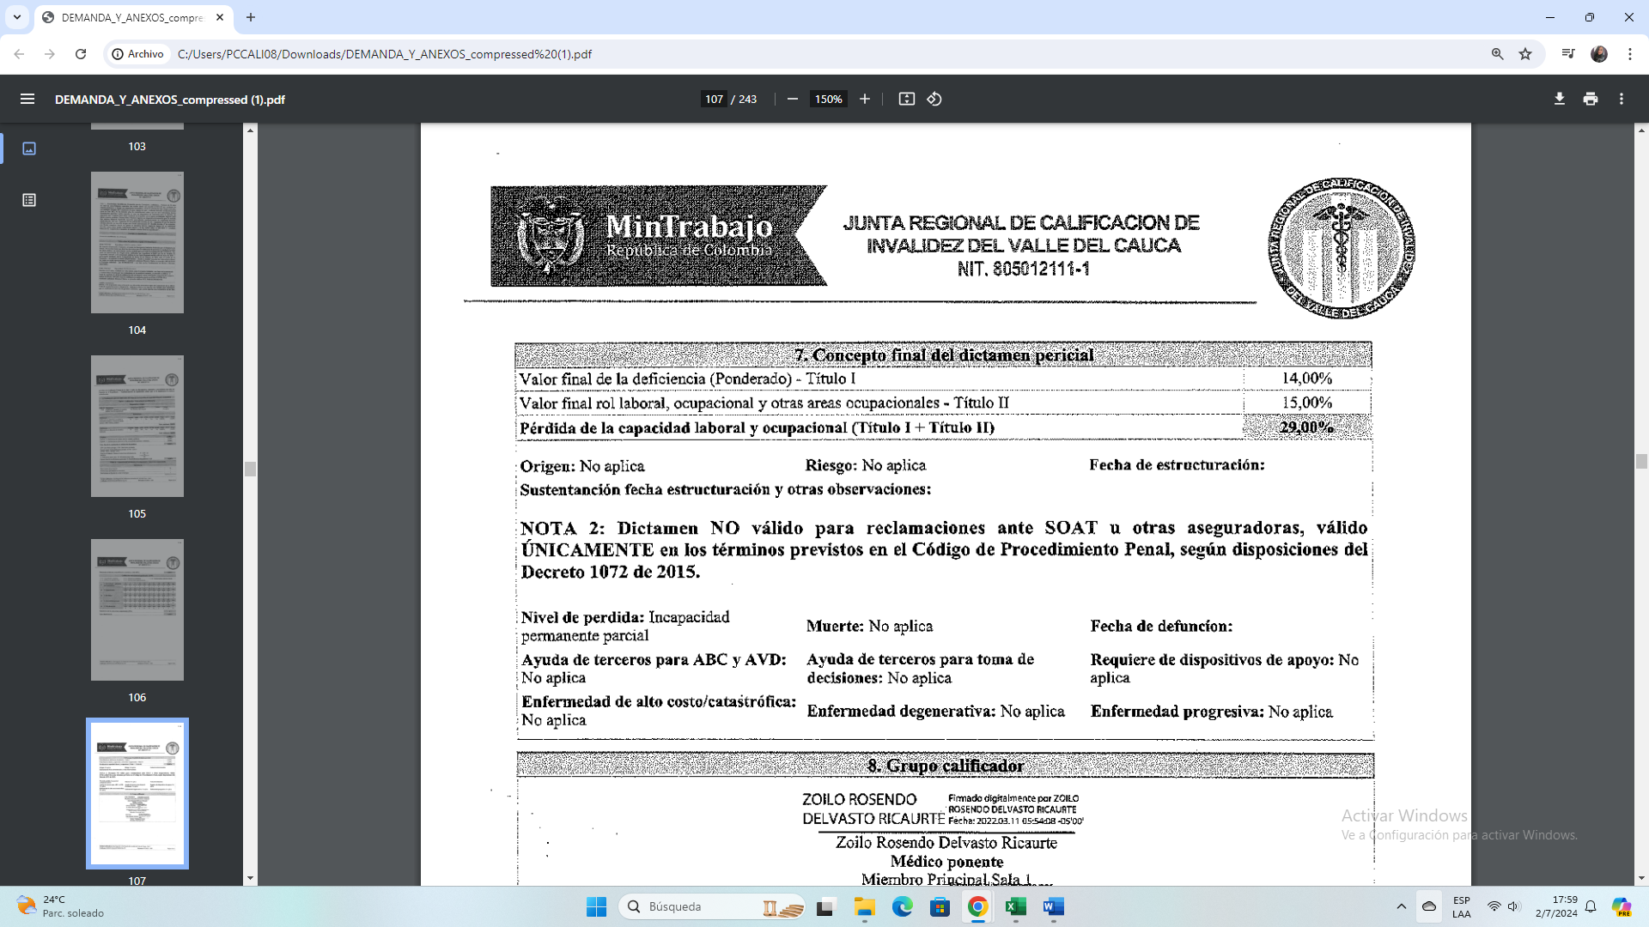
Adicionando a lo anterior, es necesario exponer que el dictamen de pérdida de la capacidad laboral, en su hoja No. 6, tiene una anotación en la que establece que de acuerdo con lo establecido en el Decreto 1072 del 2015, dicho documento no es válido para reclamaciones contra el SOAT y cualquier aseguradora, como se evidencia:
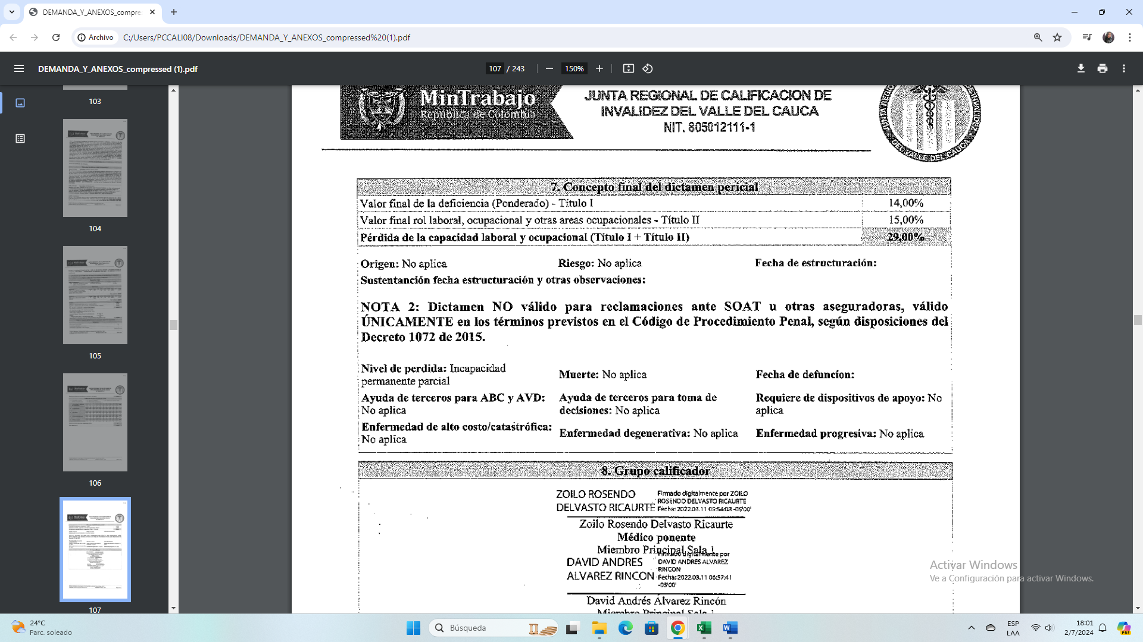
Así las cosas, es claro como el dictamen aportado al presente proceso no puede ser tenido como prueba clara y fehaciente de la verdad pérdida de capacidad laboral que hubiera presentado el señor Edison Ballesteros Olave, y mucho menos poder ser considerado para efectuar cualquier tipo de reclamación en el proceso civil, ya que es claro que dicho documento solo tiene validez en el proceso penal. Así las cosas, es necesario manifestar que es obligación de la activa probar lo dicho en el presente hecho, de acuerdo con lo establecido en el Art. 167 el C.G.P.

Frente al hecho “17”: A mi representada no le consta lo mencionado en este hecho, lo cual deberá ser probado por la parte demandante conforme a lo establecido en el artículo 167 del Código General del Proceso. Sin embargo, de conformidad con la búsqueda en la página de la Fiscalía, se evidencia bajo el SPOA No. 760016099165201986089, actualmente cursa en la Fiscalía 43 Local de Cali proceso penal, en estado Activo.

Frente al hecho “18”: No le consta a mi procurado lo expuesto en el presente hecho, comoquiera que no se aportó certificado de libertad y tradición que dé cuenta de dicha afirmación. Que se pruebe

Frente al hecho “19”: No es cierto como se expone en el presente hecho. Resulta necesario manifestar que si bien Allianz Seguros S.A., sí emitió un aseguramiento, el cual se documentó en la póliza autos pesados No. 021273218/0, la cual contaba con una vigencia desde el 01 de mayo del 2019 hasta el 30 de abril del 2020, en esta se ampara únicamente la responsabilidad civil extracontractual del vehículo de placa TMP-104, la cual cuenta con un amparo de $4.000.000.000 y un deducible pactado por la suma de $1.500.000.Así las cosas, no es cierto lo manifestado por la activa en el presente hecho en relación a que se hubiera ampara lo responsabilidad civil contractual; así como tampoco es cierto que la póliza hubiese sido emitid son exclusiones, límites o sublímites.

Ahora, sin perjuicio de lo anterior, cabe destacar que no existe ninguna obligación indemnizatoria en cabeza de Allianz Seguros S.A., de cara a este aseguramiento, pues la mera existencia de dicho contrato no obliga a mi procurada a generar ningún tipo de erogación económica por los hechos reprochados, máxime cuando no se ha acreditó fehacientemente la responsabilidad del señor Hernán Correa como conductor del vehículo asegurado, al evidenciar la configuración de eximentes de responsabilidad, y junto con ello, tampoco se acreditó ciertamente la cuantía pérdida, ya que las misma carecen de respaldo probatorio para su pleno reconocimiento.

Frente al hecho “20”: El presente hecho tiene varias afirmaciones, ante las cuales me pronuncio así:

- En primer lugar, no existe en el plenario, prueba alguna de las afirmaciones expuestas por el apoderado de la activa, relacionadas con la supuesta “imprudencia e impericia”. En efecto, no se adosó prueba fehaciente de la ejecución de maniobras peligrosas, no respetar las normas de tránsito, conducir con impericia e imprudencia y conducir a exceso de velocidad, en cabeza del señor Hernán Correa, considerando las misma, como meras exposiciones subjetivas, encaminadas únicamente al beneficio de la activa, carentes de respaldo probatorio. Es de anotar que con la demanda solo se aportó el informe policial de accidentes de tránsito pretendiendo acreditar esta aseveración, sin embargo, este documento no es dictamen de responsabilidad luego que no fue emitido por un testigo presencial de los hechos y por cuanto el mismo establece una mera hipótesis de lo que pudo eventualmente ocurrir. Por el contrario, se aprecia una impericia, imprudencia y vulneración de las normas de tránsito en cabeza del señor Henry Ríos, conductor del motocarro en la cual se movilizaba el señor Edison Ballesteros, pues lo mismos transportaban objetos de cerrajería que pudieron impedir la visibilidad, causar incomodidad al conductor y acompañante y sobre todo causar daño a terceros, pues resulta necesario recordar que el accidente de tránsito se originó cuando un tubo que estaba en la carrocería del motocarro impacta un costado del vehículo de placa TMP-104, provocando el volcamiento del motocarro de placa VJG-190, y lesionando al señor Edison Ballesteros.

- En segundo lugar, a la compañía aseguradora no le constan directamente los presuntos perjuicios que afirma tener la activa. Lo expuesto en el presente apartado no es propiamente un hecho en sentido estricto, sino que corresponde a meras apreciaciones subjetivas, las cuales carecen de respaldo probatorio y, de todos modos, cual afirmación debe ser acreditada por los medios de pruebas pertinentes, de acuerdo a lo estipulado en el Art. 167 del C.G.P.

Frente al hecho “21”: Lo consignado en el presente acápite, no es un hecho propiamente dicho, pues el mismo contine manifestaciones subjetivas, encaminadas únicamente al beneficio de la activa, sin ningún respaldo probatorio. Que se pruebe.

Frente al hecho “22”: Lo consignado en el presente acápite, no es un hecho propiamente dicho, pues el mismo contine manifestaciones subjetivas, encaminadas únicamente al beneficio de la activa, sin ningún respaldo probatorio. Que se pruebe.

Frente al hecho “23”: No le consta a mi procurada lo expuesto en el presente apartado, sin perjuicio de ello, lo expuesto son meras exposiciones subjetivas realizadas por el apoderado de la activa, que se caracterizan por su orfandad probatoria. Así las cosas, es necesario manifestar que es obligación de la activa probar lo dicho en el presente hecho, de acuerdo con lo establecido en el Art. 167 el C.G.P.

Frente al hecho “24”: El presente hecho tiene varias afirmaciones, ante las cuales me pronuncio así:

- En primer lugar, no existe en el plenario, prueba alguna de las afirmaciones expuestas por el apoderado de la activa, relacionadas con la supuesta “imprudencia e impericia”. En efecto, no se adosó prueba fehaciente de la ejecución de maniobras peligrosas, no respetar las normas de tránsito, conducir con impericia e imprudencia y conducir a exceso de velocidad, en cabeza del señor Hernán Correa, considerando las misma, como meras exposiciones subjetivas, encaminadas únicamente al beneficio de la activa, carentes de respaldo probatorio. Es de anotar que con la demanda solo se aportó el informe policial de accidentes de tránsito pretendiendo acreditar esta aseveración, sin embargo, este documento no es dictamen de responsabilidad luego que el mismo no fue emitido por un testigo presencial de los hechos y por cuanto el mismo establece una mera hipótesis de lo que pudo eventualmente ocurrir. Por el contrario, se aprecia una impericia, imprudencia y vulneración de las normas de tránsito en cabeza del señor Henry Ríos, conductor del motocarro en la cual se movilizaba el señor Edison Ballesteros, pues lo mismos transportaban objetos de cerrajería que pudieron impedir la visibilidad, causar incomodidad al conductor y acompañante y sobre todo causar daño a terceros, pues resulta necesario recordar que el accidente de tránsito se originó cuando un tubo que estaba en la carrocería del motocarro impacta un costado del vehículo de placa TMP-104, provocando el volcamiento del motocarro de placa VJG-190, y lesionando al señor Edison Ballesteros.

- En segundo lugar, no le consta a mi procurada lo expuesto en el presente apartado en relación con el supuesto deterioro de salud del demandante, sin perjuicio de ello, lo expuesto son meras exposiciones subjetivas realizadas por el apoderado de la activa, que se caracterizan por su orfandad probatoria, comoquiera que dentro de la demanda no se acreditó el hecho imprudente y la impericia de los demandados.

Frente al hecho “25”: No le consta a mi procurada lo afirmado por la activa, ya que desconoce si los codemandados han tenido algún acercamiento con la activa.

PRONUNCIAMIENTO FRENTE A LAS PRETENSIONES DE LA DEMANDA

Frente a la pretensión “5.1”: ME OPONGO a que se declare civilmente responsables a los aquí demandados, toda vez que, de acuerdo con la información que reposa en el expediente, no se encuentra acreditada la responsabilidad civil extracontractual que afirma la parte demandante que existe en el presente caso. Es necesario que el Honorable Despacho tenga en consideración que: (i) existe una completa orfandad de medios de prueba que permitan establecer las circunstancias de tiempo, modo y lugar en que ocurrieron los hechos del 20 de noviembre del 2019, por lo anterior, no es posible endilgar responsabilidad en cabeza de los demandados, el único elemento documental que se aportó por la parte accionante fue el IPAT el cual no puede ser tenido como plena prueba, pues este es diligenciado por una persona que no presenció los hechos, y adicionalmente lo contenido en el Informe puede ser controvertido y desvirtuado con cualquier otro medio de prueba; (ii) se configuró un eximente de responsabilidad concretado en la culpa de un tercero, señor Henry Ríos Bastidas, al encontrar efectivamente que el accidente de tránsito se originó por la culpa del conductor del motocarro de placa VJG-190 en el que se movilizaba el demandante al transportar objetos prohibidos que son un peligro para los demás agentes viales; (iii) finalmente es importante resaltar que mi procurada, no puede ser declarada solidariamente responsable por los hechos reprochados, en atención a que la misma no tuvo participación o injerencia, y se reitera que su vinculación al presente proceso, se limita únicamente a la existencia de un contrato de seguro, en el cual no se pactó solidaridad.

Frente a la pretensión “5.2”: ME OPONGO a que se declare civilmente responsables a los aquí demandados, toda vez que, de acuerdo con la información que reposa en el expediente, no se encuentra acreditada la responsabilidad civil extracontractual que afirma la parte demandante que existe en el presente caso. Es necesario que el Honorable Despacho tenga en consideración que: (i) existe una completa orfandad de medios de prueba que permitan establecer las circunstancias de tiempo, modo y lugar en que ocurrieron los hechos del 20 de noviembre del 2019, por lo anterior, no es posible endilgar responsabilidad en cabeza de los demandados, el único elemento documental que se aportó por la parte accionante fie el IPAT el cual no puede ser tenido como plena prueba del accidente de tránsito, ya que se resalta que el mismo fue diligenciado por una persona que no presenció los hechos, y adicionalmente el IPAT admite prueba en contrario, que permite controvertir todo lo que se incorpora en el mismo; (ii) se configuró un eximente de responsabilidad concretado en la culpa de un tercero, al encontrar efectivamente que el accidente de tránsito se originó por la culpa del conductor del motocarro de placa VJG-190 en el que se movilizaba el demandante al transportar objetos prohibidos que son un peligro para los demás agentes viales; (iii) como resultado de lo anterior mi mandante no podrá asumir ninguna obligación indemnizatoria, por cuanto no se ha configurado el riesgo asegurado de responsabilidad civil extracontractual descrito en las condiciones generales de dicha póliza, adicionalmente, la demandante no probó ciertamente la cuantía de sus pretensiones; (iv) finalmente se reitera que mi procurada, no puede ser declarada solidariamente responsable por los hechos reprochados, en atención a que la misma no tuvo participación o injerencia, y su vinculación al presente proceso, se limita únicamente a la existencia de un contrato de seguro, en el cual no se pactó solidaridad..

Frente a la pretensión “5.3”: ME OPONGO a la prosperidad de esta pretensión por carecer de fundamento fáctico y jurídico, atendiendo que la misma es subsidiaria de las pretensiones de declaración de responsabilidad, las cuales están encaminadas a su fracaso.

Se deja constancia que no evidencia la pretensión “5.4” en la demanda, y se sigue con la numeración del escrito genitor.

Frente a la pretensión “5.5 LUCRO CESANTE:”: ME OPONGO al reconocimiento por concepto de lucro cesante, toda vez que no cuenta con respaldo probatorio alguno y se sustenta en las simples afirmaciones realizadas en los hechos de la demanda, incumpliendo la carga probatoria de su existencia y cuantía para poder ser reconocido. Para reclamar el lucro cesante resultaba necesario aportar medios probatorios tendientes a acreditar en primer lugar la actividad laboral u oficio desempeñado por el señor Edison Ballesteros, y junto con ello, acreditar el monto de los ingresos económicos que percibía él mismo. Ahora bien, como con las pruebas obrantes en el plenario no fue posible acreditar estas circunstancias, es improcedente su reconocimiento. Siguiendo los derroteros jurisprudenciales de la Corte Suprema de Justicia, ante la ausencia de certeza del lucro, es decir, la existencia real, tangible y no meramente hipotética o eventual es improcedente el reconocimiento de indemnización por esta tipología de perjuicios y debe negarse. Adicionalmente, debe tenerse presente que en el RUAF el señor Edison Ballesteros únicamente cuenta con un registro al sistema de seguridad social en salud, bajo el régimen subsidiado, evidenciando así la ausencia de vínculo laboral y/o capacidad económica para su registro obligatorio al sistema de seguridad social, y adicionalmente no se evidencian en el plenario las incapacidades medicas aludidas en la demanda, diferentes a los 60 días establecidos por Medicina Legal, y el dictamen de pérdida de la capacidad laboral debe ser objeto de contradicción, en su momento procesal oportuno.

Frente a la pretensión “5.5.1 PERJUICIOS MORALES”: ME OPONGO a la prosperidad de esta pretensión porque no hay lugar a la declaratoria de responsabilidad. Adicionalmente, me opongo a la cuantificación debido a que las sumas pretendidas bajo el concepto de daño moral son exageradas y no se encuentran delimitadas y enmarcadas de acuerdo con los lineamientos jurisprudenciales en los que en múltiples ocasiones se ha pronunciado la Sala Civil de la Corte Suprema de Justicia, pues se solicitan valores que superan el baremo jurisprudencial de antaño decantado por el Órgano de Cierre en la Jurisdicción Ordinaria en su especialidad Civil. Siguiendo con los lineamientos jurisprudenciales fijados por la Sala Civil de la Corte Suprema de Justicia para la tasación de los perjuicios morales en casos análogos de lesiones, la Corte ha reconocido sumas muy inferiores a las aquí pretendidas, incluso en casos de mayor gravedad, como la muerte, el valor máximo reconocido por la Cortes es la suma de $60.000.000, es decir, la tasación propuesta está sobrestimada. Mientras que en el caso particular se trata de lesiones de menor gravedad, y la víctima directa no se encuentra en condición de invalidez.

Frente a la pretensión “5.5.2 PERJUICIO A LA VIDA DE RELACIÓN”: ME OPONGO a la prosperidad de esta pretensión por concepto de “daño a la vida en relación”, que se tasó por la suma equivalente a $936.000.000 para los demandantes. La parte demandante pretende el reconocimiento de una indemnización que en realidad no sería procedente, por cuanto; (i) este tipo de perjuicios se reconoce única y exclusivamente a la víctima directa, como resultado de lesiones, por lo que no es viable concederla los demás accionantes familiares de la víctima directa. (ii) El daño a la vida en relación se desprende de su acreditación, carga que no ha cumplido la parte demandante, y pese a ello, en todo caso, el reconocimiento invocado es superior a los casos de similitudes circunstancias de que nos ocupa, que en diferentes postulados la H. Corte Suprema ha reconocido. En efecto, la suma pretendida es abiertamente desproporcionada, y contraría los parámetros establecidos por la H. Corte, por ejemplo, en Sentencia SC2107-20181, se resolvió el daño a la vida de relación en la suma equivalente a 25 SMLMV, con ocasión a un accidente donde al actor le fue amputada la pierna derecha, es decir, un caso que comporta una gravedad sustancialmente mayor a la discutida en este proceso, en el cual la víctima no se encuentra en condición de invalidez. (iii) Por otro lado, este concepto debe basarse en afirmaciones concretas que den muestra de cuáles son las afectaciones reales que ha sufrido las víctimas en sus condiciones de vida, lo cual no se probó por los actores en este caso.

Frente a la pretensión “5.5.3 DAÑO A LA PÉRDIDA DE OPORTUNIDAD”: ME OPONGO atendiendo a que, lo pretendido por la demandante en esta pretensión es consecuencial de las anteriores, y ante la no prosperidad de aquellas, la misma suerte debe correr frente a esta, es decir, su no prosperidad. En igual sentido, es necesario indicar que el concepto de “daño a la pérdida de oportunidad”, no es un perjuicio que sea reconocido de manera independiente por esta jurisdicción. Además, y en todo caso, no hay prueba alguna del prejuicio reclamado, pues la parte actora en el escrito de demanda no explica cuál es la supuesta oportunidad que ha perdido el señor Ballesteros y mucho menos aporta alguna prueba tendiente a demostrar la configuración de esta afectación. Pues no se ha determinado, la existencia de la oportunidad perdida. Luego, como la misma no ha sido demostrada de alguna forma, y mucho menos puede presumirse qué tipo de oportunidad es la que se ha visto frustrada, es innegable que este pedimento no tiene vocación de prosperidad.

Frente a la pretensión “5.5.3 DAÑO A LA SALUD” (SIC): ME OPONGO por carecer de fundamentos fácticos y jurídicos, resaltando que la misma no está llamada a prosperar dado que, en atención los postulados jurisprudenciales de la Corte Suprema de Justicia, el mismo se encuentra incluido en el daño a la vida en relación, comoquiera que el mismo se deriva internamente del desarrollo de la víctima, donde se tienen presentes las alteración de carácter emocional como consecuencia del “daño” sufrido en el cuerpo o la salud generando la pérdida o mengua de la posibilidad de ejecución de actos y actividades que hacían más agradable la vida . En ese orden de ideas, es claro como reconocer el concepto de daño a la salud, en primera medida vulnera los pronunciamientos jurisprudenciales, y, por otro lado, implicaría generar una doble indemnización por conceptos que claramente están ligados y han sido tasados y reconocidos únicamente bajo el concepto de daño a la vida en relación, dando lugar a un enriquecimiento sin causa en cabeza de los demandantes.

Frente a la pretensión “5.6 INTERESES DE MORA”: ME OPONGO a la prosperidad de esta pretensión por carecer de fundamento fáctico y jurídico. El pago de intereses moratorios sólo se generaría en una eventual condena en contra de mi representada. De conformidad con lo decantado por la Corte Suprema de Justicia, los intereses moratorios únicamente se reconocen una vez se determine la responsabilidad civil mediante la sentencia, motivo por el cual antes de que el despacho dicte sentencia, no hay lugar a reconocer ningún tipo de intereses moratorios dentro del presente asunto. Sin embargo, reitero mi oposición, toda vez que, se repite, mi representada no tiene ninguna obligación indemnizatoria derivada de los hechos descritos en el escrito genitor, y su vinculación se limita meramente a la existencia de un contrato de seguro.

Frente a la pretensión “5.7 CONDENA DE INTERESES MORATORIOS A TODOS LOS DEMANDADOS”: ME OPONGO al pago de intereses moratorios, ya que estos sólo se generarían en una eventual condena en contra de la pasiva. Sin perjuicio de ello, es claro que mi representada no tiene ninguna obligación indemnizatoria derivada de los hechos descritos en el escrito demandatorio, recordando que la vinculación de Allianz Seguros S.A., se limita a la existencia de un contrato de seguro.

Frente a la pretensión “5.8 COSTAS Y EN AGENCIAS EN DERECHO”: ME OPONGO a esta petición por resultar consecuencial a los requerimientos previos. Se insiste en todo caso que, ante la insuficiencia de elementos de convicción que demuestren no solo la existencia de la responsabilidad civil que se depreca en la demanda, sino también de los perjuicios requeridos, imposible resultaría la prosperidad de esta pretensión. Por lo que solicito respetuosamente al Juzgador se sirva tenerla como no demostrada y consecuentemente niegue la misma.

Frente a la pretensión “5.9 INDEXACIÓN”: ME OPONGO a la prosperidad de esta pretensión por carecer de fundamento fáctico y jurídico. Es necesario exponer que el reconocimiento de intereses moratoria y la indexación, son figuras que no son jurídicamente compatibles, además porque incluso la solicitud de condena por perjuicios inmateriales se ha realizado en salarios mínimos legales mensuales vigentes, por ende, no habría lugar a la indexación.

OBJECIÓN AL JURAMENTO ESTIMATORIO

De conformidad con lo establecido en el inciso primero del artículo 206 del Código General del Proceso y con el fin mantener un equilibrio procesal, garantizar pedimentos razonables y salvaguardar el derecho de defensa de mi procurada, procedo a OBJETAR el juramento estimatorio de la demanda en los siguientes términos:

De acuerdo con el Art. 206 del CGP, la parte demandante deberá indicar en el texto en el cual se hace el juramento estimatorio lo siguiente: 1. Que se afirma bajo la gravedad del juramento; 2. Que se trata de juramento estimatorio; 3. El valor de cada uno de los conceptos, rubros o partidas que componen la indemnización, frutos, mejoras o compensación, en este tipo de escenarios, incluir los conceptos por perjuicios materiales (lucro cesante y daño emergente); 4. El valor total y; 5. Las razones que se tuvo en cuenta para cada uno de los valores asignados, exponiéndolos con precisión, claridad y con fundamento en pruebas.

El juramento estimatorio se objeta teniendo en cuenta que los valores referidos en el mismo deben ser estimados de forma razonada, sin embargo, en el acápite mencionado la parte demandante se limita a referir sumas de dinero sin indicar de dónde se extraen las mismas y sin que obre pruebas de dónde obtiene el monto base de la liquidación por concepto de lucro cesante señalado en el juramento estimatorio.

Debe recordarse que incluso desde los mismos pronunciamientos de la Corte Suprema de Justicia el perjuicio de lucro cesante solo puede ser reconocido en tanto el mismo se encuentre debidamente probado, sin entrar a especular sobre lo percibido. No obstante, en el caso concreto, no existe prueba alguna de: (i) cuál era la actividad laboral que desempeñaba el señor Edison Ballesteros para el día 20 de noviembre del 2019; (ii) cuáles eran los ingresos percibidos por el mismo, careciendo de sustento las afirmaciones realizadas en el escrito de la demanda; (iii) De acuerdo con la consulta en la página del RUAF y ADRES el señor Edison Ballesteros se encuentra afiliado al régimen de salud subsidiado, mismo que está destinado para las personas que se encuentran en pobreza extrema, sin embargo en la demanda se afirma que el señor Ballesteros para el año 2019 percibía una asignación económica igual a $1.300.000, siendo una suma superior al salario mínimo para dicha época ($828.116), por lo que es claro como el demandante, no contaba con los recursos económicos suficientes para realizar su afiliación al sistema de seguridad social, o no cumplió con su obligación de cotizar al sistema de seguridad social como trabajador independiente; (iv) respecto del valor con el cual se efectuó el cálculo del lucro cesante es erróneo, toda vez que al mismo se le sumó el factor prestacional, mismo que no habría lugar a reconocer, ya que no se acreditó de ninguna manera el vínculo laboral del señor Edison Ballesteros, recalcando que no existe registro alguno en el sistema de seguridad social.

Finalmente, cabe destacar que el dictamen de pérdida de capacidad laboral aportado, no cuenta con el origen de la lesión y tampoco tiene fecha de estructuración, adicionando que tal documento claramente presenta una nota, la que expone que el dictamen no es válido para reclamaciones ante el SOAT o aseguradoras, y que únicamente tiene validez ante el proceso penal, jurisdicción totalmente diferente a la que hoy nos ocupa, resaltando que dicho documento será objeto de contradicción en su oportunidad procesal oportuna.

De tal suerte, en el entendido de que las sumas consignadas en el acápite del juramento estimatorio no obedecen a la realidad probatoria allegada al proceso, es en todo caso son excesivo y sin soporte probatorio, de manera amable solicito a usted señor Juez, no tener en cuenta la estimación que se realiza en el libelo genitor.

EXCEPCIONES DE MÉRITO FRENTE A LA DEMANDA

En primer lugar, es preciso poner en conocimiento del Honorable Juez que la defensa se abordará con la formulación de medios exceptivos divididos en dos grupos. Por un lado, se formularán las excepciones relacionadas con los medios de defensa propuestos con ocasión al accidente de tránsito propiamente dicho posteriormente, se abordarán los medios exceptivos que guardan profunda relación con el contrato de seguro. Por lo anterior, se formularán las siguientes excepciones:

EXCEPCIONES DE FONDO FRENTE A LA INEXISTENTE RESPONSABILIDAD

INEXISTENCIA DE MEDIOS DE PRUEBA QUE PERMITAN ENDILGAR RESPONSABILIDAD CIVIL EN CABEZA DE LOS DEMANDADOS

Por medio de la presente excepción, se pretende demostrar al despacho que la parte activa del litigio funda su escrito en documentos que no acreditan con suficiencia el daño que se reclama por la parte demandante, y mucho menos demuestran relación de causalidad alguna entre la conducta desplegada por el conductor del vehículo de placas TMP-104 y el supuesto resultado que se produjo con ocasión al evento ocurrido el día 20 de noviembre del 2019. El único elemento apoderado por la activa pretendiendo acreditar dicha responsabilidad es el IPAT el cual, en primer lugar no puede ser tenida como plena prueba de los hechos reprochados, ya que con base en dicho informe no se puede endilgar ningún grado de responsabilidad, ya que únicamente contiene meras hipótesis, además se resalta que el mismo es diligenciado por una persona que no presenció el supuesto accidente de tránsito, y adicionalmente lo contenido en dicho informe policial de accidente de tránsito puede ser controvertida con cualquier otro medio de prueba. Así, se observa una total orfandad de elementos que permitan corroborar lo que realmente ocurrió el día de los hechos. Por tal motivo, por la ausencia de medios probatorios que militen dentro del expediente de la referencia, las pretensiones de la demanda se deben desestimar.

Para que prospere la declaratoria de responsabilidad civil extracontractual es necesario que confluyan ciertos elementos, los cuales son, un hecho culposo, el daño y la ineludible relación entre estos últimos, cabe referir que, aunque cada uno de estos componentes debe concurrir para poder endilgar responsabilidad, el elemento del nexo de causalidad es el que requiere mayor análisis, por cuanto permite identificar si el daño es atribuible a la persona que se le endilga.

Debe igualmente resaltarse que la jurisprudencia ha utilizado como método para identificar la causa eficiente del daño:

“(…) La teoría de la causalidad adecuada, según la cual, solo es causa del resultado, aquella conducta que es suficiente, idónea y adecuada para la producción del mismo, (…) según esta teoría, solo los acontecimientos que normalmente producen un hecho pueden ser considerados como la causa del mismo. Por lo tanto, un comportamiento es el resultado de un daño, si al suprimirlo es imposible explicar el resultado jurídicamente relevante (…)”

Así, es manifiesto que el examen de causalidad consiste en un estudio de orden fáctico, acerca de la idoneidad de un hecho para ser considerado jurídicamente causal de la producción de un daño, o, en otras palabras, el hecho está sujeto a la verificación material y probatoria de su idoneidad para ser considerado bajo el concepto jurídico de causa.

Adicionalmente, el Art. 167 del C.G.P., determinó que es deber de las partes probar el supuesto de hecho de las normas que consagran el efecto jurídico que ellas persiguen. Siendo claro como el incumplimiento de tal carga procesal consecuentemente deviene en el fracaso de sus pretensiones, no siendo de recibo que el extremo actor pretenda la prosperidad de sus pretensiones con asiento en su exclusivo dicho.

Descendiendo al caso en concreto, vemos cómo la demandante pretende acreditar todos los elementos de la responsabilidad civil extracontractual a través del Informe Policial de Accidente de Tránsito - IPAT, el cual en primera medida fue diligenciado por una persona que no presenció el accidente de tránsito, y adicionalmente, se diligenció conforme a unas pautas ya determinadas, por lo cual es claro que tal documento (IPAT), puede ser objeto de controversia.

Es necesario recordar en este punto que la Corte Suprema de Justicia ha manifestado sobre el particular lo siguiente:

“(…) Con arreglo al principio universal de que nadie puede hacerse su propia prueba una decisión no puede fundarse exclusivamente en lo que una de las partes afirma a tono con sus aspiraciones, sería desmedido que alguien pretendiese que lo que afirma en un proceso se tenga por verdad así y todo sea muy acrisolada la solvencia moral que se tenga, quien afirma en un proceso tiene la carga procesal de demostrarlo con alguno de los medios que enumera el artículo 175 del Código de Procedimiento Civil, con cualesquiera formas que sirvan para formar el convencimiento del Juez. Esa carga, que se expresa con el aforismo onus probandi incumbit actori no existiría, si al demandante le bastara afirmar el supuesto de hecho de las normas y con eso no más quedar convencido el Juez (…)” (Corte Suprema de Justicia. Sentencia de 12 de febrero de 1980)

Así pues, aes claro como la parte demandante está llamada a aportar los medios probatorios que permitan acreditar la estructuración de los elementos propios de la responsabilidad civil extracontractual, no obstante, no obra material probatorio suficiente que dé cuenta de que el señor Hernán Correa, en su calidad de conductor del vehículo de placa TMP-104, haya adelantado una conducta generadora del daño afirmada por el extremo activo, en efecto, la parte demandante afirma que el conductor del vehículo asegurado infringió el deber objetivo de cuidado al adoptar una conducta imprudente, situación que no fue plenamente acreditado por el extremo activo.

Como se verifica, la hipótesis planteada en el IPAT y sobre la cual la parte demandante pretende fincar sus reclamaciones no cuenta con sustento fáctico alguno, igualmente, la demandante no cuentan con sustento probatorio de ninguna índole que permita imputar la ocurrencia del accidente a una acción desplegada por el conductor del vehículo asegurado, por lo tanto, es claro que la activa no han cumplido con la carga probatoria que la ley procesal les exige y, consecuentemente, no han establecido la existencia simultánea de los elementos constitutivos de la responsabilidad civil extracontractual, de tal forma que el juzgado no puede acceder a las pretensiones que se fincan en supuestos no corroborados y que se mantienen en la mera especulación, siendo únicamente posible negar en su totalidad los pedimentos de la demanda.

Por lo anterior solicito a su despacho declarar probada esta excepción.

EXIMENTE DE RESPONSABILIDAD POR LA CONFIGURACIÓN DEL HECHO DE UN TERCERO

La causa efectiva del accidente de tránsito sobre el cual se erige este trámite devino del proceder o causa de un tercero, conductor del vehículo de palca VJG-190 el cual desobedeció la norma de tránsito, establecida en la Ley 769 de 2002 modificado por la Ley 1239 de 2008, artículo 96, comoquiera que la citada norma establece la prohibición de transportar elementos u objetos que ofrezcan peligro para los demás usuarios viales, tal cual se encuentra descrito en la entrevista rendida por el señor Hernán Correa, dentro del proceso penal que adelanta la Fiscalía General de la Nación, donde se pudo consignar que el motocarro de placa VJG-190 transportaba elementos de cerrajería, y que uno de los tubo del vehículo antes mencionado impactó al vehículo de placa TMP-104, lo que generó el accidente de tránsito.

Es importante señalar que las causales exonerativas de responsabilidad pueden eximir de responsabilidad al demandado de forma total cuando la fuerza mayor, el hecho del tercero y/o el hecho de la víctima son consideradas como la causa única, exclusiva y determinante del daño. En lo que respecta al HECHO DE UN TERCERO, parte del supuesto inicial según el cual, el causante directo del daño es un tercero ajeno a las partes intervinientes en el juicio de responsabilidad, es decir, solo es tercero alguien extraño, por quien no se debe responder, es decir no vinculado con el sujeto contra quien se dirige la acción resarcitoria Para el caso en concreto, la jurisprudencia ha sido enfática en señalar que:

“(…) por otra parte, en relación con la causal de exoneración consistente en el hecho de un tercero, la jurisprudencia de esta corporación ha señalado que la misma se configura siempre y cuando se demuestre que la circunstancia extraña es completamente ajena y que este último no se encuentra vinculado en manera alguna con la actuación de aquel (…)”

Ahora bien, la jurisprudencia ha considerado que para que se presente la figura del hecho de un tercero como causal de exoneración de responsabilidad, es necesario que confluyan los siguientes elementos:

- El hecho del tercero debe ser la causa determinante del daño para que se convierta en exoneratorio de responsabilidad.

El supuesto más común del hecho del tercero es aquel en el cual la participación de un extraño y/o ajeno al demandante y demandado fue el verdadero causante del daño y en este sentido, se configura una inexistencia del nexo causal. No obstante, también hay casos en los cuales el hecho fue causado desde el punto de vista fáctico por el demandado, quien vio determinada su conducta por el actuar de un tercero, haciendo que el daño sea imputable a ese tercero de forma exclusiva.

- Por otra parte, el hecho de un tercero debe tener las características de toda causa extraña y, en consecuencia, debe ser irresistible e imprevisible. Respecto de la existencia de estas dos características que deben estar presentes, ha dicho la jurisprudencia:

“(…) se recuerda que el hecho del tercero para valer como causal exonerativa de responsabilidad debía ser, en el sub judice, irresistible e imprevisible, en razón a que si estaba en condiciones de preverlo o resistirlo, como en efecto lo estuvo y a pesar de ello no lo hizo, o lo hizo deficientemente, tal comportamiento culposo administrativo que vincula su conducta con el referido daño, bien puede considerarse como causa generadora de éste, sin que en tales condiciones resulte interrumpida la relación de causalidad anteriormente advertida (…)”.

Por su parte, la doctrina es unánime al considerar que para el hecho del tercero pueda configurarse como causal de exoneración de responsabilidad, es indispensable que pueda tenérsele como causa exclusiva del daño, producida en tales circunstancias que sea imprevisible e irresistible para que reúna las características de una causa extraña, ajena a la conducta de quien produjo el daño. “(…) Se hace notorio que el hecho del tercero deba ser imprevisible puesto que, si puede ser prevenido o evitado por el ofensor, le debe ser considerado imputable conforme al principio según el cual “no evitar un resultado que se tiene la obligación de impedir equivale a producirlo” y debe ser irresistible puesto que su el causante del daño puede válidamente oponerse a él y evitarlo, no lo puede alegar como causal de exoneración (…)”.

Ahora bien, descendiendo al caso concreto es importante destacar que, de acuerdo con la entrevista rendida por el señor Hernán Correa, dentro del proceso penal que se adelanta la Fiscalía General de la Nación, se tiene que la causa del accidente ocurrió cuando un tubo del motocarro de placa VJG-190, que era conducido por el señor Henry Rios, impactó un costado del vehículo tipo camión de placa VJG-190, ocasionando así el accidente, siendo clara la ruptura del nexo causal, como se lee a continuación en el siguiente extracto de la entrevista:
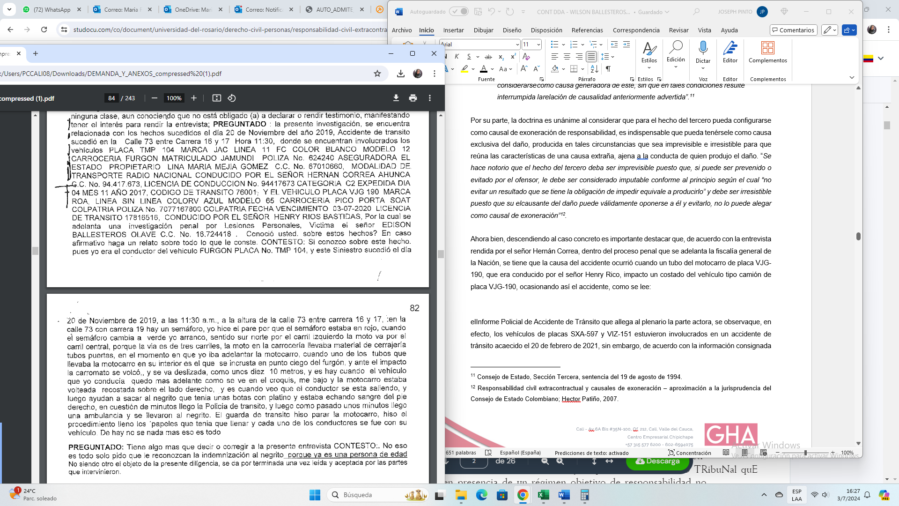
Colindando con lo anterior, es claro como el accidente de tránsito del día 20 de noviembre del 2019, se ocasionó por culpa del conductor del motocarro de placa VJG-190, quien al transportar material de cerrajería (hierro y metal), como tubos y puertas, los cuales sobrepasaba el tamaño del mismo vehículo, generan un peligro para los demás actores viales, situación que se presentó en el caso particular, y se logra apreciar en las siguientes imagines:
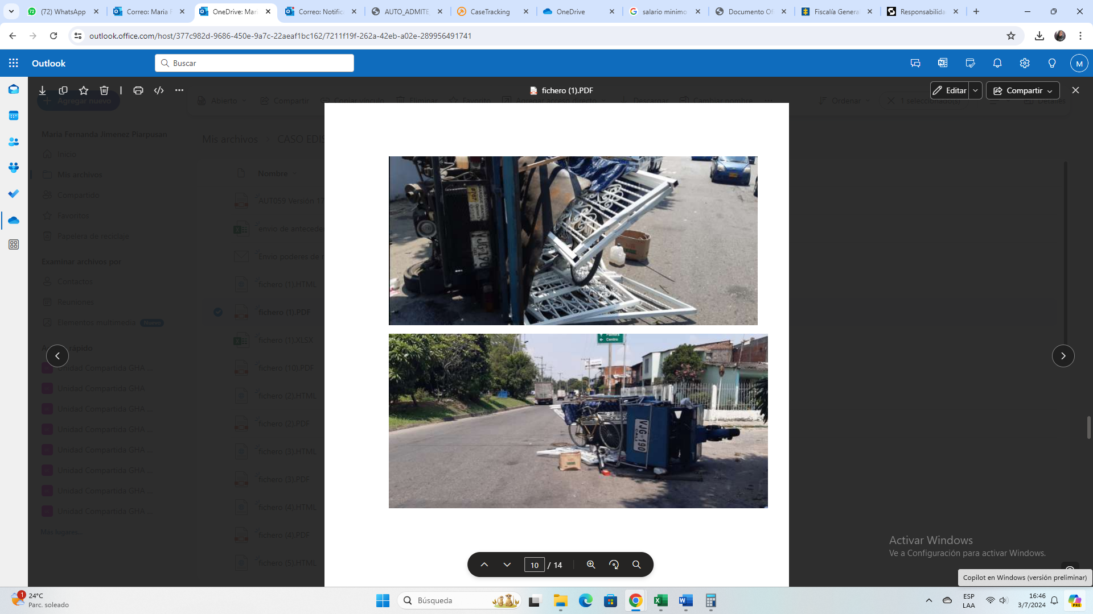
Motocarro de placa VJG-190 con carga de cerrajería que sobrepasa la capacidad de este. Fotografías obtenidas del proceso penal que cursa en la fiscalía 43 local de Cali, bajo el SPOA no. 760016099165201986089

Motocarro de placa VJG-190 con carga de cerrajería, se observan tubos en el pate superior del vehículo y alguno en el suelo. Fotografías obtenidas del proceso penal que cursa en la fiscalía 43 local de Cali, bajo el SPOA no. 760016099165201986089

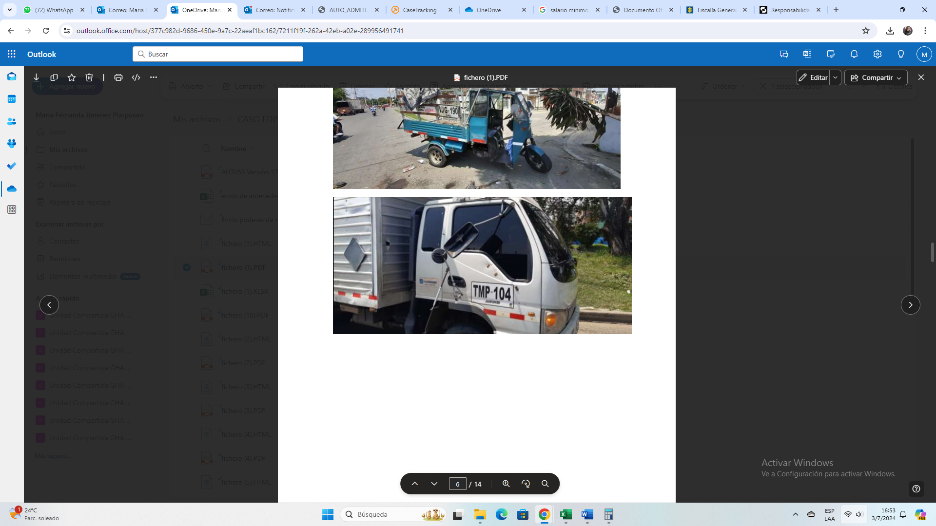
Camión de placa TMP-104, donde se evidencian el impacto ocasionado por los objetos transportados en la moto carro de placa VJG-190. Fotografías obtenidas del proceso penal que cursa en la fiscalía 43 local de Cali, bajo el SPOA no. 760016099165201986089

Así las cosas, se logra apreciar que el motocarro de placa VJG-190, incumplió la norma de tránsito establecida en la Ley 769 de 2002 modificado por la Ley 1239 de 2008, artículo 96, al transportar objetos que generen o pongan en peligro a los otros actores viales, ya que la norma determina que:

“(…) ARTÍCULO 96. NORMAS ESPECÍFICAS PARA MOTOCICLETAS, MOTOCICLOS Y MOTOTRICICLOS. Las motocicletas se sujetarán a las siguientes normas específicas:
1. Deben transitar ocupando un carril, observando lo dispuesto en los artículos 60 y 68 del presente Código.
2. Podrán llevar un acompañante en su vehículo, el cual también deberá utilizar casco y la prenda reflectiva exigida para el conductor.
3. Deberán usar de acuerdo con lo estipulado para vehículos automotores, las luces direccionales. De igual forma utilizar, en todo momento, los espejos retrovisores.
4. Todo el tiempo que transiten por las vías de uso público, deberán hacerlo con las luces delanteras y traseras encendidas.
5. El conductor y el acompañante deberán portar siempre el casco de seguridad, conforme a la reglamentación que expida el Ministerio de Transporte. En todo caso, no se podrá exigir que el casco contenga el número de placa correspondiente al del vehículo en que se moviliza.
6. No se podrán transportar objetos que disminuyan la visibilidad, que incomoden al conductor o acompañante o que ofrezcan peligro para los demás usuarios de las vías (negrillas y subrayado propias)

De acuerdo con lo antes expuesto, es claro como el señor Henry Ríos Barrios, en su calidad de conductor del motocarro de placa VJG-190, al transportar elementos de cerrajería que sobresalían de la cabina del motocarro, puso en peligro a los demás actores viales.

En efecto, dicha circunstancia se presentó en el caso particular, ya que se reitera que, de acuerdo con la entrevista rendida por el señor Hernán Correo, y las imágenes antes relacionadas, el accidente se originó cuando un tubo del motocarro impacta al vehículo tipo camión de placa TMP-104, generando así el volcamiento del motocarro de placa VJG-190, en la cual se movilizaba el señor Edison Ballesteros.

Es importante destacar que, de acuerdo con las afirmaciones de la demanda, el señor Henry Ríos Barrios, era el conductor del motocarro de placa VJG-190, adicionalmente el mismo era el responsable delos elementos que transportaba en la carrocería, destacando que en el mismo se transportaban elementos de cerrajería que sobresalían del mismo, siendo de gran tamaño, situación está que fue la causa eficiente de la ocurrencia del accidente de tránsito, ya que uno de los tubos metálicos que sobresalían del motocarro golpea el punto ciego del vehículo de placa TMP-104, generando que el motocarro se volcará y finalmente la ocurrencia del accidente de tránsito.

En consecuencia, partiendo de la base que en la teoría de la responsabilidad objetiva el elemento primordial es el nexo causal, en el presente caso queda acreditado a partir de los documentos obrantes en el plenario, que el accidente del 20 de noviembre del 2019, se originó porque el conductor del vehículo de placa VJG-190, señor Henry Rico, transportaba objetos que ponían en peligro a los otros actores viales, al punto de que un tubo que era transportado en el motocarro de la placa antes señalada, impactó al camión de placa TMP-104, lo que originó el accidente, volcando así el vehículo en el que se desplazaba el señor Edison Ballesteros, configurándose así en el factor determinante para la ocurrencia de los hechos que nos ocupan en el presente proceso y sus desafortunadas consecuencias.

Solicito a este Despacho, declarar probada esta excepción.

IMPROCEDENCIA DEL RECONOCIMIENTO DEL LUCRO CESANTE SOLICITADO EN FAVOR DEL SEÑOR EDISON BALLESTEROS OLAVE

El lucro cesante no puede ser reconocido por el Juez a menos que el mismo quede plenamente demostrado en el proceso, no obstante, la demandante no aporta prueba idónea al respecto incumpliendo con la carga probatoria que le corresponde, dejando en tela de juicio la existencia de un supuesto trabajo como transportador de materiales, sin ningún otro tipo de especificaciones. Adicionalmente, no es posible determinar los ingresos económicos percibidos por el demandante, ya que al plenario no se adosaron comprobantes de ingresos económicos, como desprendibles de pagos, o certificaciones de movimientos bancarios. Se aprecia de la información pública obtenida de la página del RUAF, que el señor Édison Ballesteros no cuenta con ningún registro al sistema de seguridad social obligatorio, y su única vinculación es al sistema de salud subsidiado, el cual corresponde a las personas que efectivamente no cuenten con los ingresos económicos suficientes o estén en pobreza extrema, situación que causa gran asombro, toda vez que en la demanda se afirma que los ingresos económicos del señor Ballesteros Olave, para la fecha de ocurrencia del accidente (2019) era de $1.300.000, suma económica superior al salario mínimo legal mensual para dicha época ($828.211), lo que a todas luces nos lleva a concluir que efectivamente el señor Edison Ballesteros, efectivamente no contaba con ningún vínculo laboral que le hubiera generado la suma económica afirmada en la demanda, o por otro lado, contaba con los ingresos económicos, pero en su calidad de trabajador no cotizaba al sistema de seguridad social obligatorio, vulnerando la norma laboral ya establecida. Por lo anterior es improcedente que el juzgado reconozca el mentado perjuicio y peor aún en la forma que lo solicitan los accionantes pues ello implicaría reconocer un perjuicio no acreditado.

En esta línea, es pertinente señalar que la Corte Suprema de Justicia en sentencia SC11575-2015 del 05 de mayo de 2015, manifestó lo siguiente:

“(…) El lucro cesante, jurídicamente considerado en relación con la responsabilidad extracontractual, es entonces la privación de una ganancia esperada en razón de la ocurrencia del hecho lesivo, o, en palabras de la Corte, “está constituido por todas las ganancias ciertas que han dejado de percibirse o que se recibirán luego, con el mismo fundamento de hecho” (CSJ SC de 7 de mayo de 1968)”.

De forma complementaria, y en relación con el lucro cesante futuro, mediante sentencia SC16690 de 2016 ha manifestado la misma Corporación que:

(…) procede la reparación de esta clase de daño en la medida en que obre en autos, a disposición del proceso, prueba concluyente en orden a acreditar la verdadera entidad de los mismos y su extensión cuantitativa, lo que significa rechazar por principio conclusiones dudosas o contingentes acerca de las ganancias que se dejaron de obtener, apoyadas tales conclusiones en simples esperanzas, expresadas estas en ilusorios cálculos que no pasan de ser especulación teórica, y no en probabilidades objetivas demostradas con el rigor debido (…)”

Como se evidencia en el caso concreto, la parte demandante no ha dado cumplimiento a los parámetros establecidos jurisprudencialmente con el fin de demostrar en primera medida la existencia de un vínculo laboral, y en segundo lugar la demostración cierta de los ingresos percibidos, ya que dichas circunstancias no fueron plenamente acreditadas por la activa.

Por otro lado, cabe destacar que, al realizar la respectiva consulta sobre la afiliación al sistema de seguridad social de la activa, se evidencia que el señor Ballesteros Olave, no tiene ningún registro en el sistema de seguridad social obligatorio, y su único registro al sistema de salud bajo el régimen subsidiado, como se observa en el siguiente extracto:

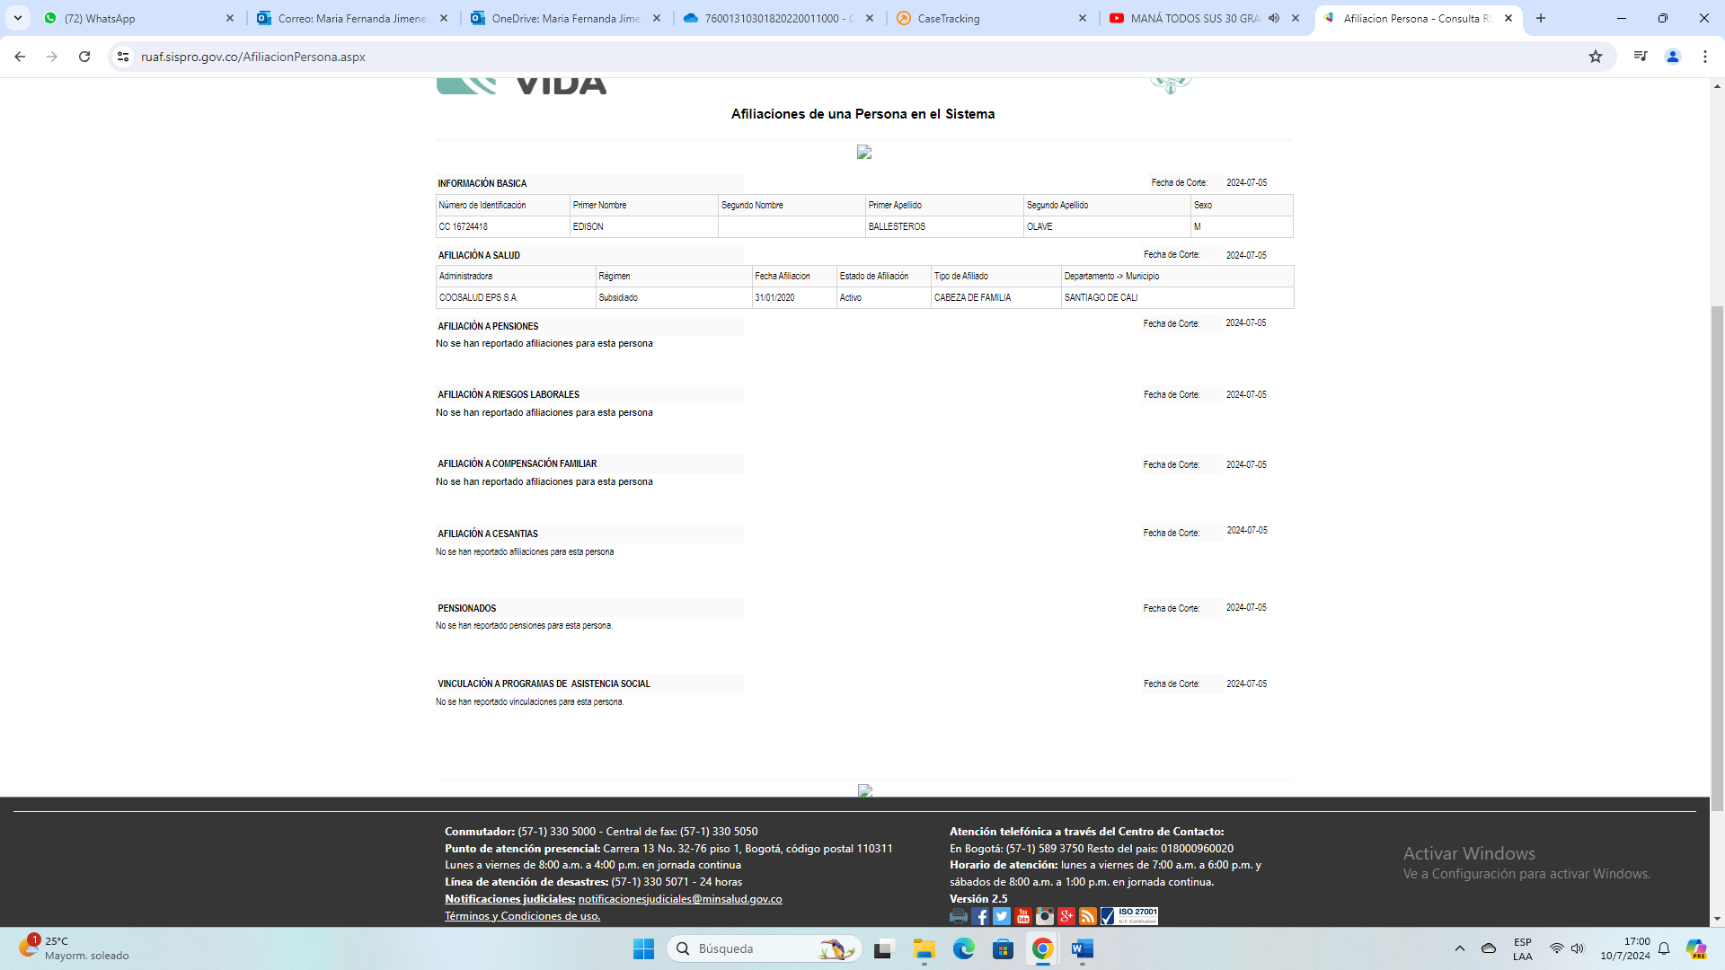

De lo anteriormente expuesto, es claro que el demandante no cuenta con ningún registro al sistema de seguridad social que permita establecer un vínculo laboral o como trabajar independiente, pese a manifestar en la demanda que los ingresos de este para el año 2019 eran iguales a $1.300.000

Por otro lado, es importante resaltar que el señor Edison Ballesteros Olave a través de su escrito demandatorio pretende el cobro por concepto de lucro cesante consolidado, por presuntos 72 meses por incapacidades médicas, sin embargo, en el expediente únicamente se aprecian los 60 días de incapacidad médico legales definitivos, por lo que el calculó efectuado sobre el concepto de lucro cesante consolidado es erróneo.

Respecto del lucro cesante futuro, es necesario exponer que el calculó realizado por dicho concepto resulta ser errado, ya que los valores pretendidos son calculados con conceptos que no se deben reconocer, toda vez que la activa, dentro de su fórmula del cálculo de lucro cesante, incluye el aumento del 25% del factor prestacional, situación que como se ha dicho en líneas anteriores, el señor Edison Ballesteros, no acreditó por ningún medio un vínculo laboral, y adicionalmente no existe registro de afiliación al sistema de seguridad social, porque se entiende que el demandante nunca incurrió en gastos prestacionales; y por otro lado, dicho concepto se calcula con un PCL del 29%, el cual no debe ser tenido presente, toda vez que dicho dictamen claramente establece que no puede ser utilizado para realizar reclamaciones ante el SOAT o seguradoras, y únicamente sirve para el proceso penal, como se observa:

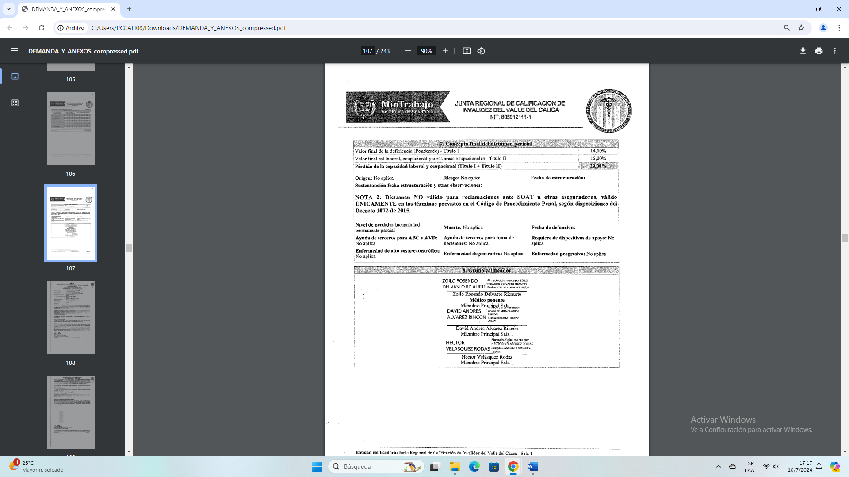
Adicionalmente, es importante exponer que el dictamen de perdida de la capacidad aportado al expediente será objeto de contradicción en su momento procesal oportuno.

Así las cosas, es más que claro que los cálculos efectuados, se hacen sobre factores erróneos, estableciendo que los cálculos pretendidos son inviables.

En este orden de ideas, es claro que en ningún caso procede el reconocimiento solicitado por la parte demandante, toda vez que los supuestos perjuicios en los que se fundamentan las pretensiones de la demanda fueron calculados, estimados o valorados de forma completamente equivocada. De modo que, siguiendo los derroteros jurisprudenciales de la Corte Suprema de Justicia, ante la ausencia de certeza del lucro, es decir, la existencia real, tangible y no meramente hipotética o eventual, es improcedente el reconocimiento de indemnización por esta tipología de perjuicios. En tal virtud, ante la ausencia de prueba del lucro, claramente deberá denegarse totalmente esta pretensión incluida en la demanda.

En conclusión, no es procedente el reconocimiento del concepto indemnizatorio por lucro cesante consolidado ni futuro, por cuanto no obran al interior del expediente elementos que permitan determinar que (i) el vínculo labor del señor Edison Ballesteros; (ii) no prueba que acredite los ingresos económicos del demandante, por la suma de $1.300.000 para el año 2019; (iii) en el RUAF no existe registro de afiliación al sistema de seguridad social, y la única vinculación es al sistema de salud como subsidiado; (iv) en el proceso únicamente se evidencia 60 días de incapacidad medico legales, y no los 72 meses aludidos en el escrito genitor; (v) el dictamen de PCL aportado al proceso, además de que debe ser objeto de contradicción, no puede ser tenido en cuenta para el presente asunto, comoquiera que dicho documentos únicamente es válido para el proceso penal de acuerdo a la disposición del Decreto 1072 de 2015.

De esta forma, la inexistencia de las pruebas conducentes a probar la dependencia económica es evidente, siendo imposible reconocer el perjuicio reclamado pues carece de todo sustento, lo que evidencia que la parte demandante no cumplió la carga impuesta en el artículo167 del Código General del Proceso y en la jurisprudencia.

Por lo anterior solicito al señor juez declarar probada esta excepción.

TASACIÓN INDEBIDA E INJUSTIFICADA DE LOS SUPUESTOS PERJUICIOS MORALES PRETENDIDOS POR LOS DEMANDANTES

Por medio de la presente excepción se pretende demostrar al Honorable Despacho que el extremo procesal activo no acredita, argumenta, explica ni justifica de manera alguna la valoración sobre la tasación de las sumas de dinero pretendidas bajo el concepto de daño moral. Lo anterior, pues únicamente se limita a solicitar un monto a favor de los demandantes, sin que se argumente y/o sustente lo allí pretendido. Por otro lado, las sumas pretendidas bajo este concepto son exageradas y no se encuentran delimitadas ni enmarcadas de acuerdo con los lineamientos jurisprudenciales de la Sala Civil de la Corte Suprema de Justicia, pues en la demanda de solicitan 70SMLMV o $78.000.000 para cada uno de los demandantes, sin que se argumente y/o sustente lo allí pretendido, siendo dicha pretensión superior a los valores reconocidos por dicha corporación en casos de lesiones de mayor gravedad, a pesar de que en este caso la víctima directa no se encuentra en condición de invalidez.

Resulta pertinente recordar que, con relación a la ponderación de los daños morales que pretende la parte actora, si bien la misma se encuentra deferida al recto criterio del fallador, estas deben ser debidamente acreditadas, demostradas y tasadas por quien las pretende, teniendo en cuenta además que, este tipo de perjuicios “(…) se trata de agravios que recaen sobre intereses, bienes o derechos que por su naturaleza extrapatrimonial o inmaterial resultan inasibles e inconmensurables(…)”. Sobre este tipo de perjuicio, la Corte ha reseñado que el mismo no “constituye un «regalo u obsequio»” por el contrario, se encuentra encaminado a “(…) reparar la congoja, impacto directo en el estado anímico espiritual y en la estabilidad emocional de la persona que sufrió la lesión y de sus familiares (…)”, con sujeción a los elementos de convicción y las particularidades de la situación litigiosa. Sin perjuicio de los criterios orientadores de la jurisprudencia, en procura de una verdadera, justa, recta y eficiente impartición de justicia.

Inicialmente, se debe advertir al despacho que existe una desmesurada solicitud de perjuicios morales que, para el año 2024, equivale a $ 936.000.000, lo cual es a todas luces improcedente, puesto que refleja un evidente ánimo especulativo y una errónea tasación de los perjuicios, en tanto que los mismos resultan exorbitantes según los criterios jurisprudenciales fijados por la Corte Suprema de Justicia. En efecto, es inviable el reconocimiento del daño moral en la suma pretendida por la parte demandante, por cuanto la tasación propuesta es equivocada y en tal sentido, no hay lugar al reconocimiento de suma alguna por concepto que supere los montos fijados a partir del desarrollo jurisprudencial de la Corte Suprema de Justicia.

Para ilustrar de forma puntual la manera en que la Corte Suprema de Justicia ha cuantificado este perjuicio, es preciso traer a colación algunos casos particulares. Así pues, en sentencia del 6 de mayo de 2016 con radicación No. 2004-00032-01, la Sala Civil de la Corte analizó el caso de una mujer de 17 años, que a raíz de las lesiones derivadas de un accidente de tránsito debió someterse a múltiples intervenciones quirúrgicas y verse obligada a usar un catéter que le atravesaba su cabeza, cuello y pecho y que le “restringía la posibilidad de concurrir a sitios controlados por detectores magnéticos, porque estos aparatos descontrolan la válvula; se obstaculiza bañarse en piscinas, realizar actividades deportivas, tener relaciones sentimentales”.En esta ocasión, la Corte reconoció por concepto de daño moral el monto de QUINCE MILLONES DE PESOS ($ 15.000.000):

“(...) resulta indudable la aflicción y congoja que a Diana Carolina Beltrán Toscano le produce la secuela dejada por el accidente de marras consistente en «perturbación psíquica de carácter permanente» y «deformidad física que afecta el cuerpo de carácter permanentes», pues es profundamente penoso, mucho más para una dama en la flor de su juventud, ver en su cuerpo cicatrices que antes del insuceso no estaban y ser consciente que sus funciones psicológicas se encuentran alteradas no transitoriamente sino por el resto de sus días, así la estética médica logre arrasarlos, lo cual conlleva al quebrantamiento indiscutible de caros derechos de la personalidad y de la autoestima [...]por tanto, es procedente fijar el monto de la condena por este aspecto en la suma de quince millones de pesos ($15.000.000) para cada demandante (…)”.

En otro proceso, la Sala Civil de la Corte Suprema de Justicia ordenó el pago a la víctima directa de QUINCE MILLONES DE PESOS ($ 15.000.000) por concepto de daño moral a causa de la amputación de su miembro inferior izquierdo.

Por tanto, es claro el ánimo e intención de lucro de la parte demandante al pretender el reconocimiento de un perjuicio moral sobre $ 936.000.000 para los demandantes, cuando en casos de mayor gravedad la Corte Suprema de Justicia ha reconocido cifras mucho menores. En virtud de lo anterior, las pretensiones invocadas por la parte demandante evocan un evidente ánimo especulativo.

En atención a los argumentos expuestos, la pretensión de reconocimiento de perjuicios morales en cabeza de la demandante se encuentra totalmente alejada de los criterios normativos y jurisprudenciales que se han sostenido durante años. Lo anterior, al no encontrarse acreditado, en primer lugar, la responsabilidad en cabeza de los demandados y, en segundo lugar, de forma clara y fehaciente los valores pretendidos, ya que sólo se estipulan unos rubros sin indicación de su procedencia. La doctrina ha establecido, en relación con la naturaleza demostrable de los perjuicios morales, lo siguiente:

“(…) Los perjuicios morales subjetivados, igual que los materiales, deben aparecer demostrados procesalmente. Si bien su cuantificación económica es imposible, dada la naturaleza misma del daño, lo cierto es que su intensidad es perfectamente demostrable. La medicina y la psiquiatría contemporáneas pueden dictaminar casi con exactitud el grado y duración del dolor físico y psíquico (…)”. (Negrillas fuera del texto original).

En conclusión, es claro que la parte demandante, con la solicitud de reconocimiento de este perjuicio, no acredita con ningún medio de prueba los requisitos mínimos necesarios para que sea reconocido este concepto indemnizatorio, toda vez que no hay congruencia entre lo pretendido, los supuestos fácticos del caso y los lineamientos que al respecto ha emitido la Sala Civil de la Corte Suprema de Justicia. Además, la parte demandante solicita valores superiores incluso a los reconocidos en eventos de invalidez y muerte de la víctima y, en el presente caso, se trata de un lesionado, quien, además, ni siquiera cuenta con un dictamen de pérdida de capacidad laboral (PCL) valido este proceso civil, y no se encuentra en condición de invalidez Por otro lado, sus peticiones son abiertamente exageradas, inconducentes e injustificadas por cuanto solicita el reconocimiento de sumas de dinero que han sido concedidas excepcionalmente en casos de mayor gravedad; y finalmente, como se ha venido manifestado, no se encuentra acreditara la relación entre el señor Edison Cuellar Borrero, y los demás demandantes, por lo que no están legitimados por activa para reclamar el cobro de este concepto.

Por todo lo anterior, solicito declarar probada esta excepción.

IMPROCEDENCIA DEL RECONOCIMIENTO DEL SUPUESTO DAÑO A LA VIDA DE RELACIÓN Y/O SALUD, ASÍ COMO SU CUANTIFICACIÓN INDEBIDA E INJUSTIFICADA Y PRETENDIDA POR LOS DEMANDANTES

Sea lo primero indicar que el daño a la vida de relación se presenta cuando la víctima sufre una alteración psicofísica que le impide o dificulta gozar de actividades rutinarias o bienes de la vida que disfrutaba antes del hecho lesivo. Así, este perjuicio se ve reflejado en el deterioro de la calidad de vida de la víctima y la pérdida de la posibilidad de tener contacto con las demás personas o relacionarse con ellas. En otras palabras, es improcedente el reconocimiento del daño a la vida de relación, teniendo en cuenta que en este caso no se encuentran acreditados los requisitos para su solicitud. En efecto, en el asunto que nos asiste, la parte demandante está solicitando esta indemnización como consecuencia de la causación de unas lesiones, sin que se haya incorporado prueba suficiente frente a la gravedad de la lesión, ni que efectivamente la misma le genera actualmente una afectación en la forma en la que desarrolla sus actividades normalmente. Adicionalmente, se advierte que el reconocimiento del daño a la vida en relación, se reconoce única y exclusivamente a la víctima directa del daño, por lo cual, resulta totalmente improcedente el reconocimiento a cualquier otro reclamante y que no tenga su génesis en la producción de lesiones.

En la actualidad, como es bien sabido, el daño a la vida en relación, pretende reparar el mismo perjuicio sufrido en la órbita física y psicológica de la víctima que le impide realizar aquellas actividades agradables a la existencia, sin que este tipo de perjuicio tenga por vocación reconocerse en todos los casos. En efecto, pues hoy el mismo se ha admitido excepcionalmente cuando se trata de lesiones graves, que afecten la órbita de desenvolvimiento del lesionado y sólo para ser indemnizado a la víctima directa, por estar asociado estrictamente con lesiones físicas o anatómicas. Al respecto, la Corte Suprema de Justicia, Sala de Casación Civil, ha delimitado el concepto de daño a la vida de relación y lo diferencia del daño moral, así:

“(…) Como se observa, a diferencia del daño moral, que corresponde a la órbita subjetiva, íntima o interna del individuo, el daño a la vida de relación constituye una afectación a la esfera exterior de la persona, que puede verse alterada en mayor o menor grado a causa de una lesión inflingida (sic) a los bienes de la personalidad o a otro tipo de intereses jurídicos, en desmedro de lo que la Corte en su momento denominó “actividad social no patrimonial (…)”.

Dicho con otras palabras, esta especie de perjuicio puede evidenciarse en la disminución o deterioro de la calidad de vida de la víctima, en la pérdida o dificultad de establecer contacto o relacionarse con las personas y cosas, en orden a disfrutar de una existencia corriente, como también en la privación que padece el afectado para desplegar las más elementales conductas que en forma cotidiana o habitual marcan su realidad. Podría decirse que quien sufre un daño a la vida de relación se ve forzado a llevar una existencia en condiciones más complicadas o exigentes que los demás, comoquiera que debe enfrentar circunstancias y barreras anormales, a causa de las cuales hasta lo más simple se puede tornar difícil. Por lo mismo, recalca la Corte, la calidad de vida se ve reducida, a paso que las posibilidades, opciones, proyectos y aspiraciones desaparecen definitivamente o su nivel de dificultad aumenta considerablemente. Es así como de un momento a otro la víctima encontrará injustificadamente en su camino obstáculos, preocupaciones y vicisitudes que antes no tenía, lo que cierra o entorpece su acceso a la cultura, al placer, a la comunicación, al entretenimiento, a la ciencia, al desarrollo y, en fin, a todo lo que supone una existencia normal, con las correlativas insatisfacciones, frustraciones y profundo malestar (…)”.

Para conocer a mayor profundidad lo que ha establecido la Corte Suprema de Justicia en algunos casos en los que excepcionalmente se reconoció este concepto indemnizatorio, es preciso señalar el siguiente caso: la Sala Civil de la Corte Suprema de Justicia ordenó el pago de 50 SMLMV para la víctima directa por los perjuicios causados con la pérdida de la capacidad de locomoción permanente, como consecuencia de accidente de tránsito por exceso de velocidad del vehículo en el que iba de pasajera. Nótese que en dicho caso la victima perdió su movilidad de forma definitiva, en cambio en el presente caso no. En otro penoso caso, la Sala Civil de la Corte Suprema de Justicia ordenó el pago de $ 30.000.000 a la víctima directa por los perjuicios ocasionados por la extracción de su ojo izquierdo.

En el caso particular que nos cita al presente proceso, no se vislumbra un medio de prueba que, al menos sumariamente, permita acreditar que el señor Edison Ballesteros, tuvo consecuencias permanentes en su corporeidad que afectaron directamente su estilo de vida, su relación con los demás o consigo mismo.

Es indispensable reiterar que el caso particular se trata de lesiones de menor gravedad. Se está solicitando una suma de dinero abiertamente improcedente por cuanto no se observa ningún detrimento de tipo personal que se avizore en el demandante, tampoco una secuela que haya impedido continuar con su vida de forma normal o con regularidad a la que llevaban antes de los hechos que nos citan al proceso. Por lo tanto, la pretensión por este concepto no se encuentra probada, es desbordada y no se ajusta a los criterios que sobre este tipo de perjuicio ha establecido la jurisprudencia, no siendo procedente su reconocimiento, para lo cual nos remitimos a la argumentación expuesta en el literal anterior.

En línea con lo anterior, debe resaltarse aquello se ha reafirmado por la Corte Suprema de Justicia al indicar que el daño a la vida de relación se presenta cuando la víctima sufre una alteración psíquica o física que el impide o dificulta gozar de actividades rutinarias que disfrutaba antes del hecho lesivo. No obstante, el daño a la vida en relación sólo se le debe reconocer a la víctima directa. En otras palabras, el daño a la vida en relación sólo se debe reconocer a quien sufrió una alteración física o psíquica por el accidente, esto es, a la víctima directa. En tal sentido, la Corte Suprema de Justicia precisó:

“(…) b) Daño a la vida de relación: Este rubro se concede únicamente a la víctima directa del menoscabo a la integridad psicofísica como medida de compensación por la pérdida del bien superior a la salud, que le impedirá tener una vida de relación en condiciones normales (…)”. 21 (Subrayado y negrilla fuera del texto original)

Además, también es menester señalar otros pronunciamientos de donde se extrae la inviabilidad de condenar al pago de esta tipología de perjuicio a favor de las victimas indirectas, veamos:

Sentencia SC9193-2017
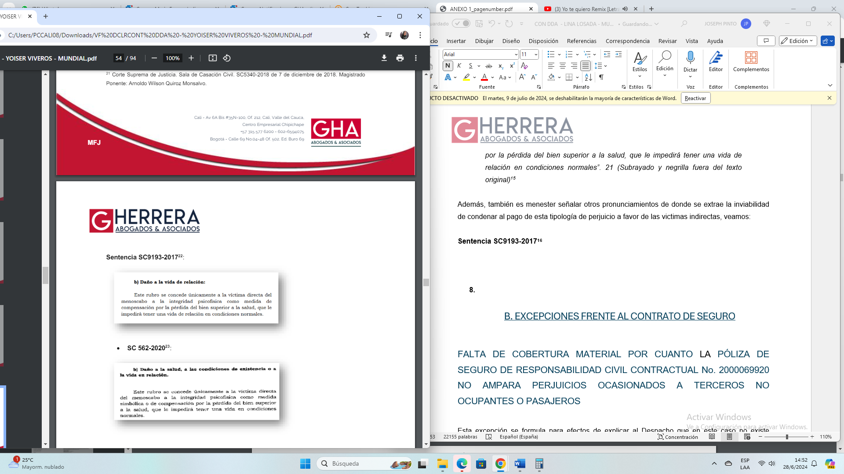

Sentencia 562-2020

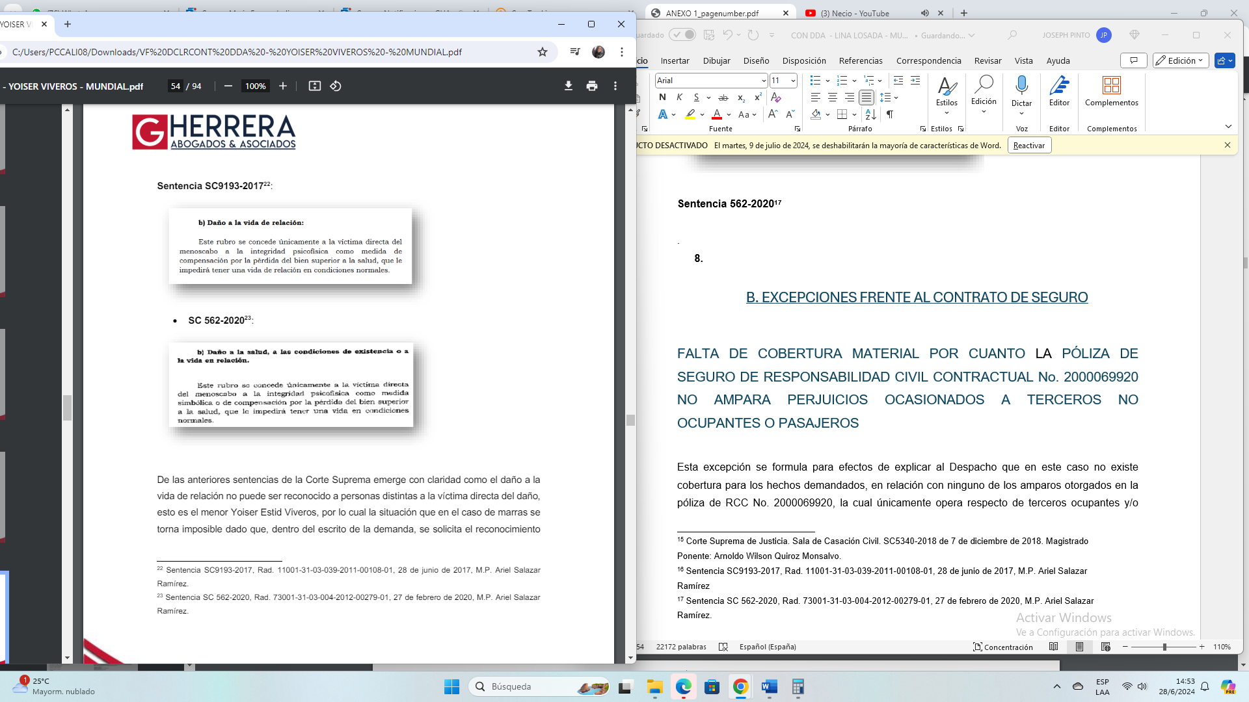

De las anteriores sentencias de la Corte Suprema emerge con claridad como el daño a la vida de relación no puede ser reconocido a personas distintas a la víctima directa del daño, esto el señor Edison Ballesteros, por lo cual la situación que en el caso de marras se torna imposible dado que, dentro del escrito de la demanda, se solicita el reconocimiento del daño a la vida en relación, para todos los demandantes. Además, al margen de la improcedencia de reconocer esta tipología de perjuicios a las víctimas indirectas, lo cierto es que las sentencias antes aludidas incluso fijan parámetros a tener en cuenta para la procedencia el daño a la vida de relación, a fin de no confundirse con el daño moral, pues de lo contrario se indemnizaría dos veces un mismo perjuicio.

Es indispensable reiterar que el caso particular se trata de lesiones de menor gravedad, donde al expediente NO se aportó dictamen de pérdida de capacidad laboral (PCL) valido para el proceso civil, donde se exponga la gravedad de las lesiones y su repercusión en la vida cotidiana. Se está solicitando una suma de dinero abiertamente improcedente por cuanto no se observa ningún detrimento de tipo personal y que le haya evitado continuar con su vida de forma normal o con regularidad a la que llevaban antes de los hechos que nos citan al proceso.

Respecto del daño a la salud, cabe destacar que de acuerdo con los postulados jurisprudenciales de la Corte Suprema de Justicia, ha manifestado que este perjuicio se encuentra incluido en el daño a la vida en relación, comoquiera que el mismo se deriva internamente del desarrollo de la víctima, donde se tienen presentes las alteración de carácter emocional como consecuencia del “daño” sufrido en el cuerpo o la salud generando la pérdida o mengua de la posibilidad de ejecución de actos y actividades que hacían más agradable la vida. . En ese orden de ideas, es claro como reconocer el concepto de daño a la salud, en primera medida vulnera los pronunciamientos jurisprudenciales, y, por otro lado, se estría generado una doble indemnización por conceptos que claramente esta unidos y han sido tasados y reconocidos únicamente bajo el concepto de daño a la vida en relación, dando lugar a un enriquecimiento sin causa en cabeza de los demandantes.

Por lo tanto, la pretensión por concepto de daño a la vida de relación no se encuentra probada, es desbordada y no se ajusta a los criterios que sobre este tipo de perjuicio ha establecido la jurisprudencia, no siendo procedente su reconocimiento, para lo cual nos remitimos a la argumentación expuesta en el literal anterior. Así mismo, el daño a la salud, como ya se ha manifestado, se encuentra incluido dentro del concepto de daño a la vida en relación, pues la jurisprudencia ha sido clara y enfática en exponer que el detrimento a la salud, es uno de los conceptos que se incluye en el daño a la vida en relación, motivo por el cual no puede ser reconocido como un perjuicio independiente, en aras de no generar un lucro injustificado en la activa.

Por todo lo anterior, solicito declarar probada esta excepción.

IMPROCEDENCIA DE LA INDEMNIZACIÓN POR PÉRDIDA DE OPORTUNIDAD DEL SEÑOR EDISON BALLESTEROS

En cuanto a la supuesta pérdida de oportunidad, debo indicar como primera medida que el ánimo de ganancia eventual o hipotético no es susceptible de ser indemnizado, pues la certeza es una característica del daño indemnizable. En el caso que nos ocupa, se tiene que el apoderado de la parte actora no explica cuál es la supuesta oportunidad que han perdido el señor Edison Ballesteros Olave y mucho menos aporta alguna prueba tendiente a demostrar la configuración de este perjuicio. Pues no se ha determinado, la existencia de la oportunidad perdida. Luego, como la misma no ha sido demostrada de alguna forma, y mucho menos puede presumirse qué tipo de oportunidad es la que se ha visto frustrada, es innegable que este pedimento no tiene vocación de prosperidad.

Es menester, traer a consideración el postulado de la H. Corte Suprema frente al tema en particular, en la sentencia SC5885-2016, expuso lo siguiente:

“(…) Sus presupuestos axiológicos, para que pueda considerarse como daño indemnizable según la elaboración jurisprudencial de esta Corporación refieren a: (i) Certeza respecto de la existencia de una legítima oportunidad, y aunque la misma envuelva un componente aleatorio, la “chance” diluida debe ser seria, verídica, real y actual; (ii) Imposibilidad concluyente de obtener el provecho o de evitar el detrimento por razón de la supresión definitiva de la oportunidad para conseguir el beneficio, pues si la consolidación del daño dependiera aún del futuro, se trataría de un perjuicio eventual e hipotético, no susceptible del reconocimiento de una indemnización […]; y (iii) La víctima debe encontrarse en una situación potencialmente apta para pretender la consecución del resultado esperado; no es cualquier expectativa o posibilidad la que configura el daño, porque si se trata de oportunidades débiles, lejanas o frágiles, no puede aceptarse que […] su frustración inevitablemente conllevaría en la afectación negativa del patrimonio u otros intereses lícitos (…)”

De lo anterior, es pertinente resaltar que “el chance” o la oportunidad debe ser verídico, real y actual, pues de considerar que la oportunidad dependería de un futuro, no se estaría sino, en la eventual e hipotética circunstancia de que el hecho ocurra o no, y que por ello no se puede establecer que el daño haya configurado tales oportunidades, ya que no se puede partir de supuestos que NO están ligados con la realidad y su probanza seria nula, por lo tanto la indemnización pretendida por ello, no tendría lugar alguna sobre la persona a la cual se le endilga el presunto daño.

Consecuentemente, se tiene que, en definitiva, olvidó la parte demandante que para que se considere que se consumó una pérdida de oportunidad, la existencia del chance debe estar acreditada de forma suficiente, siendo esta una legítima oportunidad seria, verídica, real y actual, circunstancia que no sucedió, pues se reitera que la demanda se caracteriza por su orfandad probatoria. Efectivamente, se destaca que no es procedente indemnizar una mera expectativa que ni siquiera se define en el escrito de demanda, circunstancia que implica necesariamente el fracaso de esta pretensión.

Por todo lo expuesto, solicito declarar debidamente probada esta excepción

EXCEPCIONES FRENTE AL CONTRATO DE SEGURO

INEXISTENCIA DE OBLIGACIÓN INDEMNIZAORIA A CARGO DE ALLIANZ SEGUROS S.A. POR FALTA DE ACREDITACIÓN DE LAS CARGAS PREVISTAS EN EL ARTÍCULO 1077 DEL C.CO- CONSECUENTEMENTE NO ES POSIBLE AFECTAR LA PÓLIZA No. 021273218/0

Es necesario aclarar que, para que nazca a la vida jurídica la obligación condicional del asegurador, es requisito que el solicitante del amparo demuestre tanto la realización del riesgo asegurado, como también la cuantía de la pérdida. En tal virtud, si no se prueban estos dos elementos (la realización del riesgo asegurado y la cuantía de la pérdida) la prestación condicional de la aseguradora no nace a la vida jurídica y no podrá hacerse efectiva la póliza. Dado que en el presente caso (i) no se demostró la realización del riesgo asegurado, es decir, la responsabilidad civil extracontractual del asegurado porque no se demostró un nexo de causalidad entre las conductas de los demandados y el daño alegado por los demandantes, toda vez que, como se dijo antes, se configura el hecho de un tercero, como eximente de responsabilidad, y (ii) la parte demandante no ha probado la cuantía de lo pretendido puesto que sus pretensiones se fincan en meros supuestos ilusorios sin soporte alguno, es claro que no nació obligación de indemnizar por parte de la compañía de seguros.

Así entonces, para efectos de solicitudes de indemnización por los riesgos amparados, la carga probatoria gravita sobre la parte demandante. En ese sentido, el artículo 1072 del Código de Comercio, estableció: “(…) ARTÍCULO 1072. <DEFINICIÓN DE SINIESTRO>. Se denomina siniestro la realización del riesgo asegurado (…)”.

El cumplimiento de tal carga probatoria respecto de la ocurrencia del siniestro, es fundamental para que se haga exigible la obligación condicional derivada del contrato de seguro, tal como lo ha indicado doctrina respetada sobre el tema:

“(…) Es asunto averiguado que en virtud del negocio aseguraticio, el asegurador contrae una obligación condicional que el artículo 1045 del código de comercio califica como elemento esencial del contrato, cuyo objeto se concreta a pagar la indemnización cuando se realice el riesgo asegurado. Consecuente con esta concepción, el artículo 1054 de dicho estatuto puntualiza que la verificación del riesgo -como suceso incierto que no depende exclusivamente de la voluntad del tomador- “da origen a la obligación del asegurado” (se resalta), lo que significa que es en ese momento en el que nace la deuda y, al mismo tiempo, se torna exigible (…)”

“(…) Luego la obligación del asegurador nace cuando el riesgo asegurado se materializa, y cual si fuera poco, emerge pura y simple.

Pero hay más. Aunque dicha obligación es exigible desde el momento en que ocurrió el siniestro, el asegurador, ello es medular, no está obligado a efectuar el pago hasta tanto el asegurado o beneficiario le demuestre que el riesgo se realizó y cuál fue la cuantía de su perdida. (…) Por eso el artículo 1080 del Código de Comercio establece que “el asegurador estará obligado a efectuar el pago…[cuando] el asegurado o beneficiario acredite, aun extrajudicialmente, su derecho ante el asegurador de acuerdo con el artículo 1077”. Dicho en breve, el asegurador sabe que tiene un deber de prestación, pero también sabe que mientras el acreedor no cumpla con una carga, no tendrá que pagar (…)”

“(…) Se dirá que el asegurado puede acudir al proceso declarativo, y es cierto; pero aunque la obligación haya nacido y sea exigible, la pretensión fracasará si no se atiende la carga prevista en el artículo 1077 del Código de Comercio, porque sin el cumplimiento de ella el asegurador no debe “efectuar el pago” (C. de CO., art. 1080) (…)” (Subrayado y negrilla fuera del texto original)

La importancia de la acreditación probatoria de la ocurrencia del siniestro, de la existencia del daño y su cuantía, se circunscribe a la propia filosofía resarcitoria del seguro. Consistente en reparar el daño acreditado y nada más que este. Puesto que, de lo contrario, el asegurado o beneficiario podría enriquecerse sin justa causa, al indemnizarle un daño inexistente. En esta línea ha indicado la Corte Suprema de Justicia conforme se expone en el siguiente extracto:

“(…) 2.1. La efectiva configuración del riesgo amparado, según las previsiones del artículo 1054 del Código de Comercio, “da origen a la obligación del asegurador”.

2.2. En consonancia con ello, “[e]l asegurado o el beneficiario [están] obligados a dar noticia al asegurador de la ocurrencia del siniestro” (art. 1075, ib.), información que en el caso de la póliza de que se trata, debía verificarse “dentro de los treinta (30) días siguientes a la fecha en que tenga conocimiento de la ocurrencia de un tratamiento de las enfermedades de Alto Costo relacionada en la Cláusula Primera, así no afecte la Cobertura provista mediante la presente póliza” (cláusula décima, condiciones generales, contrato de seguro).

2.3. Pero como es obvio entenderlo, no bastaba con reportar el siniestro, sino que era necesario además “demostrar [su] ocurrencia (…), así como la cuantía de la pérdida, si fuere el caso” (art. 1077, ib.).

2.4 Esos deberes acentúan su importancia en los seguros de daños, como el que es base de la acción, toda vez que ellos, “[r]especto del asegurado”, son “contratos de mera indemnización y jamás podrán constituir para él fuente de enriquecimiento” (art. 1088, ib.), de modo que “la indemnización no excederá, en ningún caso, el valor real del interés asegurado en el momento de siniestro, ni del monto efectivo del perjuicio patrimonial sufrido por el asegurado o el beneficiario” (art. 1089, ib.) (…)”

La Corte Suprema de Justicia, ha establecido la obligación del asegurado en demostrar la cuantía de la pérdida, de acuerdo con lo siguiente:

“(…) Se lee en las peticiones de la demanda que la parte actora impetra el que se determine en el proceso el monto del siniestro. Así mismo, no cuantifica una pérdida. De ello se colige con claridad meridiana que la demandante no ha cumplido con la carga de demostrar la ocurrencia del siniestro y su cuantía que le imponen los artículos 1053 y 1077 del C. de Comercio. En consecuencia y en el hipotético evento en que el siniestro encontrare cobertura bajo los términos del contrato de seguros, la demandante carece de derecho a demandar el pago de los intereses moratorios (…)” (Negrilla y subrayado fuera del texto original)

De lo anterior, se infiere que, en todo tipo de seguros, cuando el asegurado o beneficiario quiera hacer efectivo el amparo, deberá demostrar la ocurrencia del siniestro y de ser necesario, también deberá demostrar la cuantía de la pérdida. Para el caso en estudio, debe señalarse como primera medida que la parte demandante no cumplió con la carga de la prueba consistente en demostrar la realización del riesgo asegurado de conformidad con lo dispuesto en el artículo 1072 del Código de Comercio. Según las pruebas documentales obrantes en el plenario, no se han probado estos factores, por lo que, en ese sentido, no ha nacido a la vida jurídica la obligación condicional del asegurador.

Para el caso en estudio, debe señalarse como primera medida que la parte Demandante no cumplió con la carga de la prueba consistente en demostrar la realización del riesgo asegurado y la cuantía de la pérdida, de conformidad con lo dispuesto en el Art. 1077 del C. Co. Según las pruebas documentales obrantes en el plenario, no se han probado estos factores, por lo que, en ese sentido, no ha nacido a la vida jurídica la obligación condicional del Asegurador. A efectos de aclararle al Despacho las razones por las que no se encuentran cumplidas las cargas del artículo 1077, divido la excepción en dos subcapítulos, que permitirán un mejor entendimiento del argumento.

- La no realización del Riesgo Asegurado.
De conformidad con lo estipulado en las condiciones específicas la Póliza auto Pesados No. 021273218/0 podemos concluir que el riesgo asegurado no se realizó. Mediante la póliza en virtud de la cual se vinculó a mi procurada al presente litigio, la Aseguradora cubre los perjuicios patrimoniales y extrapatrimoniales que cause el Asegurado nombrado en la carátula de la póliza (Lina María Mejía) o el conductor autorizado del vehículo asegurado derivados de la responsabilidad civil extracontractual. Sin embargo, en este caso encontramos que tal responsabilidad no se estructuró, luego que ante la inexistencia de nexo causal entre las conductas de Hernán Correa en calidad de conductor del vehículo de placas TMP-104 y el daño reclamado por la parte Actora, no procede reclamación alguna con cargo a la póliza de seguro. De las pruebas obrantes en el plenario es claro que la única causa determinante del accidente fue el hecho de un tercero, esto es, del señor Henry Ríos, conductor del motocarro de placa VJG-190 en el cual se movilizaba el señor Edison Ballesteros, toda vez que el señor Henry Ríos, transportaba objetos y elementos que generaban peligro para los demás actores viales, circunstancia que está plenamente prohibida por la Ley 769 de 2002 modificado por la Ley 1239 de 2008, artículo 96, y fue uno de estos elementos el que impactó con el vehículo de placa TMP-104, generando el accidente de tránsito, situación que fue manifestada en la entrevista rendida por el señor Hernán Correa ante la Fiscalía que investiga este caso.

De acuerdo con lo anteriormente expuesto, resulta claro que se configura un eximente de responsabilidad, en atención al hecho de un tercero, siendo en el caso particular la imprudencia y negligencia del señor Henry Ríos, en su calidad de conductor del motocarro de placa VJG-190, quien transportaba elementos u objetos que ofrecen peligro para los demás sujetos viales, tanto así, que dentro del motocarro se transportaban elementos de cerrajería (tubos de hierro, etc.) que sobresalían del mismo, al punto de que un tubo impactó al vehículo de placa TMP-104, llevando a el motocarro a volcarse, y generando el accidente de tránsito.

Dicho lo anterior, es claro que en el presente caso no se ha realizado el riesgo asegurado, toda vez que nos encontramos ante una situación en la que no existe nexo causal para enervar la responsabilidad, pues no se ha demostrado que los perjuicios ocurrieron como consecuencia de las acciones u omisiones del asegurado ni del conductor autorizado por éste. Como consecuencia, no ha nacido la obligación condicional por parte de la Aseguradora.

- Acreditación de la cuantía de la pérdida.

Es claro que en el presente caso no procede el reconocimiento de indemnización alguna por perjuicios patrimoniales, toda vez que no se encuentran debidamente acreditados dentro del proceso. No obstante, es preciso resaltar que de las pruebas documentales aportadas no hay certeza de la actividad económica del demandante, señor Edison Ballesteros Olave, por lo siguiente:

- No existe prueba cierta dentro del expediente que permita establecer que el señor Edison Ballesteros Olave, para la época de los hechos (2019) hubiera tenido algún vínculo laboral o hubiera ejercido alguna profesión u oficio, toda vez que en la demanda únicamente se manifiesta que el señor Ballesteros se dedicaba a ser transportador de materiales, sin especificar las condiciones del desarrollo de dicho oficio, donde, cuando, y desde que año lo desarrollaba. En ese mismo orden de ideas, la activa no certificó, con ningún medio de prueba, cuál era el ingreso económico percibido por el señor Edison Ballesteros, pues únicamente se limitó a manifestar que para el año 2019 el mismo tenía un ingreso económico de $1.300.000

- Dentro de la obligatoriedad que tiene los trabajadores independientes de cotizar al sistema de Seguridad Social, se puede establecer que el hoy demandante no cumplió con tal afiliación, comoquiera que únicamente registra su afiliación al sistema de salud como subsidiado, sin ningún tipo de registro ante el sistema de seguridad social, por lo que permite inferir que el misma incumplió su obligación de afiliación y cotización, tal cual está determinado por la ley laboral o por otro lado, que el demandante no contaba con los recursos económicos suficientes para hacerlo.

- Respecto de los perjuicios extrajudiciales, se aprecia que los mismo fueron establecidos sin ningún tipo de fundamento probatorio y jurídico, ya que se tazaron en valores que la Corte Suprema Justicia, ni siquiera ha reconocido en casos de extremada gravedad como la invalidez y la muerte.

En virtud de lo expuesto, es claro que no se probó de manera cierta y por los medios probatorios pertinentes, cuál fue el valor de la pérdida verdadera, pues resulta necesario reiterar que no obra en el expediente documento alguno que permita identificar las sumas reclamadas por la activa.

En conclusión, para el caso en estudio debe señalarse que la Póliza Autos Pesados No. 021273218/0 no podrá ser afectada por cuanto la parte actora no demostró la realización del riesgo asegurado, pues no se ha presentado un evento en el cual haya sido declarada la responsabilidad civil del asegurado. Por otro lado, respecto de la acreditación de la cuantía de las sumas pérdidas no se encontraron probadas, comoquiera que el lucro cesante, y los perjuicios extrapatrimoniales son improcedentes y exorbitantes, teniendo en cuenta que no existen pruebas ciertas que acrediten plenamente dichas tipologías de daño deprecadas en la demanda con ocasión al accidente de tránsito ocurrido el 20 de noviembre del 2019, pues basta con remitirnos al expediente, a fin de establecer la completa orfandad de pruebas demostrativos que acrediten la realización del riesgo asegurado y la supuesta pérdida. De esa forma, como se incumplieron las cargas de que trata el artículo 1072 del Código de Comercio, es claro que no ha nacido la obligación condicional del asegurador.

Por las razones expuestas, solicito respetuosamente declarar probada esta excepción.

IMPOSIBILIDAD DE CONDENAR AL PAGO DE INTERESES MORATORIOS PREVISTOS EN EL ARTÍCULO 1080 DEL C.CO.

Nos oponemos a la pretensión de condena por intereses moratorios desde la fecha de ocurrencia de la “reclamación”, toda vez que, no se ha presentado en este caso una verdadera reclamación en los términos del Art. 1077 del C. Co., con el fin de que pueda contabilizarse la causación de intereses moratorios. En efecto, aquí ni si quiera con la presentación de la demanda se probó la ocurrencia del siniestro y el valor de la pérdida. Por lo anterior respetuosamente solicitamos al señor Juez que en el improbable evento en que decidiera despachar favorablemente las pretensiones de la Demandante, solo se condene al pago de intereses luego de la ejecutoria de la sentencia que en derecho se emita. Fundamentamos lo manifestado en la STC8573-2020 Radicación No. 11001-22-03-000-2020-01122-01 (15) de octubre de dos mil veinte (2020) (M. P. Octavio Augusto Tejeiro Duque).

Dando alcance a lo anterior, se precisa que el artículo 1080 del C. Co., establece que se causan intereses al mes siguiente de formalizado el siniestro, de la siguiente forma:

“(…) ARTÍCULO 1080. <PLAZO PARA EL PAGO DE LA INDEMNIZACIÓN E INTERESES MORATORIOS>.

<Inciso modificado por el parágrafo del Artículo 111 de la Ley 510 de 1999. El nuevo texto es el siguiente:> El asegurador estará obligado a efectuar el pago del siniestro dentro del mes siguiente a la fecha en que el asegurado o beneficiario acredite, aún extrajudicialmente, su derecho ante el asegurador de acuerdo con el artículo 1077. Vencido este plazo, el asegurador reconocerá y pagará al asegurado o beneficiario, además de la obligación a su cargo y sobre el importe de ella, un interés moratorio igual al certificado como bancario corriente por la Superintendencia Bancaria aumentado en la mitad.

El contrato de reaseguro no varía el contrato de seguro celebrado entre tomador y asegurador, y la oportunidad en el pago de éste, en caso de siniestro, no podrá diferirse a pretexto del reaseguro.

El asegurado o el beneficiario tendrán derecho a demandar, en lugar de los intereses a que se refiere el inciso anterior <inciso primero original del artículo>, la indemnización de perjuicios causados por la mora del asegurador (…)”

En virtud de lo anterior, la responsabilidad en contra del asegurado no está probada, ni tampoco los perjuicios están debidamente cuantificados, por lo que es más que claro, que no existe lugar alguno a generar una condena por concepto de intereses moratorios, máxime, cuando se ha determinado que los mismos únicamente nacen con la acreditación de responsabilidad, la cual se determina dentro de la sentencia que emita el despacho, siendo este un suficiente para abstenerse de condenar a mi prohijada al pago de los intereses.

Frente al momento en el que se empiezan a causarse los intereses moratorios, la Corte Suprema de Justicia ha establecido en distintas oportunidades que éstos empiezan a causarse a partir de la ejecutoria del fallo judicial que da certeza a la obligación. Específicamente, en la reciente sentencia del 26 de mayo de 2021, en la que se indicó textualmente lo siguiente:

“(…) Respecto del momento a partir del cual procedía disponer el pago de intereses moratorios, conforme al análisis que se dejó consignado al estudiarse el cargo segundo del recurso extraordinario de casación, al que se hace remisión expresa, se colige el desacierto de la fecha fijada por el a quo con tal fin -6 de septiembre de 2010-, misma señalada por el Tribunal, la cual, por ende, deberá modificarse, para disponer que la eventual causación de los indicados réditos, será a partir de la ejecutoria del presente fallo (…)”

Lo anterior, deja claro que la pretensión del Demandante en este caso no tiene vocación de prosperidad, puesto que los intereses moratorios podrían empezar a causarse solo hasta que el fallo judicial brinde certeza sobre la obligación. Toda vez que antes de proferirse el fallo, no existe certeza sobre la obligación de indemnizar.

En este asunto, ha sido claro como los demandante de ninguna manera probaron la ocurrencia del siniestro, comoquiera que no existen medio de prueba que permitan de manera cierta determinar el hecho daños, y se reitera que la demanda únicamente cuenta con el IPAT, el cual claramente no es un dictamen de responsabilidad, y por otro lado, no se estableció la cuantía perdida, pues no existen medio probatorio suficientes que acrediten que los valores pretendidos por conceptos de daños patrimoniales y extrapatrimoniales son ciertos, y que los mismo no son meras especulaciones, tal cual lo ha determinado la Corte Suprema de Justicia.

En ese orden de ideas, solicito al despacho encontrar probada la presente excepción.

INEXISTENCIA DE SOLIDARIDAD ENTRE ALLIANZ SEGUROS S.A. Y LOS DEMÁS SUJETOS QUE INTEGRAN LA PARTE DEMANDADA

Esta excepción se propone con fundamento en que la solidaridad surge exclusivamente cuando la Ley o la convención la establecen. En el caso que nos ocupa, la fuente de las obligaciones de mi procurada está contenida en el contrato de seguro y en él no se convino la solidaridad entre las partes del contrato. La H. Corte Suprema de Justicia ha señalado que la solidaridad es una imposición para los agentes a quienes se les atribuye la autoría de un daño, sin embargo, mi representada no era la propietaria del automotor ni sus dependientes lo manejaban. Recuérdese que la fuente de la solidaridad es la Ley, el testamento o el contrato y, en el caso que nos ocupa, no existe norma o pacto que establezca que mi representada deba ser condenada de forma solidaria.

Ahora bien, en lo concerniente a la solidaridad convenida entre las partes la Corte igualmente se ha ocupado de ella al señalar lo siguiente:

“(…) La solidaridad contractual civil debe ser declarada expresamente cuando la ley no la establece, por ello jamás se presume. De ahí que es un mandato de carácter sustancial, ya que impone una obligación material al responsable solidario frente a los sujetos activos de la relación jurídica.

Ni la prescripción ni la solidaridad son, por lo tanto, elementos “accesorios” de la relación jurídico-sustancial o derecho material. Si la acción sustancial está prescrita el demandante no tiene ningún derecho y el demandado no es civilmente responsable; y si el deudor contractual no es responsable in solidum, entonces no está obligado a pagar el total de la indemnización. Desde luego que se trata de una cuestión fundamental y no de un tema secundario (…)” (Negrilla y sublínea fuera de texto).

En atención a ello, reitero, no existen elementos fácticos ni jurídicos que permitan determinar que mi procurada sea civil y solidariamente responsable de los perjuicios patrimoniales presuntamente sufridos por los demandantes.

Debe aclararse que las obligaciones de la aseguradora que represento están determinadas por el límite asegurado para cada amparo, por las condiciones del contrato de seguro y por la normatividad que lo rige. Por lo tanto, la obligación indemnizatoria que remotamente podría surgir a su cargo está estrictamente sujeta a las estipulaciones contractuales y al límite asegurado para el amparo de muerte o lesión a una persona, con sujeción a las condiciones de la póliza.

Solicito señor juez declare probada la presente excepción.

EL SEGURO CONTENIDO EN LA PÓLIZA DE VEHÍCULOS PESADOS No. 021273218/0 ES DE CARÁCTER MERAMENTE INDEMNIZATORIO

Esta excepción se plantea en gracia de discusión y se soporta en el hecho de que el demandante pretermite el contenido de normas de orden público que consagran el carácter meramente indemnizatorio del seguro que sirvió de soporte a la presente demanda. Lo anterior, como se consagra en el artículo 1088 del Código de Comercio, establece que jamás el seguro podrá́ constituir fuente de enriquecimiento. Asimismo, el artículo 1127 ibidem, sólo obliga al asegurador a indemnizar los perjuicios que cause el asegurado con ocasión de determinada responsabilidad en que incurra de acuerdo con la ley, siempre que no esté expresamente excluido en el contrato de seguro. Por lo tanto, con esa condición suprema, la responsabilidad del asegurador que se enmarca dentro del límite máximo asegurado, consistente en la obligación de pagar la indemnización, alcanzará solo hasta el monto efectivo del perjuicio patrimonial sufrido por el asegurado, como lo ordena el artículo 1089 ibidem, por lo tanto otorgar una indemnización por concepto de por lucro cesante y perjuicios extrapatrimoniales solicitados en la demanda, cuando no se han producido los supuestos de su procedencia, como en efecto acá ocurre, contraría el carácter meramente indemnizatorio y se avalaría un enriquecimiento sin causa.

Respecto al carácter indemnizatorio del contrato de seguro, la Honorable Corte Suprema de Justicia, en sentencia de 22 de julio de 1999, se ha referido de la siguiente manera:

“(...) Este contrato no puede ser fuente de ganancias y menos de riqueza, sino que se caracteriza por ser indemnizatorio. La obligación que es de la esencia del contrato de seguro y que surge para el asegurador cumplida la condición, corresponde a una prestación que generalmente tiene un alcance variable, pues depende de la clase de seguro de la medida del daño efectivamente sufrido y del monto pactado como limitante para la operancia de la garantía contratada, y que el asegurador debe efectuar una vez colocada aquella obligación en situación de solución o pago inmediato (...)” (Negrita por fuera de texto).

Es importante mencionar que la materia propia del seguro que sirvió de fundamento a la presente acción, de acuerdo con la naturaleza del riesgo que se protege, es de contenido puramente indemnizatorio conforme a lo preceptuado en el artículo 1088 del Código de Comercio y sólo podrá ser afectado según lo reza el artículo 1127 ibidem. En efecto, según lo normado en el referido precepto, este tipo de seguros es meramente indemnizatorio y jamás podrá constituir una fuente de enriquecimiento, por lo cual, la indemnización únicamente debe ceñirse a los perjuicios que efectivamente se logren acreditar por parte de quien los alega. Sumado al hecho del deber de acreditación, como es apenas, lógico del acaecimiento de alguno de los eventos asegurados en el contrato.

En vista de lo anterior, para el caso concreto, como se expuso en las excepciones de fondo planteadas frente a la demanda, las pretensiones que se busca sean reconocidas por el actor del presente pleito están indebidamente cuantificadas, no sólo por la orfandad probatoria con la que se pretenden demostrar, sino porque supera totalmente los baremos jurisprudenciales reiterados en muchas oportunidades por la Corte Suprema de Justicia, Sala de casación Civil. Esto supone a todas luces un enriquecimiento injustificado de los demandantes.

En concreto se advierte que los rubros indemnizatorios solicitados por la parte demandante carecen de fundamento factico y jurídico y no pueden acogerse por parte del despacho, puntualmente por las siguientes razones:

- Frente al lucro cesante consolidado y futuro, la parte demandante lo reclama pese a no encontrarse probado el vínculo laboral y/o desarrollo de un oficio por parte del señor Edison Ballesteros, y junto con ello no se acreditó el valor de los ingresos económicos mensuales que percibía el demandante, máxime cuando en el escrito genitor se afirma que el mismo para el año 2019 tenía un ingreso económico de $1.300.000, en todo caso, si dicha circunstancia fuera de dicha manera, la activa debía cumplir con su obligación, como trabajador independiente de afiliarse al sistema de seguridad social, y corroborando dicho aspecto, se evidenció que el mismo únicamente tiene registro en el sistema de salud bajo el régimen subsidiado, el cual está determinado para las personas en pobreza extrema o no cuenten con los recursos necesarios, resaltando que de acuerdo a los ingresos que presuntamente tenía el señor Ballesteros, el mismo estaba obligado a cotizar al sistema de seguridad social, ya que estos eran superiores al salario mínimo del año 2019. Adicionalmente, se pide un lucro cesante futuro por 72 meses de incapacidad, mismo que no fueron acreditados, ya que dentro de la historia clínica aportado no se observa dichas incapacidades médicas, y únicamente se logra apreciar el término de 60 días de incapacidad médico legal, determinadas por medicina legal. En ese mismo orden de ideas, se debe apreciar que el cálculo efectuado es equivocado, ya que se calcula con el aumento del factor prestacional, mismo que no fue acreditado, y se tuvo en cuenta la PCL del 29.00% de un dictamen pericial que no es válido para el proceso civil.

- Frente a los daños extrapatrimoniales, como daño moral, daño a la vida en relación y salud, daño a la pérdida de oportunidad, resulta necesario reiterar que los mismos fueron tazados sin ningún tipo de soporte probatorio, y que estos fueron establecidos de manera exorbitantes desconociendo los varemos jurisprudenciales.

En consecuencia, al encontrarse una indebida pretensión sin sustento alguno, es evidente que aquellas están llamadas al fracaso puesto que no podría avalarse un enriquecimiento que contraríe el principio meramente indemnizatorio que reviste al contrato de seguro, pues se vulnera la disposición que establece su carácter meramente indemnizatorio del mismo.

En conclusión, de acuerdo a las voces de los artículos 1088 y 1127 del Código de Comercio sobre el carácter indemnizatorio del seguro y la responsabilidad del asegurador frente a la obligación indemnizatoria, en el caso particular se observa que, de acuerdo a los pedimentos injustificados, equivocadamente tasados y exorbitantes que hace la parte demandante sobre el concepto de daño moral es evidente la pretensión indebida de enriquecimiento con base en el contrato de seguro, vulnerando el carácter indemnizatorio que reviste al contrato de seguros.
En tal medida, solicito respetuosamente que se declare probada la presente excepción.

EN CUALQUIER CASO, DE NINGUNA FORMA SE PODRÁ EXCEDER EL LÍMITE DEL VALOR ASEGURADO EN LA PÓLIZA No. 021273218/0

Se propone esta excepción, sin que con ello se esté comprometiendo mi procurada, a fin de manifestar que la obligación indemnizatoria a cargo de la aseguradora sólo surge cuando efectivamente el riesgo amparado en el contrato de seguro fue efectivamente realizado, en los términos de su cobertura y no opere ninguna causal legal o convencional de exclusión o inoperancia de este. Así las cosas, si hubiere lugar a la responsabilidad de la Compañía, la misma se sujetará a lo consignado al tenor literal la póliza y, por tanto, a las condiciones particulares de la misma, entre ellas, a la suma asegurada, el deducible y las exclusiones que se hayan pactado.

En este orden de ideas, mi procurada no estará llamada a pagar cifra que exceda el valor asegurado previamente pactado por las partes, en tanto que la responsabilidad de mi mandante va hasta la concurrencia de la suma asegurada. De esta forma y de conformidad con el artículo 1079 del Código de Comercio, debe tenerse en cuenta la limitación de responsabilidad hasta la concurrencia de la suma asegurada:

“(…) ARTÍCULO 1079. RESPONSABILIDAD HASTA LA CONCURRENCIA DE LA SUMA ASEGURADA. El asegurador no estará obligado a responder si no hasta concurrencia de la suma asegurada, sin perjuicio de lo dispuesto en el inciso segundo del artículo 1074 (…)”.

La norma antes expuesta es completamente clara al explicar que la responsabilidad del asegurador va hasta la concurrencia de la suma asegurada. De este modo, la Corte Suprema de Justicia ha interpretado el precitado artículo en los mismos términos al explicar:

“(…) Al respecto es necesario destacar que, como lo ha puntualizado esta Corporación, el valor de la prestación a cargo de la aseguradora, en lo que tiene que ver con los seguros contra daños, se encuentra delimitado, tanto por el valor asegurado, como por las previsiones contenidas en el artículo 1089 del Código de Comercio, conforme al cual, dentro de los límites indicados en el artículo 1079 la indemnización no excederá́, en ningún caso, del valor real del interés asegurado en el momento del siniestro, ni del monto efectivo del perjuicio patrimonial sufrido por el asegurado o el beneficiario, regla que, además de sus significativas consecuencias jurídicas, envuelve un notable principio moral: evitar que el asegurado tenga interés en la realización del siniestro, derivado del afán de enriquecerse indebidamente, a costa de la aseguradora, por causa de su realización (…)”.

En orden de lo comentado, las condiciones estipuladas en la póliza de autos pesados No. 021273218/0, expedida por Allianz Seguros SA, indicarán el límite de su obligación indemnizatoria, en el remoto caso en que se profiera una sentencia en su contra. Tales condiciones fueron establecidas así:
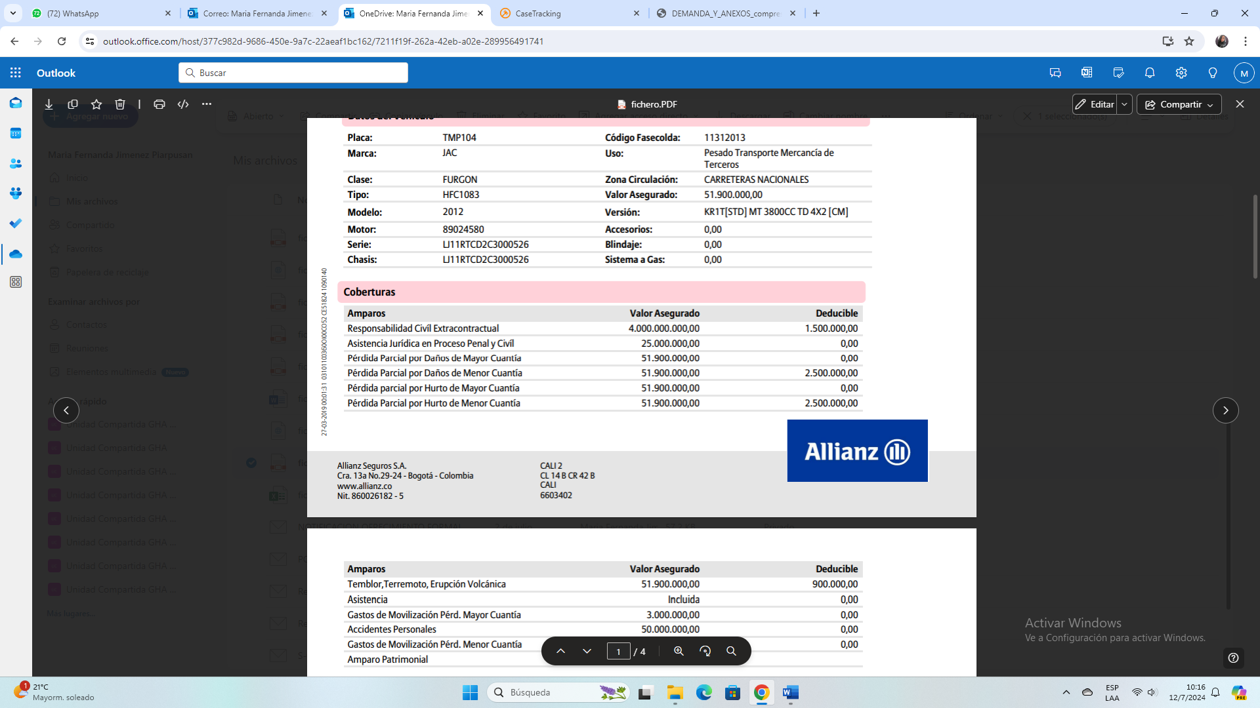
Siendo las cosas de ese modo, si en gracia de discusión naciera obligación indemnizatoria a cargo de mi representada, esta no podrá exceder el límite del valor asegurado, para la fecha de la ocurrencia del accidente, porque con ello, además, se garantiza el equilibrio económico que llevó a la aseguradora a asumir el riesgo asegurado.

Así mismo, resulta importante exponer que, de cara a lo previsto en el Art. 1078 y 1089 del C.Co., la suma pactada en el contrato de seguro corresponde al valor de la fecha en la cual ocurrió el accidente de tránsito objeto del litigio, tal cual lo describe la norma antes relacionada así:

“(…) ARTÍCULO 1079. RESPONSABILIDAD HASTA LA CONCURRENCIA DE LA SUMA ASEGURADA. El asegurador no estará obligado a responder si no hasta concurrencia de la suma asegurada, sin perjuicio de lo dispuesto en el inciso segundo del artículo 1074 (…)

“ARTÍCULO 1089. LIMITE MÁXIMO DE LA INDEMNIZACIÓN. Dentro de los límites indicados en el artículo 1079 la indemnización no excederá, en ningún caso, del valor real del interés asegurado en el momento del siniestro, ni del monto efectivo del perjuicio patrimonial sufrido por el asegurado o el beneficiario.

Se presume valor real del interés asegurado el que haya sido objeto de un acuerdo expreso entre el asegurado y el asegurador. Este, no obstante, podrá probar que el valor acordado excede notablemente el verdadero valor real del interés objeto del contrato, mas no que es inferior a él. (…)” (resaltado propio)

Por todo lo anterior, ruego al despacho que, si eventualmente reconociera indemnizaciones en favor de la parte actora y no diera por probadas las excepciones propuestas en este escrito, tenga en cuenta las condiciones pactadas dentro del condicionado de la póliza de seguro que vincula a mi representada al presente proceso con el fin de determinar la suma que mi representada deba cancelar en el caso de una eventual condena.

EN CUALQUIER CASO, SE DEBRÁ TENER PRESENTE EL DEDUCIBLE PACTADO EN LA PÓLIZA AUTOS PESADOS No. 021273218/0 EMITIDA POR ALLIANZ SEGUROS S.A.

Subsidiariamente a los argumentos precedentes, sin perjuicio de los fundamentos expuestos a lo largo del escrito y sin que esta mención constituya aceptación de responsabilidad alguna por parte de mi representada. En el improbable evento en el que el honorable Despacho considere que la Aseguradora sí tiene la obligación de pagar indemnización alguna, resulta fundamental que tenga en cuenta el siguiente deducible pactado en el contrato de seguro, esto es el $1.500.000 m/cte., que deberá asumir el asegurado.

En este orden de ideas, resulta de suma importancia que el Honorable Juzgador tome en consideración que, tanto la definición del deducible como su forma de aplicación, ha sido ampliamente desarrollada por la Superintendencia Financiera de Colombia en distintos conceptos, como el que se expone a continuación:

“(…) Una de tales modalidades, la denominada deducible, se traduce en la suma que el asegurador descuenta indefectiblemente del importe de la indemnización, de tal suerte que en el evento de ocurrencia del siniestro no indemniza el valor total de la pérdida, sino a partir de un determinado monto o de una proporción de la suma asegurada, con el objeto de dejar una parte del valor del siniestro a cargo del asegurado. El deducible, que puede consistir en una suma fija, en un porcentaje o en una combinación de ambos, se estipula con el propósito de concientizar al asegurado de la vigilancia y buen manejo del bien o riesgo asegurado.

En este orden de ideas, correspondería a las partes en el contrato de seguro determinar el porcentaje de la pérdida que sería asumido por el asegurado a título de deducible, condición que se enmarcaría dentro de las señaladas por el numeral 11 del artículo 1047 del Código de Comercio al referirse a “Las demás condiciones particulares que acuerden los contratantes (…)” (Subrayado y negrilla fuera de texto original)

De esta manera, en el hipotético evento en el que mi representada sea declarada responsable en virtud de la aplicación del contrato de seguro. Es de suma importancia que el Honorable Juzgador descuente del importe de la indemnización la suma pactada como deducible que, como se explicó́, corresponde a $1.5000.000 m/cte. Lo anterior, como consta en la respectiva póliza de seguro:

Por consiguiente, debe tenerse presente que, en el remoto evento de encontrarse fehacientemente probado el evento asegurado, el Juez deberá, al momento de atribuir responsabilidades sobre la indemnización del presunto daño antijurídico causado, aplicar el monto que al asegurado le correspondería cubrir en virtud del deducible pactado; advirtiendo claro que, en ese remoto y eventual escenario, a la aseguradora le concerniría, el saldo sobrante.

Empero, tampoco puede olvidarse que esto es sólo posible en el remoto evento de que mi procurada sea hallada civilmente responsable de conformidad con las pruebas allegadas el proceso; lo cual, analizado el expediente, es altamente improbable.

Por lo expuesto, solicito respetuosamente al Juez declarar probada esta excepción.

DISPONIBILIDAD DE LA SUMA ASEGURADA

Conforme a lo dispuesto en el artículo 1111 del Código de Comercio, el valor asegurado se reducirá conforme a los siniestros presentados y a los pagos realizados por la aseguradora, por tanto, a medida que se presenten más reclamaciones por personas con igual o mayor derecho y respecto a los mismos hechos dicho valor se disminuirá en esos importes, siendo que en el evento que para la fecha de la sentencia se ha agotado totalmente el valor asegurado no habrá lugar a cobertura alguna.

APLICACIÓN DE LA CAUSAL DE EXCLUSIÓN DEL NUMERAL 21 DEL CONDICIONADO DE LA PÓLIZA No. 021273218/0

De conformidad con las manifestaciones otorgadas por el señor Hernán Correa Ahunca, dentro de la entrevista rendida ante la Fiscalía, se debe tener en cuenta por parte del Despacho los efectos que está genera sobre la obligación indemnizatoria de Allianz Seguros S.A., ya que de acuerdo con las condiciones particulares y generales del contrato de seguro, se tiene que en el título II Exclusiones para Todos los amparos, la numeración 21, establece que el conductor no puede aceptar ningún tipo de responsabilidad, situación que nos lleva a que la póliza No. 021273218/0 no preste cobertura material a los hechos objeto de litigio.

Resulta importante en este punto destacar que, si bien la exclusión descrita expone que es el asegurado quien no debe aceptar la responsabilidad, lo cierto es que la misma también es aplicada al conductor del vehículo asegurado, de conformidad con lo establecido en el numeral 6 del condicionado general, tal como se evidencia a continuación:
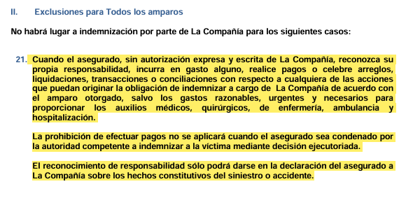
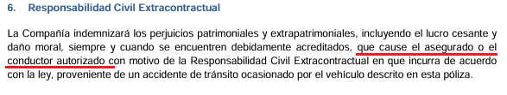
En materia de seguros, el asegurador según el Artículo 1056 del Código de Comercio podrá a su arbitrio, asumir todos o algunos de los riesgos a que estén expuestos el interés asegurado. Por lo tanto, es en el conjunto de las condiciones que contiene el respectivo contrato donde se determinan o delimitan contractualmente los riesgos, su alcance o extensión, el ámbito temporal y geográfico en el que el amparo opera, las causales de exclusión, o en general, las de exoneración. Por tanto, son esos los parámetros a los que se tiene que sujetarse el sentenciador al resolver cualquier pretensión que se base en la correspondiente póliza. Luego, obviamente el asegurador tiene la facultad de delimitar contractualmente los riesgos que asume, conforme a lo normado en el artículo 1056 Código de Comercio. Por medio de la presente, se solicita al despacho que, en caso de que en el curso del proceso se configure alguna exclusión contemplada en las condiciones particulares o generales del contrato de seguro de vehículos pesados No. 021273218/0, la declare probada, por cuanto hizo parte del negocio contractual que celebraron las partes.

De las normas que regulan la delimitación de los riesgos asumidos por el asegurador (artículos 1056 y 1127 del Código de Comercio), se infiere lógicamente que la autonomía que otorgan esas normas a los sujetos contratantes está circunscrita no sólo a la relación riesgo-causa (responsabilidad civil) sino a la relación riesgo-efecto. Es decir, que resulta válido delimitar los efectos de la materialización del riesgo y el carácter patrimonial del mismo, asumiendo o no las consecuencias que ello genere, en todo o en parte, conforme al desarrollo jurisprudencial del derecho de daños. En virtud de lo anterior, es menester señalar que la póliza de seguro de vehículos pesados No. 021273218/0 en sus condiciones generales señalan una serie de exclusiones, y de configurarse alguna de ellas, no podrá condenarse a mi prohijada.

Aterrizando al caso en concreto, resulta importante reiterar que dentro de las condiciones generales del contrato de seguro No. 021273218/0, encontramos en el Titulo II Exclusiones aplicables a todos los amparos, en la cual se incluyó la número 21, la cual determina que el conductor del vehículo asegurado no podrá asumir ningún tipo de responsabilidad. Sin embargo, solicito respetuosamente que, si de acuerdo con la entrevista rendida por el señor Hernán Correa Ahunca, ante la Fiscalía, se deriva algún pido un grado de participación en la ocurrencia del presunto accidente de tránsito ocurrido el día 20 de noviembre del 2019, solicito al Despacho considerar, al momento de determinar cuál es la posición indemnizatoria que eventualmente recaería en cabeza de Allianz Seguros S.A, bajo las condiciones contractuales pactadas.

En conclusión, de configurarse alguna de las exclusiones previamente mencionadas o las que constan en el clausulado general de la póliza, no podrá existir responsabilidad en cabeza del asegurador, por cuanto el juez no podrá ordenar la afectación de la póliza de seguro de vehículos pesados No. 021273218/0 pues las partes acordaron expresamente pactar tales exclusiones. En consecuencia, si se evidencia dentro del proceso alguna de ellas, la póliza no cubriría ninguna solicitud de indemnización por lo que deberán denegarse las pretensiones de la demanda.

Por las razones expuestas, solicito respetuosamente declarar probada esta excepción.

PRESCRIPCIÓN ORDINARIA DE LAS ACCIONES DERIVADAS DEL CONTRATO DE SEGURO

Se propone la presente expresión toda vez que transcurrieron más de dos (2) años entre la fecha en que se presentó la solicitud indemnizatoria por la parte accionante a mi prohijada en el año 2019, y la fecha en que se presentó la demanda (19 de abril del 2024), exponiendo desde ya que la parte demandante días siguientes a la ocurrencia del presunto accidente, iniciaron proceso de reclamación ante Allianz Seguros S.A., permitiendo determinar que estos ya tenía conocimiento de la existencia de un contrato de seguro emitido por mi procurada.

En lo que respecta a la prescripción, se tiene que es un fenómeno jurídico a través del cual se pueden adquirir derechos o extinguir obligaciones, en efecto, el artículo 2512 del Código Civil establece:

“(…) Artículo 2512. La prescripción es un modo de adquirir las cosas ajenas, o de extinguir las acciones o derechos ajenos, por haberse poseído las cosas y no haberse ejercido dichas acciones y derechos durante cierto lapso de tiempo, y concurriendo los demás requisitos legales.

Se prescribe una acción o derecho cuando se extingue por la prescripción (…)”

Por su parte, el artículo 2535 Ibídem, que contempla la prescripción como medio de extinguir las acciones judiciales y dispone: “(…) Artículo 2535. La prescripción que extingue las acciones y derechos exige solamente cierto lapso de tiempo durante la cual no se hayan ejercido dichas acciones. Se cuenta ese tiempo desde que la obligación se haya hecho exigible (…)”.

El Código de Comercio consagra un régimen especial de prescripción en materia de seguros y en su artículo 1081 establece previsiones no sólo en relación con el tiempo que debe transcurrir para que se produzca el fenómeno extintivo, si no también respecto del momento en que el período debe empezar a contarse. Al respecto señala la mencionada disposición:

"(…) Art. 1081. La prescripción de las acciones que se derivan del contrato de seguro o de las disposiciones que lo rigen podrá ser ordinaria o extraordinaria.

La prescripción ordinaria será de dos años y empezará a correr desde el momento en que el interesado haya tenido o debido tener conocimiento del hecho que da base a la acción.

La prescripción extraordinaria será de cinco años, correrá contra toda clase de personas y empezará a contarse desde el momento en que nace el respectivo derecho.

Estos términos no pueden ser modificados por las partes (…)". (Negrita por fuera del texto original)

Quiere decir lo anterior que, como desde la fecha en la que se presentó la reclamación a mi mandante los demandantes ya tenían conocimiento de la existencia del contrato de seguro, por lo que comienza a computarse el término de prescripción a partir de esa fecha. Sobre el particular, se pueden sintetizar los hitos temporales para sintetiza la configuración del fenómeno de la prescripción de las acciones derivadas del contrato de seguro, así:

Ocurrencia del accidente de tránsito. | 20 de noviembre del 2019
Reclamación a la aseguradora | noviembre del 2019 | Posterior a la ocurrencia del accidente de tránsito del 20 de noviembre del 2019, los demandantes efectuaron reclamación directa ante la aseguradora, donde los días 28 y 29 de noviembre del 2019 se dio respuesta a tal reclamación.
Respuesta de la aseguradora | 04 de diciembre del 2019 | Allianz Seguros S.A., solicito una serie de documentos a los demandantes dentro de la respuesta emitida los días 28 y 29 de noviembre del 2019, sin embargo los mismos accionistas efectuaron otra reclamación, donde en diciembre del 2019 se emite otra respuesta por parte de Allianz Seguros S.A.
Fecha de presentación de la demanda. | 19 de abril del 2024 | Se presentó la demanda cuando las acciones derivadas del contrato de seguros estaban prescritas.

Así las cosas, el asegurado tenía hasta el mes de diciembre del 2021 para evitar que se configurara la prescripción ordinaria; sin embargo, el apoderado judicial de la activa radicó la demanda pasada esta fecha, esto es, el 19 de abril del 2024, como se observa a continuación:

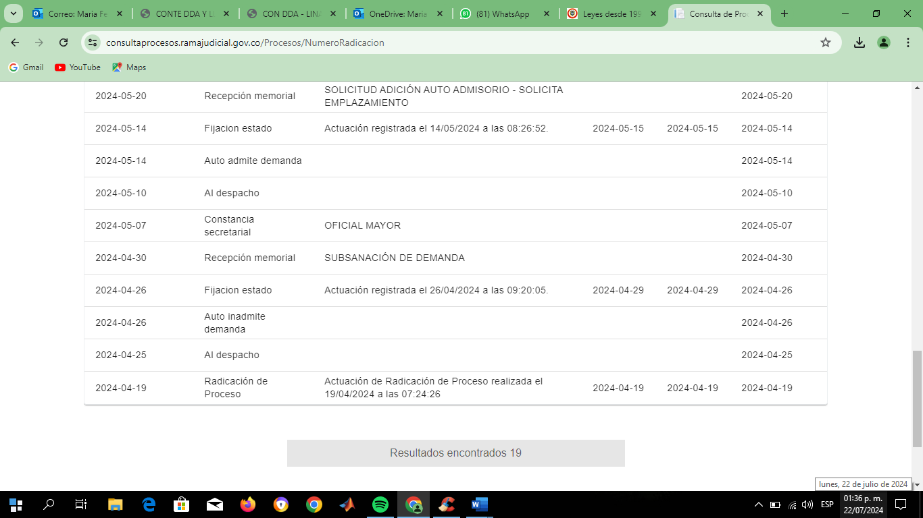
En consecuencia, solicito se declare probada la excepción de prescripción de la acción derivada del contrato de seguro por encontrarse probada, desestimando así cualquier pretensión a cargo de mi mandante.

EL CONTRATO ES LEY PARA LAS PARTES

Sin que esta excepción constituya aceptación de responsabilidad alguna, es pertinente mencionar que la obligación de la Aseguradora sólo nace si efectivamente se realiza el riesgo amparado en la póliza y no se configura ninguna de las causales de exclusión o de inoperancia del contrato de seguro, convencionales o legales. Esto significa que la responsabilidad se predicará cuando el suceso esté concebido en el ámbito de la cobertura del respectivo contrato, según su texto literal y por supuesto la obligación indemnizatoria o de reembolso a cargo de mi representada se limita a la suma asegurada, además de que son aplicables todos los preceptos que para los seguros de daños y responsabilidad civil contiene el estatuto mercantil, que en su Art. 1079 establece que “(…) El asegurador no estará obligado a responder sino hasta concurrencia de la suma asegurada (…)”. Por lo que el Despacho tendrá que resolver la relación sustancial que vincula a mi mandante con este proceso en atención a las condiciones de los aseguramientos por ella expedidos.

Se hace imprescindible destacar que la obligación del asegurador no nace en cuanto no se cumple la condición pactada de la que pende para su surgimiento, condición esa que es la realización del riesgo asegurado o siniestro, o sea que el evento en cuestión efectivamente esté previsto en el amparo otorgado, siempre y cuando no se configure una exclusión de amparo u otra causa convencional o legal que la exonere de responsabilidad, por ende la eventual obligación indemnizatoria está supeditada al contenido de cada póliza, es decir a sus diversas condiciones, al ámbito del amparo, a la definición contractual de su alcance o extensión, a los límites asegurados para cada riesgo tomado, etc..

La póliza utilizada como fundamento contractual de la convocatoria, como cualquier contrato de seguro, se circunscribe a la cobertura expresamente estipulada en sus condiciones, las que determinan el ámbito, extensión o alcance del respectivo amparo, así como sus límites, sumas aseguradas, deducibles (que es la porción que de cualquier siniestro debe asumir la entidad asegurada), las exclusiones de amparo, la vigencia, etc., luego son esas condiciones las que enmarcan la obligación condicional que contrae el asegurador y por eso el Juzgador debe sujetar el pronunciamiento respecto de la relación sustancial, que sirve de base para vincular a mi mandante en esta causa, al contenido de las condiciones de la póliza.

Consecuentemente la posibilidad de que surja responsabilidad de la aseguradora depende rigurosamente de las diversas estipulaciones contractuales, ya que su cobertura exclusivamente se refiere a los riesgos asumidos, según esas condiciones y no a cualquier evento, ni a cualquier riesgo no previsto convencionalmente, o excluido de amparo; por ello, al no haberse demostrado la realización del evento asegurado, inadmisible resultaría que, con fundamente en los hechos que hoy son objeto de litigio, se afecte la póliza vinculada y se le exija a mi mandante pago indemnizatorio alguno.

Ciertamente, su afectación es improcedente en este caso toda vez que, de conformidad con lo ya ampliamente explicado no se cumplen los presupuestos de la responsabilidad civil extracontractual amparada y, aún si se hallaren probados, se configura una causal de exclusión contemplada en las condiciones generales, es decir, no se acreditó la ocurrencia del riesgo trasladado a la Compañía y aún si se acreditase, no nace obligación alguna en cabeza de mi representada. Así entonces, como no se reúnen los requisitos de la responsabilidad en cabeza de la asegurada a la evidencia obrante en el plenario, no se puede predicar responsabilidad en cabeza de la entidad y, consecuentemente de mi representada.

En este orden de ideas, solicito respetuosamente declarar probada esta excepción.

GENÉRICA, INNOMINADA Y OTRAS

Solicito declarar cualquier otra excepción que resulte probada en el curso del proceso, que se origine en la Ley en virtud de lo reglado en el artículo 282 del Código General del Proceso.

CAPITULO II:

CONTESTACIÓN AL LLAMAMIENTO EN GARANTÍA FORMULADO POR LA SEÑORA LINA MARÍA MEJÍA GÓMEZ

PRONUNCIAMIENTO FRENTE A LOS HECHOS DEL LLAMAMIENTO EN GARANTÍA

Frente al hecho “PRIMERO”: Si bien es cierto que la señora Lina María Mejía Gómez celebró con Allianz Seguros S.A. el contrato de seguro contenido en la póliza autos pesados No. 021273218/0, la cual contaba con una vigencia desde el 01 de mayo del 2019 hasta el 30 de abril del 2020, en esta se ampara únicamente la responsabilidad civil extracontractual del vehículo de placa TMP-104, la cual cuenta con un amparo de $4.000.000.000 y un deducible pactado por la suma de $1.500.000. Cabe destacar que no existe ninguna obligación indemnizatoria en cabeza de Allianz Seguros S.A., de cara a este aseguramiento, pues la mera existencia de dicho contrato no obliga a mi procurada a generar ningún tipo de erogación económica por los hechos reprochados, máxime cuando no se ha acreditó fehacientemente la responsabilidad del señor Hernán Correa como conductor del vehículo asegurado, al evidenciar la configuración de eximentes de responsabilidad, y junto con ello, tampoco se acreditó ciertamente la cuantía pérdida, ya que las misma carecen de respaldo probatorio para su pleno reconocimiento.

Frente al hecho “SEGUNDO”: Es cierto. De conformidad con lo indicado en libelo demandatorio, así como en las actuaciones procesales surtidas dentro del presente litigio, es cierto lo manifestado en este hecho por el apoderado judicial de la entidad llamante en garantía. Sin perjuicio de lo anterior debe manifestarse que no se aportaron al expediente elementos de convicción suficientes que acrediten la responsabilidad que pretende atribuirse a la pasiva de esta acción, comoquiera que no le son fáctica ni jurídicamente atribuibles a los demandados los hechos acaecidos el 20 de noviembre de 2019, en tanto son inexistentes prueba, siquiera sumaria, que demuestre el supuesto hecho dañoso o la culpa del vehículo de placas TMP-140.

Es de anotar que con la demanda solo se aportó el informe policial de accidentes de tránsito pretendiendo acreditar esta aseveración, sin embargo, este documento no es dictamen de responsabilidad luego que el mismo no fue emitido por un testigo presencial de los hechos y por cuanto el mismo establece una mera hipótesis de lo que pudo eventualmente ocurrir. Por el contrario, se aprecia una impericia, imprudencia y vulneración de las normas de tránsito en cabeza del señor Henry Ríos, conductor del motocarro en la cual se movilizaba el señor Edison Ballesteros, pues lo mismos transportaban objetos de cerrajería que pudieron impedir la visibilidad, causar incomodidad al conductor y acompañante y sobre todo causar daño a terceros, pues resulta necesario recordar que el accidente de tránsito se originó cuando un tubo que estaba en la carrocería del motocarro impacta un costado del vehículo de placa TMP-104, provocando el volcamiento del motocarro de placa VJG-190, y lesionando al señor Edison Ballesteros.

Frente al hecho “TERCERO”: No es cierto como está plantado y se aclara. Si bien mi representada, Allianz Seguros S.A. expidió Póliza No. 021273218/0, para el caso en particular se debe recordar que la mera existencia del contrato de seguro no significa que exista de manera automática una obligación indemnizatoria a cargo de la aseguradora. Lo anterior, toda vez que se debe cumplir en primer lugar, que se estructuró la responsabilidad civil que se pretende atribuir a quienes integran la pasiva de la acción la cual solo se entiende configurada cuando se haya proferido por un Juez de la República condena al respecto; en segundo lugar, que los hechos hubieren ocurrido dentro de la vigencia de la póliza; y, en tercer lugar, que no se configure ninguna exclusión o causal legal o convencional de inoperancia del contrato de seguro como la que opera al interior del presente caso al encontrarse prescritas tanto las acciones derivas del contrato de seguro como la que opera al interior del presente caso al encontrarse prescritas las acciones derivadas del contrato de transporte.

Ahora, sin perjuicio de lo anterior, cabe destacar que no existe ninguna obligación indemnizatoria en cabeza de Allianz Seguros S.A., de cara a este aseguramiento, pues la mera existencia de dicho contrato no obliga a mi procurada a generar ningún tipo de erogación económica por los hechos reprochados, máxime cuando no se ha acreditó fehacientemente la responsabilidad del señor Hernán Correa como conductor del vehículo asegurado, al evidenciar la configuración de eximentes de responsabilidad, y junto con ello, tampoco se acreditó ciertamente la cuantía pérdida, ya que las misma carecen de respaldo probatorio para su pleno reconocimiento.

PRONUNCIAMIENTO FRENTE A LAS PRETENSIONES DEL LLAMAMIENTO EN GARANTÍA

Frente a la pretensión “PRIMERA”: No se hace necesario realizar pronunciamiento alguno respecto de este hecho, bajo el entendido que, mí representada se encuentra actualmente vinculada al proceso de la referencia, y es con ocasión a dicha vinculación que se está dando contestación oportuna a la demanda y al llamamiento en garantía.

Frente a la pretensión “SEGUNDA”: ME OPONGO a la prosperidad de la pretensión incoada en el llamamiento en garantía, por cuanto no se vislumbran los elementos sine qua non para predicar, como exigible, la obligación indemnizatoria de Allianz Seguros S.A. Si bien la señora Lina María Mejía Gómez celebró un contrato de seguro mi prohijada contenido en la Póliza autos pesados No. 021273218/0, lo cierto es que la póliza no puede afectarse comoquiera que: (i) existe una completa orfandad de medios de prueba que permitan establecer las circunstancias de tiempo, modo y lugar en que ocurrieron los hechos del 20 de noviembre del 2019, por lo anterior, no es posible endilgar responsabilidad en cabeza de los demandados, el único elemento documental que se aportó por la parte accionante fie el IPAT el cual no puede ser tenido como plena prueba del accidente de tránsito, ya que se resalta que el mismo fue diligenciado por una persona que no presenció los hechos, y adicionalmente el IPAT admite prueba en contrario, que permite controvertir todo lo que se incorpora en el mismo; (ii) se configuró un eximente de responsabilidad concretado en la culpa de un tercero, al encontrar efectivamente que el accidente de tránsito se originó por la culpa del conductor del motocarro de placa VJG-190 en el que se movilizaba el demandante al transportar objetos prohibidos que son un peligro para los demás agentes viales. En consecuencia, es evidente la imposibilidad de atribuir cualquier responsabilidad civil a la pasiva, lo cual deriva en que resulte improcedente imponer obligación indemnizatoria a mi representada. En ese sentido, es claro que la referida póliza no podrá afectarse.

EXCEPCIONES DE MÉRITO FRENTE AL LLAMAMIENTO EN GARANTÍA

INEXISTENCIA DE OBLIGACIÓN INDEMNIZAORIA A CARGO DE ALLIANZ SEGUROS S.A. POR FALTA DE ACREDITACIÓN DE LAS CARGAS PREVISTAS EN EL ARTÍCULO 1077 DEL C.CO- CONSECUENTEMENTE NO ES POSIBLE AFECTAR LA PÓLIZA No. 021273218/0

Es necesario aclarar que, para que nazca a la vida jurídica la obligación condicional del asegurador, es requisito que el solicitante del amparo demuestre tanto la realización del riesgo asegurado, como también la cuantía de la pérdida. En tal virtud, si no se prueban estos dos elementos (la realización del riesgo asegurado y la cuantía de la pérdida) la prestación condicional de la aseguradora no nace a la vida jurídica y no podrá hacerse efectiva la póliza. Dado que en el presente caso (i) no se demostró la realización del riesgo asegurado, es decir, la responsabilidad civil extracontractual del asegurado porque no se demostró un nexo de causalidad entre las conductas de los demandados y el daño alegado por los demandantes, toda vez que, como se dijo antes, se configura el hecho de un tercero, como eximente de responsabilidad, y (ii) la parte demandante no ha probado la cuantía de lo pretendido puesto que sus pretensiones se fincan en meros supuestos ilusorios sin soporte alguno, es claro que no nació obligación de indemnizar por parte de la compañía de seguros.

Así entonces, para efectos de solicitudes de indemnización por los riesgos amparados, la carga probatoria gravita sobre la parte demandante. En ese sentido, el artículo 1072 del Código de Comercio, estableció: “(…) ARTÍCULO 1072. <DEFINICIÓN DE SINIESTRO>. Se denomina siniestro la realización del riesgo asegurado (…)”.

El cumplimiento de tal carga probatoria respecto de la ocurrencia del siniestro, es fundamental para que se haga exigible la obligación condicional derivada del contrato de seguro, tal como lo ha indicado doctrina respetada sobre el tema:

“(…) Es asunto averiguado que en virtud del negocio aseguraticio, el asegurador contrae una obligación condicional que el artículo 1045 del código de comercio califica como elemento esencial del contrato, cuyo objeto se concreta a pagar la indemnización cuando se realice el riesgo asegurado. Consecuente con esta concepción, el artículo 1054 de dicho estatuto puntualiza que la verificación del riesgo -como suceso incierto que no depende exclusivamente de la voluntad del tomador- “da origen a la obligación del asegurado” (se resalta), lo que significa que es en ese momento en el que nace la deuda y, al mismo tiempo, se torna exigible (…)”

“(…) Luego la obligación del asegurador nace cuando el riesgo asegurado se materializa, y cual si fuera poco, emerge pura y simple.

Pero hay más. Aunque dicha obligación es exigible desde el momento en que ocurrió el siniestro, el asegurador, ello es medular, no está obligado a efectuar el pago hasta tanto el asegurado o beneficiario le demuestre que el riesgo se realizó y cuál fue la cuantía de su perdida. (…) Por eso el artículo 1080 del Código de Comercio establece que “el asegurador estará obligado a efectuar el pago…[cuando] el asegurado o beneficiario acredite, aun extrajudicialmente, su derecho ante el asegurador de acuerdo con el artículo 1077”. Dicho en breve, el asegurador sabe que tiene un deber de prestación, pero también sabe que mientras el acreedor no cumpla con una carga, no tendrá que pagar (…)”

“(…) Se dirá que el asegurado puede acudir al proceso declarativo, y es cierto; pero aunque la obligación haya nacido y sea exigible, la pretensión fracasará si no se atiende la carga prevista en el artículo 1077 del Código de Comercio, porque sin el cumplimiento de ella el asegurador no debe “efectuar el pago” (C. de CO., art. 1080) (…)” (Subrayado y negrilla fuera del texto original)

La importancia de la acreditación probatoria de la ocurrencia del siniestro, de la existencia del daño y su cuantía, se circunscribe a la propia filosofía resarcitoria del seguro. Consistente en reparar el daño acreditado y nada más que este. Puesto que, de lo contrario, el asegurado o beneficiario podría enriquecerse sin justa causa, al indemnizarle un daño inexistente. En esta línea ha indicado la Corte Suprema de Justicia conforme se expone en el siguiente extracto:

“(…) 2.1. La efectiva configuración del riesgo amparado, según las previsiones del artículo 1054 del Código de Comercio, “da origen a la obligación del asegurador”.

2.2. En consonancia con ello, “[e]l asegurado o el beneficiario [están] obligados a dar noticia al asegurador de la ocurrencia del siniestro” (art. 1075, ib.), información que en el caso de la póliza de que se trata, debía verificarse “dentro de los treinta (30) días siguientes a la fecha en que tenga conocimiento de la ocurrencia de un tratamiento de las enfermedades de Alto Costo relacionada en la Cláusula Primera, así no afecte la Cobertura provista mediante la presente póliza” (cláusula décima, condiciones generales, contrato de seguro).

2.3. Pero como es obvio entenderlo, no bastaba con reportar el siniestro, sino que era necesario además “demostrar [su] ocurrencia (…), así como la cuantía de la pérdida, si fuere el caso” (art. 1077, ib.).

2.4 Esos deberes acentúan su importancia en los seguros de daños, como el que es base de la acción, toda vez que ellos, “[r]especto del asegurado”, son “contratos de mera indemnización y jamás podrán constituir para él fuente de enriquecimiento” (art. 1088, ib.), de modo que “la indemnización no excederá, en ningún caso, el valor real del interés asegurado en el momento de siniestro, ni del monto efectivo del perjuicio patrimonial sufrido por el asegurado o el beneficiario” (art. 1089, ib.) (…)”

La Corte Suprema de Justicia, ha establecido la obligación del asegurado en demostrar la cuantía de la pérdida, de acuerdo con lo siguiente:

“(…) Se lee en las peticiones de la demanda que la parte actora impetra el que se determine en el proceso el monto del siniestro. Así mismo, no cuantifica una pérdida. De ello se colige con claridad meridiana que la demandante no ha cumplido con la carga de demostrar la ocurrencia del siniestro y su cuantía que le imponen los artículos 1053 y 1077 del C. de Comercio. En consecuencia y en el hipotético evento en que el siniestro encontrare cobertura bajo los términos del contrato de seguros, la demandante carece de derecho a demandar el pago de los intereses moratorios (…)” (Negrilla y subrayado fuera del texto original)

De lo anterior, se infiere que, en todo tipo de seguros, cuando el asegurado o beneficiario quiera hacer efectivo el amparo, deberá demostrar la ocurrencia del siniestro y de ser necesario, también deberá demostrar la cuantía de la pérdida. Para el caso en estudio, debe señalarse como primera medida que la parte demandante no cumplió con la carga de la prueba consistente en demostrar la realización del riesgo asegurado de conformidad con lo dispuesto en el artículo 1072 del Código de Comercio. Según las pruebas documentales obrantes en el plenario, no se han probado estos factores, por lo que, en ese sentido, no ha nacido a la vida jurídica la obligación condicional del asegurador.

Para el caso en estudio, debe señalarse como primera medida que la parte Demandante no cumplió con la carga de la prueba consistente en demostrar la realización del riesgo asegurado y la cuantía de la pérdida, de conformidad con lo dispuesto en el Art. 1077 del C. Co. Según las pruebas documentales obrantes en el plenario, no se han probado estos factores, por lo que, en ese sentido, no ha nacido a la vida jurídica la obligación condicional del Asegurador. A efectos de aclararle al Despacho las razones por las que no se encuentran cumplidas las cargas del artículo 1077, divido la excepción en dos subcapítulos, que permitirán un mejor entendimiento del argumento.

(i) La no realización del Riesgo Asegurado.
De conformidad con lo estipulado en las condiciones específicas la Póliza auto Pesados No. 021273218/0 podemos concluir que el riesgo asegurado no se realizó. Mediante la póliza en virtud de la cual se vinculó a mi procurada al presente litigio, la Aseguradora cubre los perjuicios patrimoniales y extrapatrimoniales que cause el Asegurado nombrado en la carátula de la póliza (Lina María Mejía) o el conductor autorizado del vehículo asegurado derivados de la responsabilidad civil extracontractual. Sin embargo, en este caso encontramos que tal responsabilidad no se estructuró, luego que ante la inexistencia de nexo causal entre las conductas de Hernán Correa en calidad de conductor del vehículo de placas TMP-104 y el daño reclamado por la parte Actora, no procede reclamación alguna con cargo a la póliza de seguro. De las pruebas obrantes en el plenario es claro que la única causa determinante del accidente fue el hecho de un tercero, esto es, del señor Henry Ríos, conductor del motocarro de placa VJG-190 en el cual se movilizaba el señor Edison Ballesteros, toda vez que el señor Henry Ríos, transportaba objetos y elementos que generaban peligro para los demás actores viales, circunstancia que está plenamente prohibida por la Ley 769 de 2002 modificado por la Ley 1239 de 2008, artículo 96, y fue uno de estos elementos el que impactó con el vehículo de placa TMP-104, generando el accidente de tránsito, situación que fue manifestada en la entrevista rendida por el señor Hernán Correa ante la Fiscalía que investiga este caso.

De acuerdo con lo anteriormente expuesto, resulta claro que se configura un eximente de responsabilidad, en atención al hecho de un tercero, siendo en el caso particular la imprudencia y negligencia del señor Henry Ríos, en su calidad de conductor del motocarro de placa VJG-190, quien transportaba elementos u objetos que ofrecen peligro para los demás sujetos viales, tanto así, que dentro del motocarro se transportaban elementos de cerrajería (tubos de hierro, etc.) que sobresalían del mismo, al punto de que un tubo impactó al vehículo de placa TMP-104, llevando al motocarro a volcarse, y generando el accidente de tránsito.

Dicho lo anterior, es claro que en el presente caso no se ha realizado el riesgo asegurado, toda vez que nos encontramos ante una situación en la que no existe nexo causal para enervar la responsabilidad, pues no se ha demostrado que los perjuicios ocurrieron como consecuencia de las acciones u omisiones del asegurado ni del conductor autorizado por éste. Como consecuencia, no ha nacido la obligación condicional por parte de la Aseguradora.

(ii) Acreditación de la cuantía de la pérdida.

Es claro que en el presente caso no procede el reconocimiento de indemnización alguna por perjuicios patrimoniales, toda vez que no se encuentran debidamente acreditados dentro del proceso. No obstante, es preciso resaltar que de las pruebas documentales aportadas no hay certeza de la actividad económica del demandante, señor Edison Ballesteros Olave, por lo siguiente:

  - No existe prueba cierta dentro del expediente que permita establecer que el señor Edison Ballesteros Olave, para la época de los hechos (2019) hubiera tenido algún vínculo laboral o hubiera ejercido alguna profesión u oficio, toda vez que en la demanda únicamente se manifiesta que el señor Ballesteros se dedicaba a ser transportador de materiales, sin especificar las condiciones del desarrollo de dicho oficio, donde, cuando, y desde que año lo desarrollaba. En ese mismo orden de ideas, la activa no certificó, con ningún medio de prueba, cuál era el ingreso económico percibido por el señor Edison Ballesteros, pues únicamente se limitó a manifestar que para el año 2019 el mismo tenía un ingreso económico de $1.300.000

  - Dentro de la obligatoriedad que tiene los trabajadores independientes de cotizar al sistema de Seguridad Social, se puede establecer que el hoy demandante no cumplió con tal afiliación, comoquiera que únicamente registra su afiliación al sistema de salud como subsidiado, sin ningún tipo de registro ante el sistema de seguridad social, por lo que permite inferir que el misma incumplió su obligación de afiliación y cotización, tal cual está determinado por la ley laboral o por otro lado, que el demandante no contaba con los recursos económicos suficientes para hacerlo.

  - Respecto de los perjuicios extrajudiciales, se aprecia que los mismo fueron establecidos sin ningún tipo de fundamento probatorio y jurídico, ya que se tazaron en valores que la Corte Suprema Justicia, ni siquiera ha reconocido en casos de extremada gravedad como la invalidez y la muerte.

En virtud de lo expuesto, es claro que no se probó de manera cierta y por los medios probatorios pertinentes, cuál fue el valor de la pérdida verdadera, pues resulta necesario reiterar que no obra en el expediente documento alguno que permita identificar las sumas reclamadas por la activa.

En conclusión, para el caso en estudio debe señalarse que la Póliza Autos Pesados No. 021273218/0 no podrá ser afectada por cuanto la parte actora no demostró la realización del riesgo asegurado, pues no se ha presentado un evento en el cual haya sido declarada la responsabilidad civil del asegurado. Por otro lado, respecto de la acreditación de la cuantía de las sumas pérdidas no se encontraron probadas, comoquiera que el lucro cesante, y los perjuicios extrapatrimoniales son improcedentes y exorbitantes, teniendo en cuenta que no existen pruebas ciertas que acrediten plenamente dichas tipologías de daño deprecadas en la demanda con ocasión al accidente de tránsito ocurrido el 20 de noviembre del 2019, pues basta con remitirnos al expediente, a fin de establecer la completa orfandad de pruebas demostrativos que acrediten la realización del riesgo asegurado y la supuesta pérdida. De esa forma, como se incumplieron las cargas de que trata el artículo 1072 del Código de Comercio, es claro que no ha nacido la obligación condicional del asegurador.

Por las razones expuestas, solicito respetuosamente declarar probada esta excepción.

EL SEGURO CONTENIDO EN LA PÓLIZA DE VEHÍCULOS PESADOS No. 021273218/0 ES DE CARÁCTER MERAMENTE INDEMNIZATORIO

Esta excepción se plantea en gracia de discusión y se soporta en el hecho de que el demandante pretermite el contenido de normas de orden público que consagran el carácter meramente indemnizatorio del seguro que sirvió de soporte a la presente demanda. Lo anterior, como se consagra en el artículo 1088 del Código de Comercio, establece que jamás el seguro podrá́ constituir fuente de enriquecimiento. Asimismo, el artículo 1127 ibidem, sólo obliga al asegurador a indemnizar los perjuicios que cause el asegurado con ocasión de determinada responsabilidad en que incurra de acuerdo con la ley, siempre que no esté expresamente excluido en el contrato de seguro. Por lo tanto, con esa condición suprema, la responsabilidad del asegurador que se enmarca dentro del límite máximo asegurado, consistente en la obligación de pagar la indemnización, alcanzará solo hasta el monto efectivo del perjuicio patrimonial sufrido por el asegurado, como lo ordena el artículo 1089 ibidem, por lo tanto otorgar una indemnización por concepto de por lucro cesante y perjuicios extrapatrimoniales solicitados en la demanda, cuando no se han producido los supuestos de su procedencia, como en efecto acá ocurre, contraría el carácter meramente indemnizatorio y se avalaría un enriquecimiento sin causa.

Respecto al carácter indemnizatorio del contrato de seguro, la Honorable Corte Suprema de Justicia, en sentencia de 22 de julio de 1999, se ha referido de la siguiente manera:

“(...) Este contrato no puede ser fuente de ganancias y menos de riqueza, sino que se caracteriza por ser indemnizatorio. La obligación que es de la esencia del contrato de seguro y que surge para el asegurador cumplida la condición, corresponde a una prestación que generalmente tiene un alcance variable, pues depende de la clase de seguro de la medida del daño efectivamente sufrido y del monto pactado como limitante para la operancia de la garantía contratada, y que el asegurador debe efectuar una vez colocada aquella obligación en situación de solución o pago inmediato (...)” (Negrita por fuera de texto).

Es importante mencionar que la materia propia del seguro que sirvió de fundamento a la presente acción, de acuerdo con la naturaleza del riesgo que se protege, es de contenido puramente indemnizatorio conforme a lo preceptuado en el artículo 1088 del Código de Comercio y sólo podrá ser afectado según lo reza el artículo 1127 ibidem. En efecto, según lo normado en el referido precepto, este tipo de seguros es meramente indemnizatorio y jamás podrá constituir una fuente de enriquecimiento, por lo cual, la indemnización únicamente debe ceñirse a los perjuicios que efectivamente se logren acreditar por parte de quien los alega. Sumado al hecho del deber de acreditación, como es apenas, lógico del acaecimiento de alguno de los eventos asegurados en el contrato.

En vista de lo anterior, para el caso concreto, como se expuso en las excepciones de fondo planteadas frente a la demanda, las pretensiones que se busca sean reconocidas por el actor del presente pleito están indebidamente cuantificadas, no sólo por la orfandad probatoria con la que se pretenden demostrar, sino porque supera totalmente los baremos jurisprudenciales reiterados en muchas oportunidades por la Corte Suprema de Justicia, Sala de casación Civil. Esto supone a todas luces un enriquecimiento injustificado de los demandantes.

En concreto se advierte que los rubros indemnizatorios solicitados por la parte demandante carecen de fundamento factico y jurídico y no pueden acogerse por parte del despacho, puntualmente por las siguientes razones:

- Frente al lucro cesante consolidado y futuro, la parte demandante lo reclama pese a no encontrarse probado el vínculo laboral y/o desarrollo de un oficio por parte del señor Edison Ballesteros, y junto con ello no se acreditó el valor de los ingresos económicos mensuales que percibía el demandante, máxime cuando en el escrito genitor se afirma que el mismo para el año 2019 tenía un ingreso económico de $1.300.000, en todo caso, si dicha circunstancia fuera de dicha manera, la activa debía cumplir con su obligación, como trabajador independiente de afiliarse al sistema de seguridad social, y corroborando dicho aspecto, se evidenció que el mismo únicamente tiene registro en el sistema de salud bajo el régimen subsidiado, el cual está determinado para las personas en pobreza extrema o no cuenten con los recursos necesarios, resaltando que de acuerdo a los ingresos que presuntamente tenía el señor Ballesteros, el mismo estaba obligado a cotizar al sistema de seguridad social, ya que estos eran superiores al salario mínimo del año 2019. Adicionalmente, se pide un lucro cesante futuro por 72 meses de incapacidad, mismo que no fueron acreditados, ya que dentro de la historia clínica aportado no se observa dichas incapacidades médicas, y únicamente se logra apreciar el término de 60 días de incapacidad médico legal, determinadas por medicina legal. En ese mismo orden de ideas, se debe apreciar que el cálculo efectuado es equivocado, ya que se calcula con el aumento del factor prestacional, mismo que no fue acreditado, y se tuvo en cuenta la PCL del 29.00% de un dictamen pericial que no es válido para el proceso civil.

- Frente a los daños extrapatrimoniales, como daño moral, daño a la vida en relación y salud, daño a la pérdida de oportunidad, resulta necesario reiterar que los mismos fueron tazados sin ningún tipo de soporte probatorio, y que estos fueron establecidos de manera exorbitantes desconociendo los varemos jurisprudenciales.

En consecuencia, al encontrarse una indebida pretensión sin sustento alguno, es evidente que aquellas están llamadas al fracaso puesto que no podría avalarse un enriquecimiento que contraríe el principio meramente indemnizatorio que reviste al contrato de seguro, pues se vulnera la disposición que establece su carácter meramente indemnizatorio del mismo.

En conclusión, de acuerdo a las voces de los artículos 1088 y 1127 del Código de Comercio sobre el carácter indemnizatorio del seguro y la responsabilidad del asegurador frente a la obligación indemnizatoria, en el caso particular se observa que, de acuerdo a los pedimentos injustificados, equivocadamente tasados y exorbitantes que hace la parte demandante sobre el concepto de daño moral es evidente la pretensión indebida de enriquecimiento con base en el contrato de seguro, vulnerando el carácter indemnizatorio que reviste al contrato de seguros.

En tal medida, solicito respetuosamente que se declare probada la presente excepción.

EN CUALQUIER CASO, DE NINGUNA FORMA SE PODRÁ EXCEDER EL LÍMITE DEL VALOR ASEGURADO EN LA PÓLIZA No. 021273218/0

Se propone esta excepción, sin que con ello se esté comprometiendo mi procurada, a fin de manifestar que la obligación indemnizatoria a cargo de la aseguradora sólo surge cuando efectivamente el riesgo amparado en el contrato de seguro fue efectivamente realizado, en los términos de su cobertura y no opere ninguna causal legal o convencional de exclusión o inoperancia de este. Así las cosas, si hubiere lugar a la responsabilidad de la Compañía, la misma se sujetará a lo consignado al tenor literal la póliza y, por tanto, a las condiciones particulares de la misma, entre ellas, a la suma asegurada, el deducible y las exclusiones que se hayan pactado.

En este orden de ideas, mi procurada no estará llamada a pagar cifra que exceda el valor asegurado previamente pactado por las partes, en tanto que la responsabilidad de mi mandante va hasta la concurrencia de la suma asegurada. De esta forma y de conformidad con el artículo 1079 del Código de Comercio, debe tenerse en cuenta la limitación de responsabilidad hasta la concurrencia de la suma asegurada:

“(…) ARTÍCULO 1079. RESPONSABILIDAD HASTA LA CONCURRENCIA DE LA SUMA ASEGURADA. El asegurador no estará obligado a responder si no hasta concurrencia de la suma asegurada, sin perjuicio de lo dispuesto en el inciso segundo del artículo 1074 (…)”.

La norma antes expuesta es completamente clara al explicar que la responsabilidad del asegurador va hasta la concurrencia de la suma asegurada. De este modo, la Corte Suprema de Justicia ha interpretado el precitado artículo en los mismos términos al explicar:

“(…) Al respecto es necesario destacar que, como lo ha puntualizado esta Corporación, el valor de la prestación a cargo de la aseguradora, en lo que tiene que ver con los seguros contra daños, se encuentra delimitado, tanto por el valor asegurado, como por las previsiones contenidas en el artículo 1089 del Código de Comercio, conforme al cual, dentro de los límites indicados en el artículo 1079 la indemnización no excederá́, en ningún caso, del valor real del interés asegurado en el momento del siniestro, ni del monto efectivo del perjuicio patrimonial sufrido por el asegurado o el beneficiario, regla que, además de sus significativas consecuencias jurídicas, envuelve un notable principio moral: evitar que el asegurado tenga interés en la realización del siniestro, derivado del afán de enriquecerse indebidamente, a costa de la aseguradora, por causa de su realización (…)”.

En orden de lo comentado, las condiciones estipuladas en la póliza de autos pesados No. 021273218/0, expedida por Allianz Seguros SA, indicarán el límite de su obligación indemnizatoria, en el remoto caso en que se profiera una sentencia en su contra. Tales condiciones fueron establecidas así:
Siendo las cosas de ese modo, si en gracia de discusión naciera obligación indemnizatoria a cargo de mi representada, esta no podrá exceder el límite del valor asegurado, para la fecha de la ocurrencia del accidente, porque con ello, además, se garantiza el equilibrio económico que llevó a la aseguradora a asumir el riesgo asegurado.

Así mismo, resulta importante exponer que, de cara a lo previsto en el Art. 1078 y 1089 del C.Co., la suma pactada en el contrato de seguro corresponde al valor de la fecha en la cual ocurrió el accidente de tránsito objeto del litigio, tal cual lo describe la norma antes relacionada así:

“(…) ARTÍCULO 1079. RESPONSABILIDAD HASTA LA CONCURRENCIA DE LA SUMA ASEGURADA. El asegurador no estará obligado a responder si no hasta concurrencia de la suma asegurada, sin perjuicio de lo dispuesto en el inciso segundo del artículo 1074 (…)

“ARTÍCULO 1089. LIMITE MÁXIMO DE LA INDEMNIZACIÓN. Dentro de los límites indicados en el artículo 1079 la indemnización no excederá, en ningún caso, del valor real del interés asegurado en el momento del siniestro, ni del monto efectivo del perjuicio patrimonial sufrido por el asegurado o el beneficiario.

Se presume valor real del interés asegurado el que haya sido objeto de un acuerdo expreso entre el asegurado y el asegurador. Este, no obstante, podrá probar que el valor acordado excede notablemente el verdadero valor real del interés objeto del contrato, mas no que es inferior a él. (…)” (resaltado propio)

Por todo lo anterior, ruego al despacho que, si eventualmente reconociera indemnizaciones en favor de la parte actora y no diera por probadas las excepciones propuestas en este escrito, tenga en cuenta las condiciones pactadas dentro del condicionado de la póliza de seguro que vincula a mi representada al presente proceso con el fin de determinar la suma que mi representada deba cancelar en el caso de una eventual condena.

EN CUALQUIER CASO, SE DEBRÁ TENER PRESENTE EL DEDUCIBLE PACTADOEN LA PÓLIZA AUTOS PESADOS No. 021273218/0 EMITIDA POR ALLIANZ SEGUROS S.A.

Subsidiariamente a los argumentos precedentes, sin perjuicio de los fundamentos expuestos a lo largo del escrito y sin que esta mención constituya aceptación de responsabilidad alguna por parte de mi representada. En el improbable evento en el que el honorable Despacho considere que la Aseguradora sí tiene la obligación de pagar indemnización alguna, resulta fundamental que tenga en cuenta el siguiente deducible pactado en el contrato de seguro, esto es el $1.500.000 m/cte., que deberá asumir el asegurado.

En este orden de ideas, resulta de suma importancia que el Honorable Juzgador tome en consideración que, tanto la definición del deducible como su forma de aplicación, ha sido ampliamente desarrollada por la Superintendencia Financiera de Colombia en distintos conceptos, como el que se expone a continuación:

“(…) Una de tales modalidades, la denominada deducible, se traduce en la suma que el asegurador descuenta indefectiblemente del importe de la indemnización, de tal suerte que en el evento de ocurrencia del siniestro no indemniza el valor total de la pérdida, sino a partir de un determinado monto o de una proporción de la suma asegurada, con el objeto de dejar una parte del valor del siniestro a cargo del asegurado. El deducible, que puede consistir en una suma fija, en un porcentaje o en una combinación de ambos, se estipula con el propósito de concientizar al asegurado de la vigilancia y buen manejo del bien o riesgo asegurado.

En este orden de ideas, correspondería a las partes en el contrato de seguro determinar el porcentaje de la pérdida que sería asumido por el asegurado a título de deducible, condición que se enmarcaría dentro de las señaladas por el numeral 11 del artículo 1047 del Código de Comercio al referirse a “Las demás condiciones particulares que acuerden los contratantes (…)” (Subrayado y negrilla fuera de texto original)

De esta manera, en el hipotético evento en el que mi representada sea declarada responsable en virtud de la aplicación del contrato de seguro. Es de suma importancia que el Honorable Juzgador descuente del importe de la indemnización la suma pactada como deducible que, como se explicó́, corresponde a $1.5000.000 m/cte. Lo anterior, como consta en la respectiva póliza de seguro:
Por consiguiente, debe tenerse presente que, en el remoto evento de encontrarse fehacientemente probado el evento asegurado, el Juez deberá, al momento de atribuir responsabilidades sobre la indemnización del presunto daño antijurídico causado, aplicar el monto que al asegurado le correspondería cubrir en virtud del deducible pactado; advirtiendo claro que, en ese remoto y eventual escenario, a la aseguradora le concerniría, el saldo sobrante.

Empero, tampoco puede olvidarse que esto es sólo posible en el remoto evento de que mi procurada sea hallada civilmente responsable de conformidad con las pruebas allegadas el proceso; lo cual, analizado el expediente, es altamente improbable.

Por lo expuesto, solicito respetuosamente al Juez declarar probada esta excepción.

DISPONIBILIDAD DE LA SUMA ASEGURADA

Conforme a lo dispuesto en el artículo 1111 del Código de Comercio, el valor asegurado se reducirá conforme a los siniestros presentados y a los pagos realizados por la aseguradora, por tanto, a medida que se presenten más reclamaciones por personas con igual o mayor derecho y respecto a los mismos hechos dicho valor se disminuirá en esos importes, siendo que en el evento que para la fecha de la sentencia se ha agotado totalmente el valor asegurado no habrá lugar a cobertura alguna.

APLICACIÓN DE LA CAUSAL DE EXCLUSIÓN DEL NUMERAL 21 DEL CONDICIONADO DE LA PÓLIZA No. 021273218/0

De conformidad con las manifestaciones otorgadas por el señor Hernán Correa Ahunca, dentro de la entrevista rendida ante la Fiscalía, se debe tener en cuenta por parte del Despacho los efectos que está genera sobre la obligación indemnizatoria de Allianz Seguros S.A., ya que de acuerdo con las condiciones particulares y generales del contrato de seguro, se tiene que en el título II Exclusiones para Todos los amparos, la numeración 21, establece que el conductor no puede aceptar ningún tipo de responsabilidad, situación que nos lleva a que la póliza No. 021273218/0 no preste cobertura material a los hechos objeto de litigio.

Resulta importante en este punto destacar que, si bien la exclusión descrita expone que es el asegurado quien no debe aceptar la responsabilidad, lo cierto es que la misma también es aplicada al conductor del vehículo asegurado, de conformidad con lo establecido en el numeral 6 del condicionado general, tal como se evidencia a continuación:
En materia de seguros, el asegurador según el Artículo 1056 del Código de Comercio podrá a su arbitrio, asumir todos o algunos de los riesgos a que estén expuestos el interés asegurado. Por lo tanto, es en el conjunto de las condiciones que contiene el respectivo contrato donde se determinan o delimitan contractualmente los riesgos, su alcance o extensión, el ámbito temporal y geográfico en el que el amparo opera, las causales de exclusión, o en general, las de exoneración. Por tanto, son esos los parámetros a los que se tiene que sujetarse el sentenciador al resolver cualquier pretensión que se base en la correspondiente póliza. Luego, obviamente el asegurador tiene la facultad de delimitar contractualmente los riesgos que asume, conforme a lo normado en el artículo 1056 Código de Comercio. Por medio de la presente, se solicita al despacho que, en caso de que en el curso del proceso se configure alguna exclusión contemplada en las condiciones particulares o generales del contrato de seguro de vehículos pesados No. 021273218/0, la declare probada, por cuanto hizo parte del negocio contractual que celebraron las partes.

De las normas que regulan la delimitación de los riesgos asumidos por el asegurador (artículos 1056 y 1127 del Código de Comercio), se infiere lógicamente que la autonomía que otorgan esas normas a los sujetos contratantes está circunscrita no sólo a la relación riesgo-causa (responsabilidad civil) sino a la relación riesgo-efecto. Es decir, que resulta válido delimitar los efectos de la materialización del riesgo y el carácter patrimonial del mismo, asumiendo o no las consecuencias que ello genere, en todo o en parte, conforme al desarrollo jurisprudencial del derecho de daños. En virtud de lo anterior, es menester señalar que la póliza de seguro de vehículos pesados No. 021273218/0 en sus condiciones generales señalan una serie de exclusiones, y de configurarse alguna de ellas, no podrá condenarse a mi prohijada.

Aterrizando al caso en concreto, resulta importante reiterar que dentro de las condiciones generales del contrato de seguro No. 021273218/0, encontramos en el Titulo II Exclusiones aplicables a todos los amparos, en la cual se incluyó la número 21, la cual determina que el conductor del vehículo asegurado no podrá asumir ningún tipo de responsabilidad. Sin embargo, solicito respetuosamente que, si de acuerdo con la entrevista rendida por el señor Hernán Correa Ahunca, ante la Fiscalía, se deriva algún pido un grado de participación en la ocurrencia del presunto accidente de tránsito ocurrido el día 20 de noviembre del 2019, solicito al Despacho considerar, al momento de determinar cuál es la posición indemnizatoria que eventualmente recaería en cabeza de Allianz Seguros S.A, bajo las condiciones contractuales pactadas.

En conclusión, de configurarse alguna de las exclusiones previamente mencionadas o las que constan en el clausulado general de la póliza, no podrá existir responsabilidad en cabeza del asegurador, por cuanto el juez no podrá ordenar la afectación de la póliza de seguro de vehículos pesados No. 021273218/0 pues las partes acordaron expresamente pactar tales exclusiones. En consecuencia, si se evidencia dentro del proceso alguna de ellas, la póliza no cubriría ninguna solicitud de indemnización por lo que deberán denegarse las pretensiones de la demanda.

Por las razones expuestas, solicito respetuosamente declarar probada esta excepción.

EL CONTRATO ES LEY PARA LAS PARTES

Sin que esta excepción constituya aceptación de responsabilidad alguna, es pertinente mencionar que la obligación de la Aseguradora sólo nace si efectivamente se realiza el riesgo amparado en la póliza y no se configura ninguna de las causales de exclusión o de inoperancia del contrato de seguro, convencionales o legales. Esto significa que la responsabilidad se predicará cuando el suceso esté concebido en el ámbito de la cobertura del respectivo contrato, según su texto literal y por supuesto la obligación indemnizatoria o de reembolso a cargo de mi representada se limita a la suma asegurada, además de que son aplicables todos los preceptos que para los seguros de daños y responsabilidad civil contiene el estatuto mercantil, que en su Art. 1079 establece que “(…) El asegurador no estará obligado a responder sino hasta concurrencia de la suma asegurada (…)”. Por lo que el Despacho tendrá que resolver la relación sustancial que vincula a mi mandante con este proceso en atención a las condiciones de los aseguramientos por ella expedidos.

Se hace imprescindible destacar que la obligación del asegurador no nace en cuanto no se cumple la condición pactada de la que pende para su surgimiento, condición esa que es la realización del riesgo asegurado o siniestro, o sea que el evento en cuestión efectivamente esté previsto en el amparo otorgado, siempre y cuando no se configure una exclusión de amparo u otra causa convencional o legal que la exonere de responsabilidad, por ende la eventual obligación indemnizatoria está supeditada al contenido de cada póliza, es decir a sus diversas condiciones, al ámbito del amparo, a la definición contractual de su alcance o extensión, a los límites asegurados para cada riesgo tomado, etc..

La póliza utilizada como fundamento contractual de la convocatoria, como cualquier contrato de seguro, se circunscribe a la cobertura expresamente estipulada en sus condiciones, las que determinan el ámbito, extensión o alcance del respectivo amparo, así como sus límites, sumas aseguradas, deducibles (que es la porción que de cualquier siniestro debe asumir la entidad asegurada), las exclusiones de amparo, la vigencia, etc., luego son esas condiciones las que enmarcan la obligación condicional que contrae el asegurador y por eso el Juzgador debe sujetar el pronunciamiento respecto de la relación sustancial, que sirve de base para vincular a mi mandante en esta causa, al contenido de las condiciones de la póliza.

Consecuentemente la posibilidad de que surja responsabilidad de la aseguradora depende rigurosamente de las diversas estipulaciones contractuales, ya que su cobertura exclusivamente se refiere a los riesgos asumidos, según esas condiciones y no a cualquier evento, ni a cualquier riesgo no previsto convencionalmente, o excluido de amparo; por ello, al no haberse demostrado la realización del evento asegurado, inadmisible resultaría que, con fundamente en los hechos que hoy son objeto de litigio, se afecte la póliza vinculada y se le exija a mi mandante pago indemnizatorio alguno.

Ciertamente, su afectación es improcedente en este caso toda vez que, de conformidad con lo ya ampliamente explicado no se cumplen los presupuestos de la responsabilidad civil extracontractual amparada y, aún si se hallaren probados, se configura una causal de exclusión contemplada en las condiciones generales, es decir, no se acreditó la ocurrencia del riesgo trasladado a la Compañía y aún si se acreditase, no nace obligación alguna en cabeza de mi representada. Así entonces, como no se reúnen los requisitos de la responsabilidad en cabeza de la asegurada a la evidencia obrante en el plenario, no se puede predicar responsabilidad en cabeza de la entidad y, consecuentemente de mi representada.

En este orden de ideas, solicito respetuosamente declarar probada esta excepción.

GENÉRICA, INNOMINADA Y OTRAS

Solicito declarar cualquier otra excepción que resulte probada en el curso del proceso, que se origine en la Ley en virtud de lo reglado en el artículo 282 del Código General del Proceso.

PRONUNCIAMIENTO FRENTE A LOS MEDIOS DE PRUEBA DE LA DEMANDA

Intervención frente a documentales y testimonios

Con el objeto de probar los hechos materia de las excepciones de mérito, nos reservamos el derecho de controvertir las pruebas documentales presentadas al proceso y participar en la práctica de las testimoniales que lleguen a ser decretadas, así como del correspondiente interrogatorio de parte e intervenir en las diligencias de ratificación y otras pruebas solicitadas.

De conformidad con lo expuesto, respetuosamente solicito al H Juez, proceder de conformidad.

Oposición al decreto de la inspección judicial solicitada

Me opongo al decreto de la prueba solicitada por la parte demandante toda vez que, conforma a lo estipulado en el inciso segundo del artículo 236 del Código General del Proceso “(…) Salvo disposición en contrario, solo se ordenará la inspección cuando sea imposible verificar los hechos por medio de videograbación, fotografías u otros documentos, o mediante dictamen pericial, o por cualquier otro medio de prueba (…)”.

Por lo anterior, la inspección judicial resulta ser impertinente e inconducente debido a que la parte demandante cuenta con otros medios de prueba para corroborar las circunstancias en las que ocurrió el accidente.

Contradicción dictamen pericial

Solicito al despacho amablemente se ordene la comparecencia del galeno ZOILO ROSENDO DELVASTO RICAURTE, médico ponente, quien emitió el dictamen de pérdida de capacidad laboral y ocupacional que fue allegado por el apoderado de la parte actora, esto con la finalidad de dar lugar a efectuar la contradicción de tal documento, en atención a los dispuesto en el art. 288 del C.G.P., el cual el cual, preceptúa lo siguiente:

“(…) ARTÍCULO 228. CONTRADICCIÓN DEL DICTAMEN. La parte contra la cual se aduzca un dictamen pericial podrá solicitar la comparecencia del perito a la audiencia, aportar otro o realizar ambas actuaciones. Estas deberán realizarse dentro del término de traslado del escrito con el cual haya sido aportado o, en su defecto, dentro de los tres (3) días siguientes a la notificación de la providencia que lo ponga en conocimiento. En virtud de la anterior solicitud, o si el juez lo considera necesario, citará al perito a la respectiva audiencia, en la cual el juez y las partes podrán interrogarlo bajo juramento acerca de su idoneidad e imparcialidad y sobre el contenido del dictamen (…)”

En consonancia con lo anterior, comoquiera que el dictamen fue allegado por el extremo actor junto con el escrito genitor, solicito se sirva citar al galeno experto a la audiencia de instrucción y juzgamiento a fin de ejercer la contradicción de la pericia allegada.

MEDIOS DE PRUEBA SOLICITADOS Y APORTADOS POR ALLIANZ SEGUROS S.A.

Documentales

- Póliza de vehículos pesados No. 021273218/0 y sus condiciones generales, que ya obran en el expediente por haber sido allegados con la contestación a la demanda.
- Respuesta emitida por Allianz Seguros S.A., con fecha 28 y 29 de noviembre del 2019, la cual ya obra en el expediente por haber sido allegada con la contestación a la demanda.
- Respuesta emitida por Allianz Seguros S.A., con fecha 04 de diciembre del 2019, la cual ya obra en el expediente por haber sido allegada con la contestación a la demanda.
- Llamamiento en garantía al señor Henry Ríos Barrios, como conductor y propietario del vehículo de placa VJG190 para el día 20 de noviembre del 2019, formulado en escrito separado.

Interrogatorio de parte

- Respetuosamente solicito ordenar y hacer comparecer a su despacho a los demandantes Rosa Emilia Olave, Rosa Ballesteros Olave, Jordy Leandro Ballesteros Lucumi, Demetrio Ballesteros Olave, Jesús Ballesteros Olave, Freddy Ballesteros Olave, Wilson Ballesteros Olave, Eustaquio Ballesteros Olave, Joaquín Ballesteros Olave, David Ballesteros Valencia, María Ballesteros Valencia Y Samantha Copelli Ballesteros y el señor Edison Ballesteros Olave a fin de que contesten el cuestionario que se les formulará frente a los hechos de la demanda, de la contestación y, en general, de todos los argumentos de hecho y de derecho expuestos en este litigio. Los demandantes podrán ser citados en la dirección de notificación relacionada en la demanda.

- Comedidamente solicito se cite para que absuelva interrogatorio de parte a los señores Hernán Correa Ahunca y Lina María Mejía, en su calidad de demandados, a fin de que conteste el cuestionario que se le formulará frente a los hechos de la demanda, de la contestación y, en general, de todos los argumentos de hecho y de derecho expuestos en este litigio. Los demandados podrán ser citado en la dirección de notificación relacionada en su contestación.

Declaración de parte

En virtud de lo establecido en el artículo 165 y 198 del Código General del Proceso, solicito se decrete la declaración de parte del Representante Legal de ALLIANZ SEGUROS S.A., para que en audiencia pública absuelva el interrogatorio que verbalmente o mediante cuestionario escrito le formularé sobre los hechos de la demanda, del llamamiento en garantía y las excepciones formuladas. El representante legal podrá ser citado en la Carrera 13 A # 29 - 24, en la ciudad de Bogotá. Dirección de correo electrónico notificacionesjudiciales@allianz.co

Testimoniales

Respetuosamente me permito solicitar decretar el testimonio de la doctora DARLYN MARCELA MUÑOZ NIEVES, identificada con la cédula de ciudadanía 1.061.751.492 de Popayán, quien tiene domicilio en la ciudad de Popayán, y puede ser citada en la Carrera 2 Bis No. 4-16, o en la dirección electrónica darlingmarcela1@gmail.com cuyo objeto de prueba del testimonio será declarar sobre las características la Póliza vinculada al proceso, sobre la ausencia de cobertura material y exclusiones, y sobre los hechos objetos de litigio; los límites a los valores asegurados, el deducible, la cobertura temporal de la póliza y sobre los demás aspectos relevantes sobre el particular.

Dictamen pericial

Comedidamente anuncio que me valdré de un informe de reconstrucción de accidente de tránsito a fin de ofrecer al despacho una ampliación frente a las circunstancias en las cuales se presentó el accidente, realizando un análisis exhaustivo y detallado de las pruebas que obran en el expediente, para finalmente realizar un estudio de los factores que, según su experticia, determinen la causa eficiente del mismo.

El medio de prueba anunciado es conducente, pertinente y útil, por cuanto pretende ilustrar al despacho, de forma técnica y científica, sobre las circunstancias de tiempo, modo y lugar en que ocurrieron los hechos del 20 de noviembre del 2019.

Dicha prueba pericial se solicita y se anuncia de conformidad con lo dispuesto en el artículo 227 del Código General del Proceso, pues a la fecha no me es posible aportarla dada la complejidad técnica del mismo, además, el término de traslado no fue suficiente para elaborar y aportar el dictamen pericial.

En virtud de lo anterior, respetuosamente solicito al despacho que se le conceda a mi representada un término no inferior a dos (2) meses con el fin de aportar dictamen pericial realizado por un perito experto en el tema, el anterior término se justifica teniendo en cuenta la complejidad de dicho dictamen, pues se hace necesario realizar un estudio minucioso a fin de lograr la reconstrucción requerida.

De conformidad con lo expuesto, respetuosamente solicito al Honorable Juez proceder de conformidad.

ANEXOS

- Poder especial otorgado al suscrito, el cual ya obra en el expediente por haber sido allegado con la contestación a la demanda.
- Certificado de existencia y representación legal de Allianz Seguros S.A., emitido por la Cámara de Comercio de Bogotá D.C., el cual ya obra en el expediente por haber sido allegado con la contestación a la demanda.
- Las demás relacionadas en el acápite de pruebas.

NOTIFICACIONES

A la parte demandante y a la llamante en garantía, en las direcciones consignadas en los escritos de demanda y de contestación de esta, respectivamente.

Mi representada, ALLIANZ SEGUROS S.A. en la Carrera 13 A # 29 - 24, en la ciudad de Bogotá. Dirección de correo electrónico notificacionesjudiciales@allianz.co

El suscrito recibirá notificaciones en la secretaria de su despacho o en la Avenida 6ª Bis No.35N–100 Oficina 212 de la ciudad de Cali. Dirección electrónica: notificaciones@gha.com.co


Cordialmente,

GUSTAVO ALBERTO HERRERA AVILA
C.C No. 19.395.114 de Bogotá D.C
T.P. No. 39.116 del C.S. de la J.

Ley 769 del 2002, Artículo 94. Normas generales para bicicletas, triciclos, motocicletas, motociclos y mototriciclos. Los conductores de bicicletas, triciclos, motocicletas, motociclos y mototriciclos, estarán sujetos a las siguientes normas: Deben transitar por la derecha de las vías a distancia no mayor de un (1) metro de la acera u orilla y nunca utilizar las vías exclusivas para servicio público colectivo. Los conductores de estos tipos de vehículos y sus acompañantes deben vestir chalecos o chaquetas reflectivas de identificación que deben ser visibles cuando se conduzca entre las 18:00 y las 6:00 horas del día siguiente, y siempre que la visibilidad sea escasa. (…)” (negrillas y subrayados propios)
Ley 769 del 2022, Artículo 96. Normas específicas para motocicletas, motociclos y mototriciclos. Las motocicletas se sujetarán a las siguientes normas específicas: (…) 6. No se podrán transportar objetos que disminuyan la visibilidad, que incomoden al conductor o acompañante o que ofrezcan peligro para los demás usuarios de las vías. (negrillas y subrayados propios)
Ley 769 del 2022, Artículo 68. Utilización de los carriles. Los vehículos transitarán de la siguiente forma: (…) De tres (3) carriles: Los vehículos deberán transitar por los carriles extremos que queden a su derecha; el carril central sólo se utilizará en el sentido que señale la autoridad competente
Ley 769 del 2022, Artículo 96. Normas específicas para motocicletas, motociclos y mototriciclos. Las motocicletas se sujetarán a las siguientes normas específicas: (…) 6. No se podrán transportar objetos que disminuyan la visibilidad, que incomoden al conductor o acompañante o que ofrezcan peligro para los demás usuarios de las vías. (negrillas y subrayados propios)
Corte suprema de Justicia, sentencia SCT16743 del 2019, MP. Luis Armando Tolosa.
Ibidem
STC8573-2020 Radicación No. 11001-22-03-000-2020-01122-01 (15) de octubre de dos mil veinte (2020) (M. P. Octavio Augusto Tejeiro Duque)
Sentencias SC16690 de 2016 y SC11575-2015 del 05 de mayo de 2015
Corte Suprema de Justicia. Sala de Casación Civil. Sentencia del 14 de diciembre de 2012. Radicación: 2002- 188. M. P. Ariel Salazar Ramírez
Consejo de Estado. Sección Tercera. Sentencia del 22 de junio de 2001. M.P. Ricardo Hoyos Duque
Matilde Zavala de Gonzalez, Actuaciones por daños. Editorial Hammurabi, Buenos Aires p. 172
Consejo de Estado, Sección Tercera, Sentencia del 26 de marzo de 2008.
Consejo de Estado, Sección Tercera, sentencia del 19 de agosto de 1994.
Responsabilidad civil extracontractual y causales de exoneración – aproximación a la jurisprudencia del Consejo de Estado Colombiano; Hector Patiño, 2007.
Sentencia de casación civil del 13 de mayo de 2008, Exp.1997-09327-01.
Corte Suprema de Justicia. Sala de Casación Civil. Sentencia del 6 de mayo de 2016. Rad: 2004-032 (M.P: Luis Armando Tolosa Villabona)
Ídem
Ídem).
Ídem.
Corte Suprema de Justicia. Sala de Casación Civil. Sentencia del 15 de octubre de 2004. Exp. 6199. M.P. Julio César Valencia Copete.
Tamayo, Javier. Tratado de Responsabilidad Civil. Tomo II. Prueba de los Perjuicios Morales Subjetivados. Pág. 508.
Corte Suprema de Justicia, Sala de Casación Civil, sentencia del 13 de mayo de 2008, radicado 11001-3103- 006-1997-09327-01.
Corte Suprema de Justicia, Sala de Casación Civil, sentencia del 12 de noviembre de 2019, radicado 73001- 31-03-002-2009-00114-01.
Corte Suprema de Justicia. Sala de Casación Civil. SC5340-2018 de 7 de diciembre de 2018. Magistrado Ponente: Arnoldo Wilson Quiroz Monsalvo.
Sentencia SC9193-2017, Rad. 11001-31-03-039-2011-00108-01, 28 de junio de 2017, M.P. Ariel Salazar Ramírez
Sentencia SC 562-2020, Rad. 73001-31-03-004-2012-00279-01, 27 de febrero de 2020, M.P. Ariel Salazar Ramírez.
Corte suprema de Justicia, sentencia SCT16743 del 2019, MP. Luis Armando Tolosa.
Ibidem
ÁLVAREZ GÓMEZ Marco Antonio. “Ensayos sobre el Código General del Proceso. Volumen I. Hipoteca, Fiducia mercantil, Prescripción, Seguros, Filiación, Partición de bienes en vida y otras cuestiones sobre obligaciones y contratos”. Segunda Edición. Editorial Temis, Bogotá, 2018. Pág. 121-125.
Sentencia SC2482-2019 de 9 de julio de 2019, Radicación n.° 11001-31-03-008-2001-00877-01. Sala de Casación Civil de la Corte Suprema de Justicia. MP: ÁLVARO FERNANDO GARCÍA RESTREPO
Corte Suprema de Justicia, Sala de Casación Civil M.P. Dr. Pedro Octavio Munar Cadena. Exp. 1100131030241998417501
Ley 769 de 2022, art 96 (…) 6. No se podrán transportar objetos que disminuyan la visibilidad, que incomoden al conductor o acompañante o que ofrezcan peligro para los demás usuarios de las vías.
Corte Suprema de Justicia. Sentencia SC1947-2021. M.P. Álvaro Fernando García Restrepo. 26 de mayo de 2021.
Sentencia SC780-2020. M.P. Ariel Salazar Ramírez
Ibídem.
CORTE SUPREMA DE JUSTICIA, Sala de Casación Civil, Sentencia del 22 de julio de 1999, expediente 5065.
Corte Suprema de Justicia, Sala de Casación Civil, sentencia del 14 de diciembre de 2001. MP. Jorge Antonio Castillo Rugeles. EXP 5952.
Superintendencia Financiera de Colombia. Concepto 2016118318-001 del 29 de noviembre de 2016. SEGURO DE RESPONSABILIDAD CIVIL EXTRACONTRACTUAL, DEDUCIBLE.
ÁLVAREZ GÓMEZ Marco Antonio. “Ensayos sobre el Código General del Proceso. Volumen I. Hipoteca, Fiducia mercantil, Prescripción, Seguros, Filiación, Partición de bienes en vida y otras cuestiones sobre obligaciones y contratos”. Segunda Edición. Editorial Temis, Bogotá, 2018. Pág. 121-125.
Sentencia SC2482-2019 de 9 de julio de 2019, Radicación n.° 11001-31-03-008-2001-00877-01. Sala de Casación Civil de la Corte Suprema de Justicia. MP: ÁLVARO FERNANDO GARCÍA RESTREPO
Corte Suprema de Justicia, Sala de Casación Civil M.P. Dr. Pedro Octavio Munar Cadena. Exp. 1100131030241998417501
Ley 769 de 2022, art 96 (…) 6. No se podrán transportar objetos que disminuyan la visibilidad, que incomoden al conductor o acompañante o que ofrezcan peligro para los demás usuarios de las vías.
CORTE SUPREMA DE JUSTICIA, Sala de Casación Civil, Sentencia del 22 de julio de 1999, expediente 5065.
Corte Suprema de Justicia, Sala de Casación Civil, sentencia del 14 de diciembre de 2001. MP. Jorge Antonio Castillo Rugeles. EXP 5952.
Superintendencia Financiera de Colombia. Concepto 2016118318-001 del 29 de noviembre de 2016. SEGURO DE RESPONSABILIDAD CIVIL EXTRACONTRACTUAL, DEDUCIBLE.

